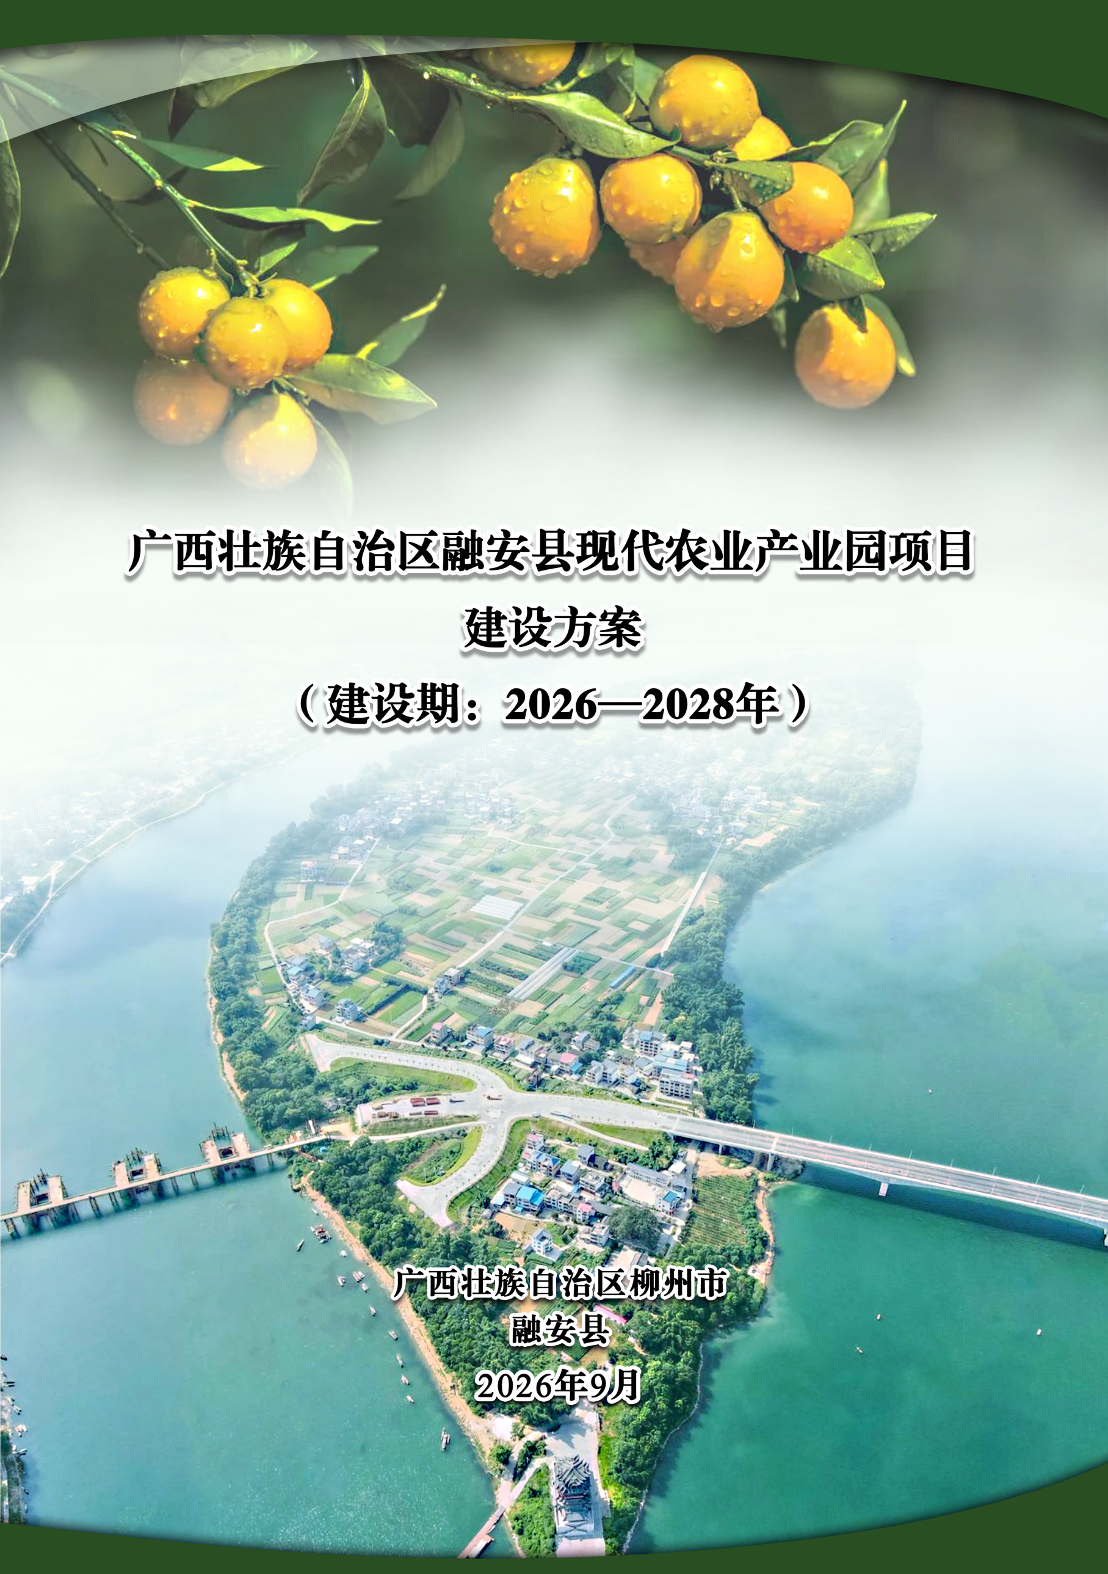

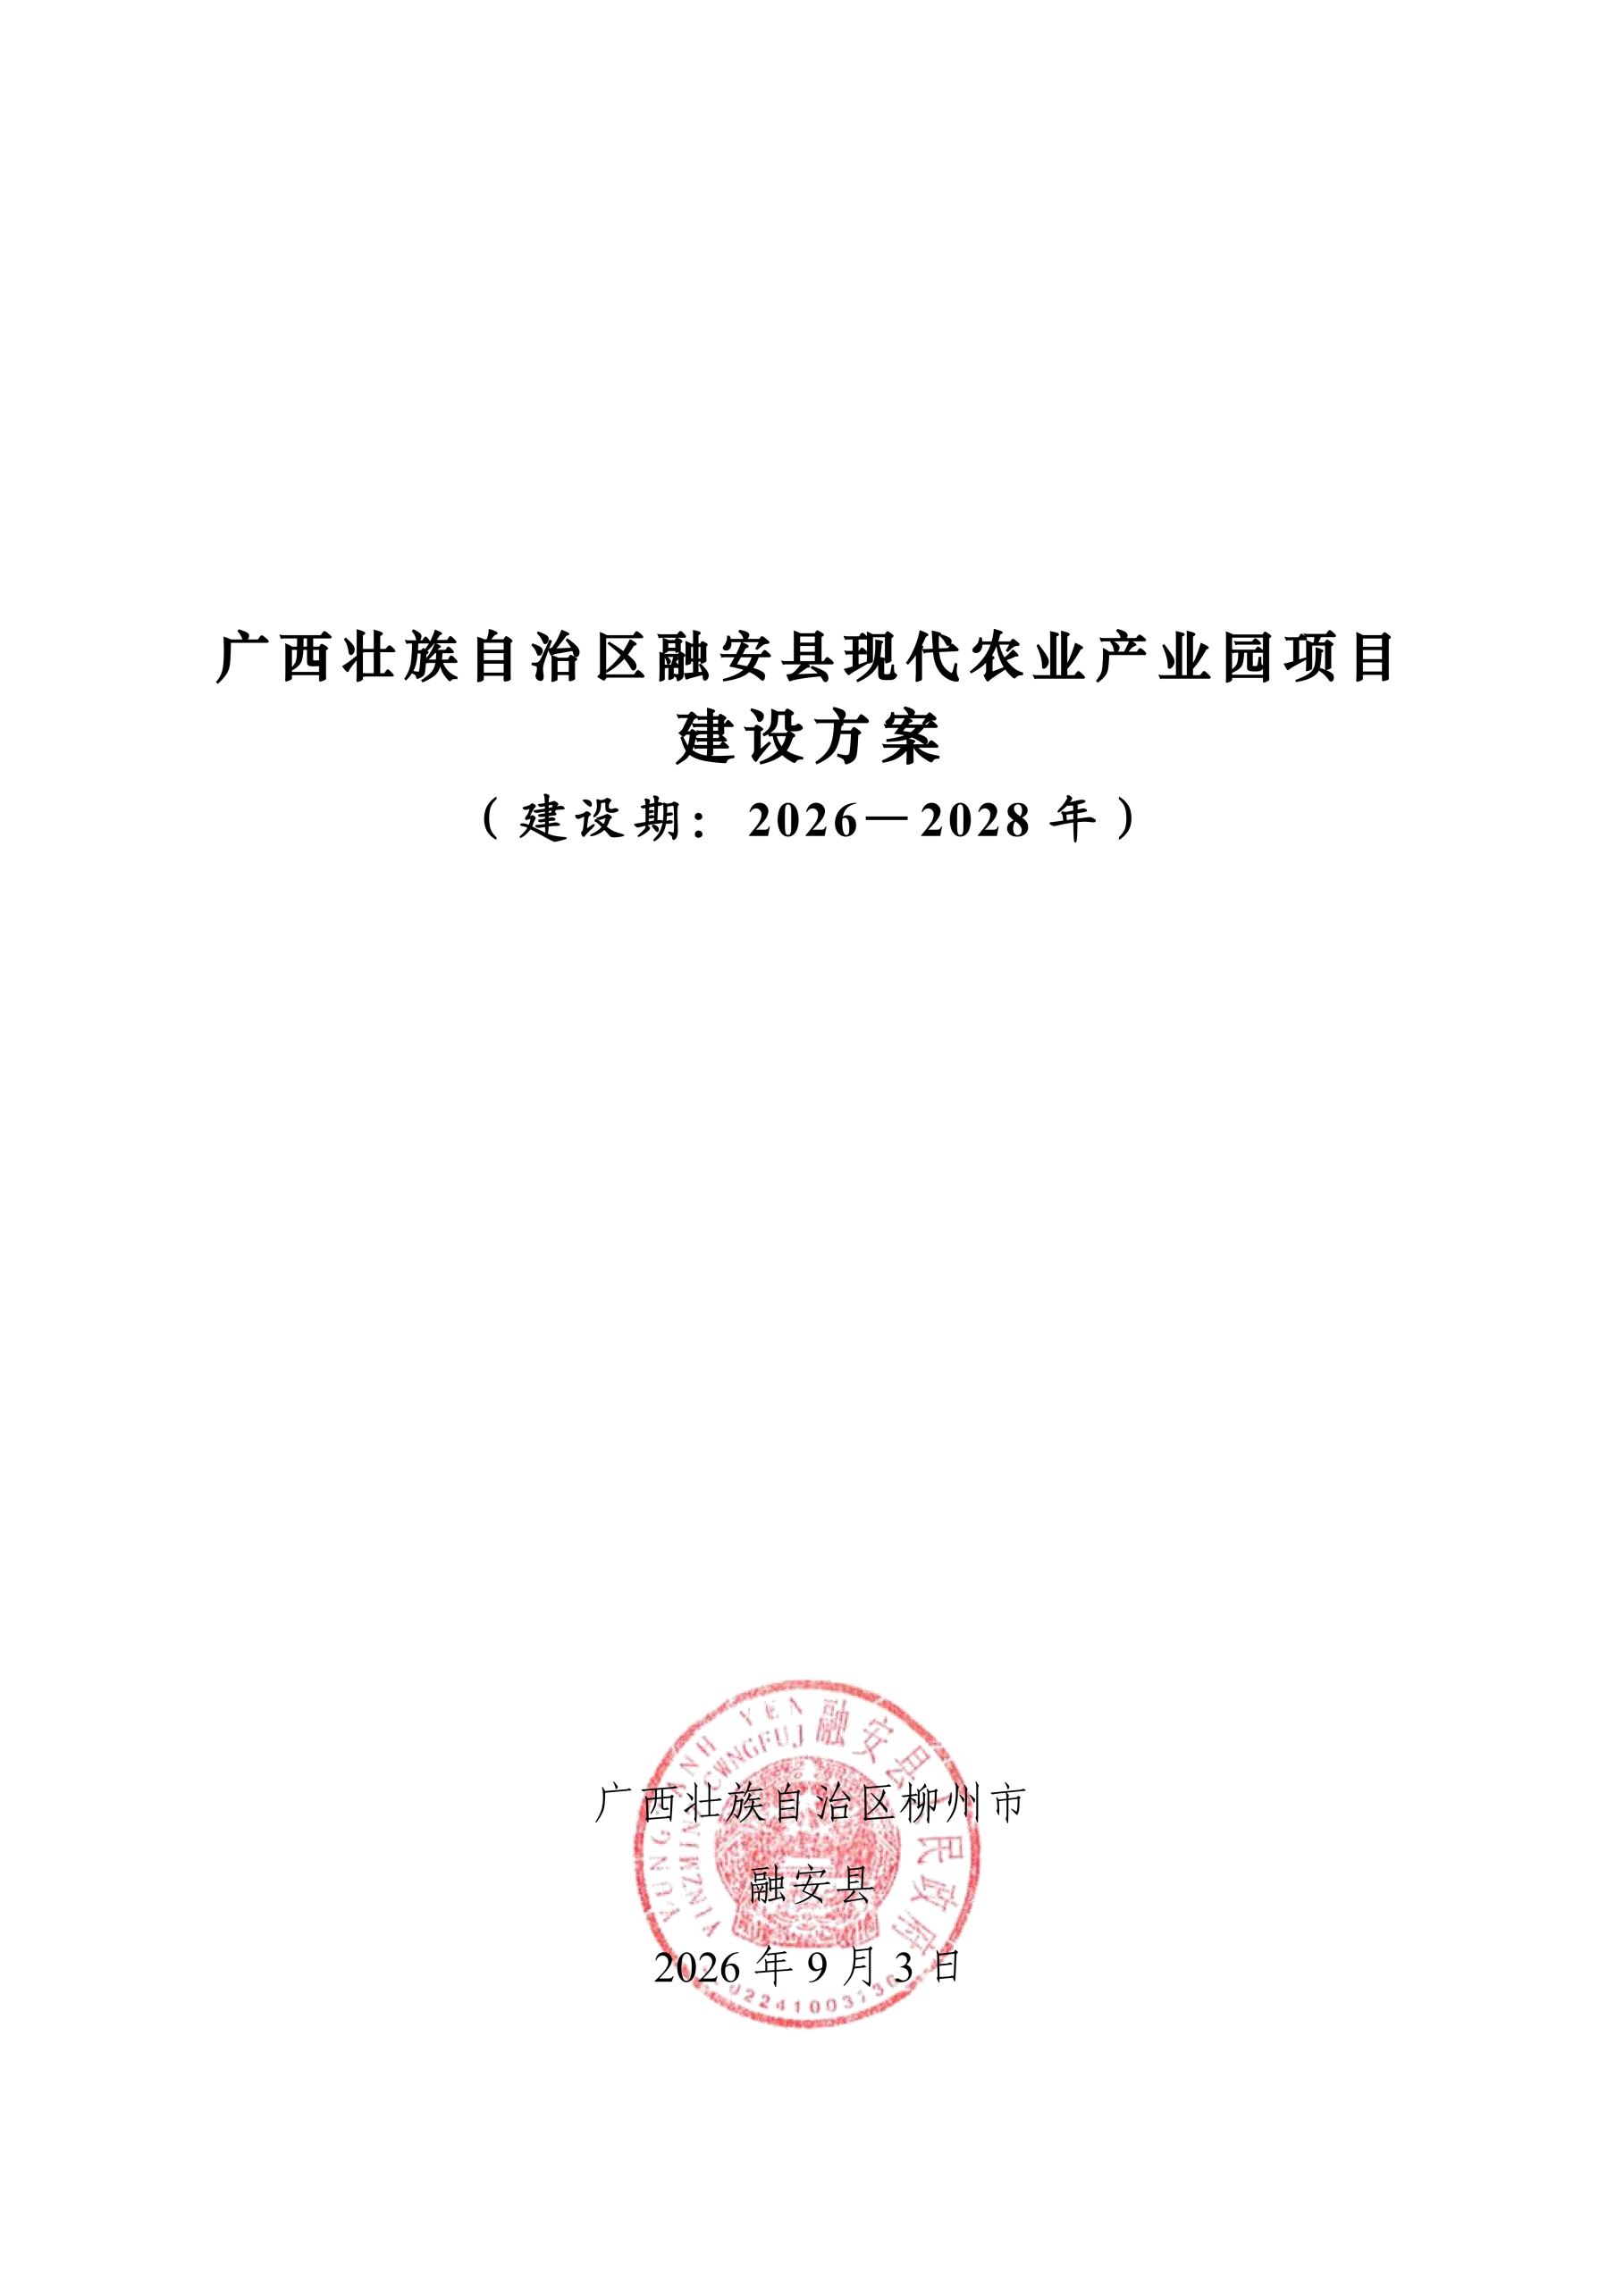

广西壮族自治区融安县现代农业产业园项目
建设方案
（建设期：2026—2028年）

广西壮族自治区柳州市
融安县
2026年9月3日

前 言

国务院办公厅印发的《关于践行大食物观构建多元化食物供给体系的意见》提出，聚焦食物资源开发，培育一批优势特色产业集群、现代农业产业园、农业产业强镇，引导生产、包装、物流、销售等上下游产业集群发展，促进农村一二三产业融合发展。农业农村部印发的《关于增强内生动力提升发展能力促进脱贫群众增收致富和脱贫地区高质量发展的意见》提出，指导脱贫县因地制宜选准县域主导产业，培育一批农业强县。鼓励符合条件的脱贫地区因地制宜建设现代农业产业园、农业产业强镇，参与建设优势特色产业集群，推进一二三产业融合发展。
融安县是著名的“中国金桔之乡”，有近三百年的金桔种植历史。2025年，全县融安金桔种植面积达23.1万亩，总产量28.7万吨，是全国最大的滑皮金桔和脆蜜金桔生产基地，规模、产量、品质和品种在全国金桔主产区中位居前列，产量位居全国第一，全产业链总产值超100亿元，品牌价值达65.2亿元，有效带动全县超过10万群众增收致富，其中脱贫人口4万余名，人均单项收入超过1.6万元。融安金桔先后入选国家农产品地理标志登记保护名单、中欧地理标志保护名单、全国名特优新农产品名录和中国区域品牌（地理标志）百强榜，融安县先后获得“全国柑橘产业30强县”“中国特色农产品优势区”等荣誉称号，获批筹建融安金桔国家地理标志产品保护区。融安县现已成为全国极具影响力的金桔集散地，融安金桔远销新加坡、美国、加拿大、阿联酋等国家和地区。
融安县是原国家级贫困县，在党中央的领导下，当地政府树立和践行大食物观，因地制宜、宜经则经，积极探索建立“金桔产业高质量发展助推乡村振兴”改革模式，推进融安金桔特色产业高质量发展，联农带农富农效果显著，成功实现了脱贫攻坚的目标，走出了一条符合自身实际的脱贫攻坚之路，连续三年获自治区市县巩固拓展脱贫攻坚成果后评估综合评价“好”的等次。融安金桔创造的“半亩金桔助脱贫，一亩金桔奔小康，万亩金桔促富裕”乡村振兴融安经典案例，被国家确定为助力乡村振兴典型案例并在全国推广；“融安金桔”地理标志运用促进工程被国家知识产权局确定为地理标志助力乡村振兴典型案例并在全国推广。融安金桔已成为当地农民增收致富的重要产业，为乡村振兴注入了强大的内生动力。
为贯彻落实党中央、国务院和自治区关于现代农业产业园建设战略部署，按照《农业农村部办公厅 财政部办公厅关于做好2026年农业产业融合发展项目申报工作的通知》等文件要求，融安县人民政府决定选择长安镇、大将镇、浮石镇、大良镇、板榄镇和雅瑶乡共6个乡镇，以融安金桔为主导产业，高质量建设国家级现代农业产业园。

目 录
一、基本情况 1
（一）融安县基本情况 1
（二）产业园概况 7
二、建设条件 14
（一）建设优势 14
（二）存在问题 31
三、思路目标 34
（一）建设思路 34
（二）建设原则 35
（三）功能定位 37
（四）建设目标 37
四、功能布局 41
（一）一核 42
（二）两带 43
（三）六园 44
五、重点建设任务 46
（一）强基扩面优布局，树立标准基地新标杆 46
（二）延链扩态增价值，打造产业融合新引擎 48
（三）数智创新提效能，引领科技装备新变革‌ 49
（四）绿色提质强品牌，绘就生态发展新图景 51
（五）联农带富增效益，构建益农惠农新机制 52
六、重点工程项目 54
（一）产业现代化提质升级工程 54
（二）产业链供应链完善提升工程 57
（三）科技协同创新及智慧农业工程 62
（四）农产品认证与品牌培育工程 67
（五）联农带农增收工程 70
七、资金筹措 71
（一）投资估算 71
（二）补助标准 71
（三）年度投资 112
八、效益分析 115
（一）经济效益 115
（二）社会效益 115
（三）生态效益 116
九、支持政策 117
（一）用地保障政策 117
（二）财税扶持政策 119
（三）金融服务政策 120
（四）人才支撑政策 121
（五）科技创新政策 122
（六）绿色发展政策 123
（七）招商引资政策 124
十、运行管理机制 125
（一）组织管理机制 125
（二）运行机制 126
十一、保障措施 130
（一）强化组织领导 130
（二）提升服务支撑 131
（三）加强监督考核 132
（四）中央财政资金管理措施 133
（五）提升科技支撑 134
（六）提高资金投入 134
（七）加大宣传推荐 134
十二、三年期满后产业园建设的思路措施 135
（一）产业园三年期满后建设总体思路 135
（二）三年期满后建设目标 135
（三）三年期满后重点任务措施 137
十三、附件 141
（一）广西壮族自治区融安县现代农业产业园项目中央财政奖补资金使用管理实施办法 141
（二）广西壮族自治区融安县现代农业产业园项目收益使用管理办法 146

一、基本情况

（一）融安县基本情况

1.区位交通条件
广西壮族自治区地处祖国南疆，是中国西部唯一既沿海又沿边的省区，是华南经济圈、西南经济圈与东盟经济圈的结合部，是中国西南地区最便捷的出海口，是中国与东盟各国交往的重要门户和通道。融安县地处广西北部，南距柳州市110公里，东距桂林市140公里，位于广西工业总体布局的“一轴两廊”和柳州市“1小时经济带”上。省道、县道和乡村道路完善，S31三北高速、S22桂河高速沿南北和东西方向贯穿县境，G209和G357国道经过县境，G209和G357国道过境，另有永柳高速、融从高速等多条高速在规划建设中，未来将成为柳州—来宾—河池—桂林—黔东南的交通要冲。水路上通贵州、下达广州，常年可通航100~300吨级货船，交通条件十分便捷。

2.基础设施条件

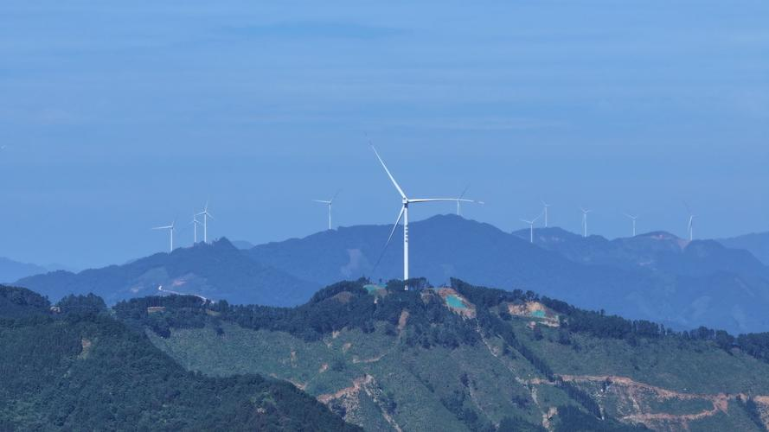
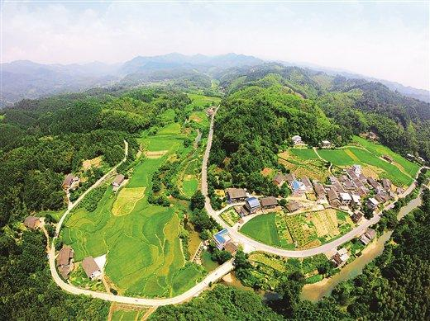
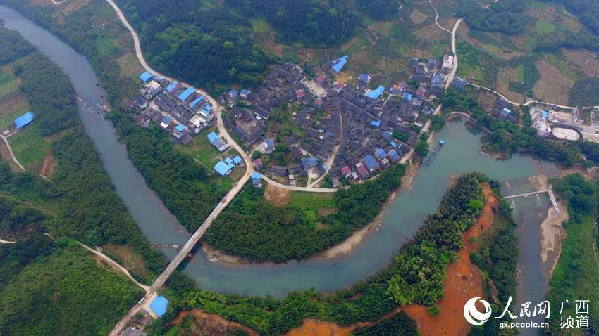
近年来，融安县加快推进道路、电力、水利、通讯等设施建设，融安县公路通车总里程1111.3公里，其中县、乡、村道共计858.8公里，全县147个行政村（社区）均实现通村硬化道路，20户以上自然屯屯级道路通达率为100%，在建长安三桥、融安至从江高速公路。融安县积极推进风力、光照、水资源等可再生能源利用，推动新能源产业快速发展，狮子岭风电场、恒嘉塔筒推进白云岭风电场三期、四期项目
和华润屋顶分布式光伏、集中式储能电站等项目已建成投产。建设潭头乡光伏发电项目，总装机容量达100MW，是“光伏+渔业+农业”的复合光伏项目，目前，全县风电装机容量达534MW，光伏装机容量近100MW。融安县通过夯实水利基础设施，保障金桔、水稻等作物生产用水，修缮完成23公里泗维河干渠，保障了安宁、木寨、木樟、小洲、河勒、大巷、新民、新安、隘面9个行政村社区的2.3万亩农田，受益人口逾3万人。同时融安县积极推进和美乡村建设，完成22个行政村生活污水治理和资源化利用，完成494户农村户厕改造，农村污水处理率达到90%，厕所无害化处理率达到93%。融安县积极推进农村光纤、5G基站建设，稳步完善农村5G网络基础设施，实现行政村100%4G信号覆盖和通光纤网络。

图1—1融安县县域

3.自然资源条件

（1）地形地貌
融安县地形似腿状，南北走向长89公里，东西宽44.5公里。东北部的广福顶山脉是与临桂、永福、龙胜、三江等县的自然分界线。地貌分为中低山陡坡地、低山缓坡地、岩溶峰丛地、沉积平原地等类型。地势东北高西南低，东北部属中山、低山及丘陵地区，东南部为岩溶峰林洼地和岩溶峰丛谷地，西南部多为岩溶孤峰平原，西北部为融江河谷小平原。

（2）气候资源
融安县属亚热带季风气候区，年平均气温19.0℃，年平均降雨量1898.7毫米，年总日照时数约1430.5小时，无霜期达295天，呈现太阳辐射强，气候温暖，雨水充沛，冬短夏长，雨热同季等特点，气候资源十分丰富，非常有利于农作物生长，特别是金桔的生长，也造就了融安金桔这一地理标志产品。

（3）水资源
融安县境内江河共93条，其中主要河流20条，融江是境内第一大河流，贯穿长安镇，保江集水面积232平方千米，最大流量1624立方米/秒，最枯流量0.45立方米/秒，可通航运货。第二大河大浪溪江和保江河流经大将镇，在长安镇注入融江。其中浪溪江全年水质达到或优于Ⅱ类水标准，50年代前曾为南北货物运输的主要河流航道。县域内建有长安（国家重要水文站）、富乐（国家基本水文站）2个重要水文站。
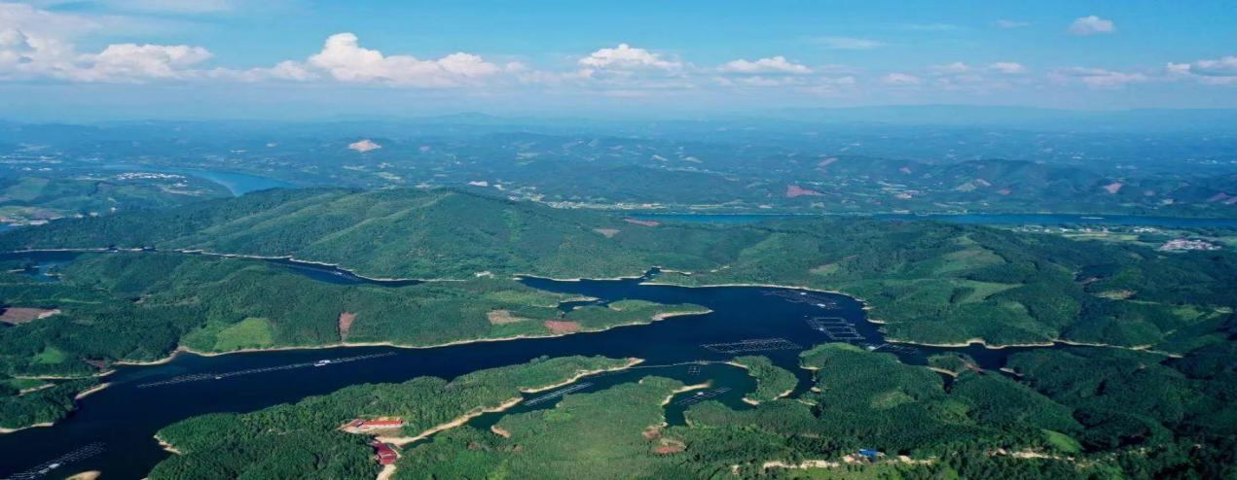
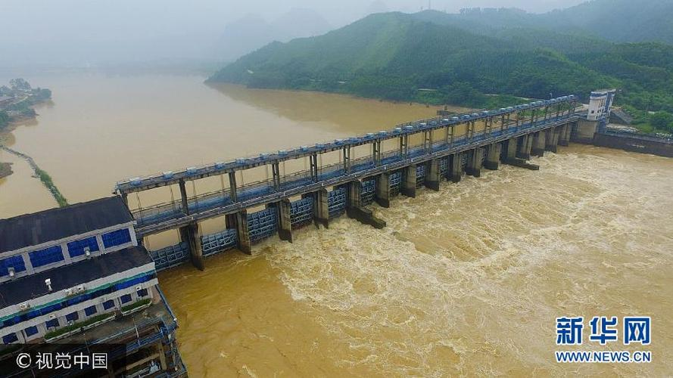
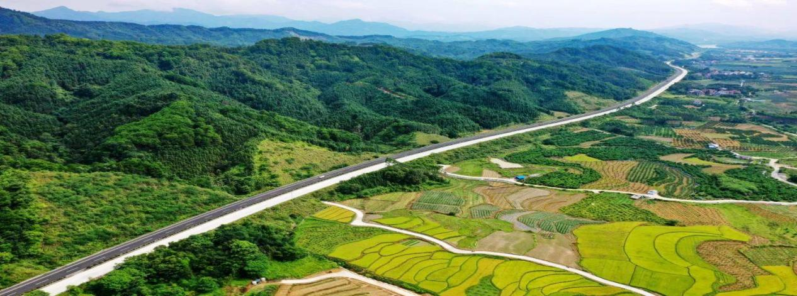

图1—2融安县自然资源

4.经济社会条件
融安县行政区域面积2901平方千米，辖6个镇和6个乡，137个行政村和11个社区。户籍人口32.12万，常住人口25.12万人，常住人口城镇化率47.01%，有壮、瑶、侗等少数民族人口15.16万人。2025年全县地区生产总值130.14亿元，比上年增长6.1%。固定资产投资比上年增长38.4%，规模以上工业总产值增长7.6%，第三产业增加值比上年增长5.4%。全年社会消费品零售总额比上年增长3.3%。全年居民人均可支配收入29398元，比上年名义增长5.6%。按常住地分，城镇居民人均可支配收入39899元，名义增长4.3%，农村居民人均可支配收入22053元，名义增长6.2%。城乡居民人均收入比值调整为1.81∶1。
全县现有大型综合批发市场1个，专业市场2个，乡镇农贸市场20个，大型日用品超市6家，标准化农家店、农资店近200家，全县从事第三产业的个体工商户超万户，从业人员近5万人。
全县电商企业超500家，建成占地面积200亩的中国供销·桂北农产品电商物流产业园，以物流产业园为中心，科学布局154个乡村级电商物流服务站点，建立30多条农产品快递运输专线，在全国销售重点城市建设5个农产品前置仓，初步形成“互联网+农业+工业”的电商产业发展整体布局。融安县建成桂北区域县级最大的农产品专业电商产业园，获评“全国电子商务进农村示范县”“全国县域农业农村信息化发展先进县”。
建成长安骑楼古镇AAAA级旅游景区，持续开展骑楼街街演活动，使老街焕发新活力，成为融安网红打卡新景点。成功举办广西首届1/4MILES汽车直线竞速赛、第七届广西万村篮球赛（乡镇级赛、县级赛）等活动。融安县地处桂北“山水桂林、风情柳州”民俗风情旅游线上，有极为丰富的自然资源和人文资源，是“大柳州旅游规划模型”的“民族风情旅游圈”中最有潜力成为中心城镇的县份。石门仙湖、生态灵芝透明工厂2个国家级AAAA景区带动旅游业快速发展，雅瑶乡章口村西古坡屯、长安镇大洲村和大袍苗寨、大良镇良北村年洞屯和古兰村等村屯新农村示范建设成效突出，浮石镇六寮村获评全国村级议事协商创新实验试点单位、第三批全国乡村治理示范村。“骑楼古韵·周周有戏”“广西龙超”等文化品牌影响力持续增强，“红七军战长安”纪念馆作为红色教育基地传承着红色基因。2024年共接待游客422.95万人次，同比增长15.84%，实现旅游收入43.90亿元，同比增长15.12%。

5.农业农村概况
2025年，融安县农林牧渔业总产值66.1亿元，比上年增长4.0%。粮食总产量8.82万吨，播种面积27.13万亩，实现产量面积双增长。园林水果产量增长5.6%，其中金桔产量增长7.5%。蔬菜及食用菌产量增长4.0%。造林面积增长18.7%，木材采伐量增长10.5%。生猪出栏13.85万头，猪肉产量增长3.8%。融安县先后获得中国特色农产品优势区、广西壮族自治区文明城市、广西壮族自治区乡村振兴重点帮扶县、全国县域农业农村信息化发展先进县等荣誉称号。
近年来，融安县大力实施“半亩金桔助脱贫，一亩金桔奔小康，万亩金桔促富裕”的战略，金桔种植覆盖了全县12个乡镇，规模、产量、品质和品种在全国金桔主产区中位居前列。2025年融安金桔全产业链总产值超100亿元，2023年先后获自治区、国家知识产权局批准建设自治区级和国家级“地理标志产品保护示范区”。大坡飞鸡、融安河边鱼、小洲头菜稳步发展，重要农产品实现稳产保供。建设区市两级农民合作社示范社6家、示范家庭农场7家。大将镇荣获“自治区农业产业强镇示范建设项目镇”。建设“融安金桔”区域公用品牌与个体商标的母子品牌，全年新增商标注册159件，广西融安蚂蚁农业发展有限公司获2023年度“中华品牌商标博览会金奖”。广西一飞生态农业发展有限公司获“2024中华品牌商标博览会金奖”。

（二）产业园概况

1.产业园范围
广西壮族自治区融安县国家现代农业产业园范围涵盖融安县长安镇、大将镇、浮石镇、大良镇、板榄镇和雅瑶乡共6个乡镇，规划总面积约255.1万亩，产业园建设范围如图1—3所示。

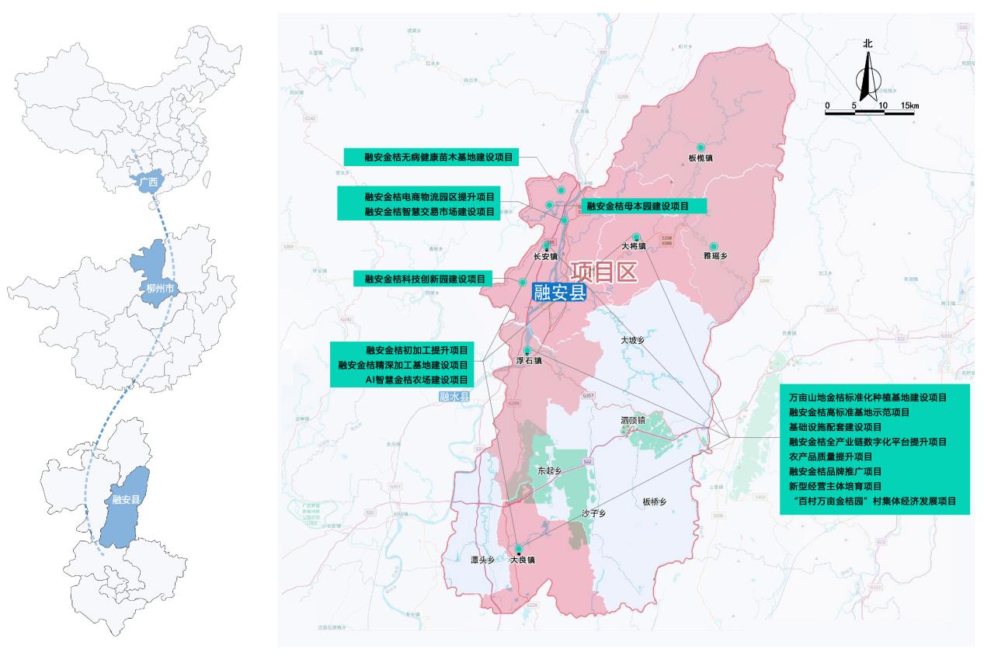

图1—3 产业园区位图及建设范围图

（1）长安镇
长安镇位于融安县中西部，东和东北分别与本县的大将镇毗邻，南与本县的浮石镇接壤，西和西北分别与融水苗族自治县安陲乡、三江侗族自治县丹洲镇交界。长安镇为融安县城所在地，是全县政治、经济、文化中心。辖和平、新民、新兴、桔东、融江、融康6个社区和泗朗、瑶送、安宁、木寨、珠玉、塘寨、保江、江口、寻村、竹子、祥多、银洞、太平、大坡、小洲、河勒、隘面、木樟、大巷、新安、大洲、大乐、和寨、红卫24个村委会，有132个自然屯，343个村民小组，122个居民小组，居民约13万人。
长安镇总面积314.54平方千米。耕地面积约6.46万亩，其中水田4.20万亩，旱地2.26万亩。林地28.12万亩，森林覆盖率为64%。农业种植主要有优质稻、金桔、小洲头菜、淮山、莲藕、各种蔬菜、沙田柚、柑橘、脐橙和桑树等。

（2）大将镇
大将镇位于融安县城的东北部，北与板榄镇相连，东与雅瑶乡相接，西北与三江侗族自治县丹洲镇毗邻，西南与长安镇连接，南与大坡乡交界，距县城21公里。辖大华、董安、保安、瓜洞、东潭、设洞、板茂、太江、古云、富乐、龙妙、合理、雅仕、才妙14个行政村和大将社区1个社区，229个村民小组，总人口2.58万人，其中农业人口2.51万人。有汉、壮、瑶、侗、苗、仫佬等民族。
大将镇地处中低山区，属丘陵地区，地势东北高，西南低，有三条大山脉横贯全镇，自北向南延伸。主要山脉有白石岭、黄灶界等。气温适中、降雨充足，春季雨水多，冬季雨水少，主要河流浪溪江横穿8个行政村，集水面积1252.6平方千米，最大流量4764.2立方米每秒。
大将镇是融安县金桔主产地，素有“金桔之乡”之称，总面积258平方千米。耕地面积3.17万亩，其中水田面积2.23万亩。林地面积31.2万亩。三马屯、龙妙屯等乡村旅游景点全年接待自治区内外游客6万余人。

（3）浮石镇
浮石镇位于融安县城南部12公里，地属山区，东依泗顶镇，西邻融水苗族自治县，南与大良镇、潭头乡相连，北与城东乡毗邻，依山傍水。全镇总面积264平方公里，其中耕地187公顷。全镇辖13个村（社区），127个自然屯，7938户，3.09万人，其中农业人口2.8万人。境内居住苗、瑶、侗、仫佬、壮、汉等民族。镇内交通便利，枝柳铁路、201省道、209国道、村屯路网交叉贯穿全镇。

（4）大良镇
大良镇位于融安县南部，距县城45公里。全镇总面积203平方千米，耕地面积约3.94万亩，人均耕地面积约1.65亩。森林覆盖率74.2%。辖湖洞、良北、山口、永安、大良、和南、龙山、新和、石门、古兰、新寨、杨柳12个行政村和大良社区，总人口2.59万人，其中农业人口2.43万人，有壮、瑶、苗等少数民族1.31万人。

（5）板榄镇
板榄镇位于融安县东北部，东北与桂林市临桂区、永福县及本县雅瑶乡毗邻，南与本县大将镇接壤，西与三江侗族自治县相连，北与桂林市龙胜各族自治县交界，北部东岭村地处三县交界，素有“鸡鸣三县”之称，镇政府驻地距融安县城42公里，是融安县重点林业重镇。辖板榄1个社区和木吉、山尾、四平、官昔、沙江、江北、里鸟、马步、古龙、拉叭、门楼、麻江、拉谢、泗安、蒙村、龙纳、东岭17个村委会，有163个自然屯，全镇总人口约2.47万人，聚居汉、壮、苗、瑶、侗等多个民族，东岭、官昔为瑶族村。板榄镇总面积421.1平方千米。耕地面积约4.14万亩，其中水田2.18万亩，旱地1.96万亩；林业用地56.37万亩，森林覆盖率82.15%，香杉资源储量丰富，是全县规模最大的林业乡镇。农业种植及特色种养主要有香杉、金桔、罗汉果、油茶、毛竹、优质水稻、八角、香菇、木耳、冬笋，配套发展泉水鱼养殖等特色产业。

雅瑶乡
雅瑶乡位于融安县东北部，东和东南分别与桂林市永福县百寿镇、龙江乡交界，南与本县大将镇、大坡乡接壤，北与本县板榄镇毗邻。雅瑶乡为融安县北部山区重点林业乡镇，是县域东北部特色林果、竹木产业集聚地。无社区，辖雅瑶、福田、大琴、章口、黄金、冠带、苏田、车平8个村委会，有112个自然屯，136个村民小组，总人口约1.6万人。雅瑶乡总面积240平方千米。耕地面积约3.4万亩，其中水田1.4万亩，旱地2.0万亩。林地34.17万亩，森林覆盖率为89.9%。农业种植主要有优质稻、金桔、罗汉果、油茶、八角、毛竹、香杉、香菇、木耳、竹笋等。

2.产业园基本情况
产业园辖长安镇、大将镇、大良镇、浮石镇、板榄镇、雅瑶乡，以融安金桔为主导产业，围绕“品种创新与智慧农业”双轮驱动产业升级‌，严格执行204项标准筑牢融安金桔质量根基，深化拓展三产融合增值路径‌，基本构建形成了融安金桔全产业链发展体系。2025年，产业园总产值195.87亿元，其中一产产值44.8亿元，二产产值143.36亿元，三产产值7.71亿元，培育有融安金桔新型经营主体437家，其中，生产经营企业70家（国家级龙头企业1家，自治区级龙头企业7家），合作社115家，家庭农场252家。园内农民人均可支配收入29992元，高于融安县农民人均可支配收入的36%。
表1—1 产业园内省级以上龙头企业一览表
序号 | 企业名称 | 备注
1 | 广西新柳邕农产品批发市场有限公司 | 国家级
2 | 广西仙草堂制药有限责任公司 | 自治区级
3 | 广西禾美生态农业股份有限公司 | 自治区级
4 | 柳州融安金园食品有限公司 | 自治区级
5 | 广西融安蚂蚁农业发展有限公司 | 自治区级
6 | 广西顶俏食品科技集团有限公司 | 自治区级
7 | 广西融水县福融贝江源农业发展有限公司 | 自治区级
8 | 广西融水县富恒农林综合开发有限公司 | 自治区级
9 | 广西融安爱田农业发展有限公司 | 市级
10 | 广西融安盛辉农副产品发展有限公司 | 市级
11 | 广西融安县美人靠生态农业发展有限公司 | 市级
12 | 融安融大农业发展有限公司 | 市级
13 | 广西融安一飞生态农业发展有限公司 | 市级
14 | 广西英英食品有限公司 | 市级
截至目前，产业园范围内建成自治区级现代农业产业园1个（融安金桔）、自治区级产业强镇1个（融安金桔），自治区级现代特色农业示范区5个。
表1—2 产业园内涉农领域重点项目表
序号 | 产业园/示范区名称 | 主导产业 | 备注
1 | 自治区现代农业产业园（融安金桔） | 融安金桔 | 自治区级
2 | 自治区农业产业强镇（大将镇，融安金桔） | 融安金桔 | 自治区级
3 | 融安县古兰新韵金桔产业示范区（四星级） | 融安金桔 | 自治区级
4 | 融安县小村之恋金桔产业示范区（四星级） | 融安金桔 | 自治区级
5 | 融安县桔乡恋歌金桔产业核心示范区（四星级） | 融安金桔 | 自治区级
6 | 融安县林海杉源香杉生态产业示范区（五星级） | 杉木 | 自治区级
7 | 融安县石门仙湖森林生态文化旅游示范区（四星级） | 休闲农业 | 自治区级

3.主导产业概况
融安县金桔种植历史悠久，荣获过“中国金桔之乡”“全国柑橘产业30强县”等荣誉称号，产业基础深厚，2025年，产业园金桔种植面积18.41万亩，年总产量约22.873万吨，金桔全产业链产值119.48亿元，其中一产产值27.4476亿元，二产产值87.8323亿元，三产产值4.2亿元，主导产业总产值占产业园总产值的61%；产业园农产品加工业产值与农业总产值比值达到3.2:1。
融安金桔于2007年获批国家地理标志证明商标、2011年获批国家地理标志产品保护、2020年获批国家农产品地理标志，2023年获得全国名特优新农产品认定。2023年融安县构建了广西首个农业单品全产业链标准体系，实现融安金桔产品质量“有据可依”。强化销售市场，行政村电商覆盖率100%，连续领跑广西县级电子商务交易总额，并斩获全国电子商务进农村示范县、“支持农民工返乡创业试点县”等国家级称号。多次入围中国最有价值的20个水果区域公用品牌、中国农业品牌目录农产品区域公用品牌50强、中国地理标志产品品牌价值评价榜100强、中国地理标志农产品（果品）品牌声誉100强、最受欢迎的果品区域公用品牌100强等品牌榜单。入选全国农产品区域公用品牌、国家地理标志运用促进重点联系指导名录、中欧地理标志协定保护名录。融安品牌建设案例入选国家知识产权局《商标品牌建设优秀案例》《地理标志助力乡村振兴典型案例》等典型案例，品牌价值从2016年的10.92亿元至2025年的近65.2亿元，增幅达497%，综合排名提升到53名，成为广西水果品类品牌价值排行榜第一，连续3年挺进地理标志品牌价值百强榜。融安金桔畅销国内北京、上海等35个大中城市，并成功拓展国际销售网络，出口法国、俄罗斯等8个国家，出口额突破8000万元，建立了广西农产品数字化出海样板。

二、建设条件

（一）建设优势

1.产业特色优势突出
- 融安金桔作为融安县支柱产业，规模、产量、品质和品种在全国金桔主产区中位居前列，更是全国最大的滑皮金桔和脆蜜金桔生产基地，产量位居全国第一。2025年，产业园金桔种植面积达18.41万亩，总产量约22.873万吨，全产业链产值119.48亿元，一产产值达到27.45亿元。建成小村之恋（大将镇）、桔乡恋歌（长安镇）和古兰新韵（大良镇）金桔产业等3个自治区级现代特色农业园区，大将镇以融安金桔为主导产业获得自治区级农业产业强镇，打造占地1000多亩的融安县农产品加工产业暨粤桂协作产业园，是专门为融安金桔等特色农产品延伸产业链条提升产品附加值而设立的配套园区，被列入柳州市重点打造的农产品加工产业园区。同时融安县积极推动产品贸易升级，建有桂北区域县级最大的占地面积、总建筑面积达36万平方米的桂北农产品批发市场及农产品电商园吸引近200家企业入驻，在建中国融安金桔交易市场，届时将会形成全国首个融安金桔专业批发市场，实现“种在全国，卖在融安”的产业格局。产业园配套有全国最先进的专业金桔标准化云仓和13个现代化数字产地仓，实现了从分拣、打包到物流的全程标准化、自动化，可实现客户下单后2小时内收货，成功打造了融安电商2.0版本。引进培育了柳州融安金园食品有限公司、广西融安蚂蚁农业发展有限公司、广西顶俏食品科技集团有限公司、广西禾美生态农业股份有限公司等龙头企业，年加工金桔4万吨以上，研发出金桔饼、金桔膏、金桔果汁等20多个系列深加工产品。
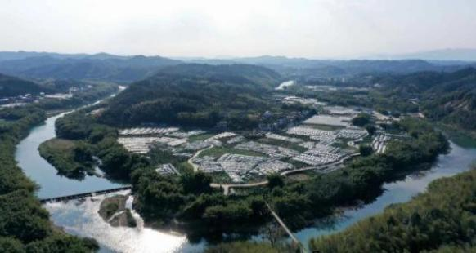
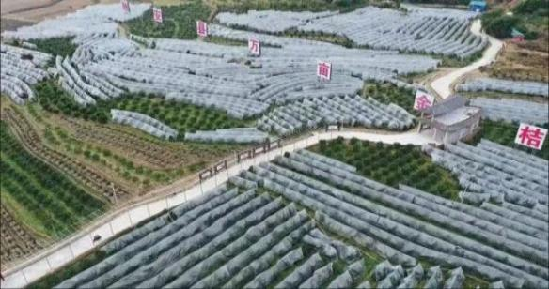
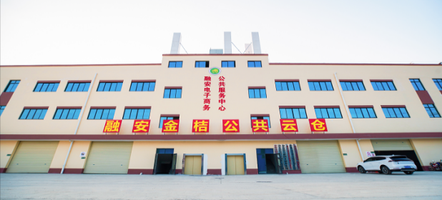
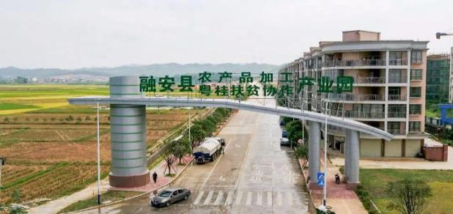
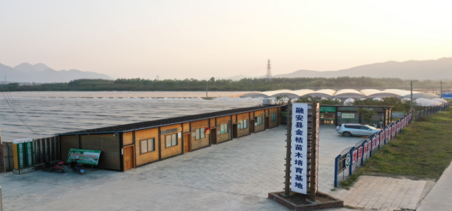
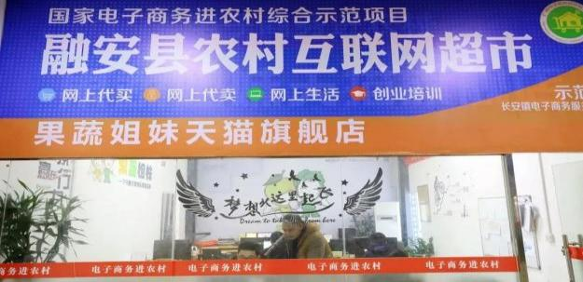

图2—1 融安金桔全产业链发展

2.产业深度融合发展
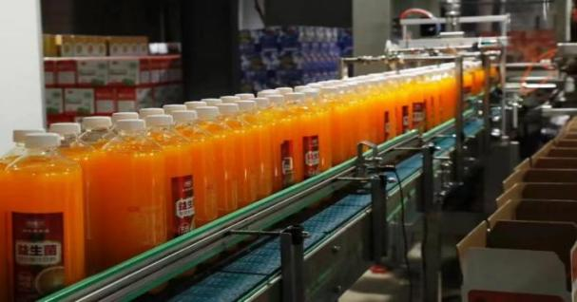
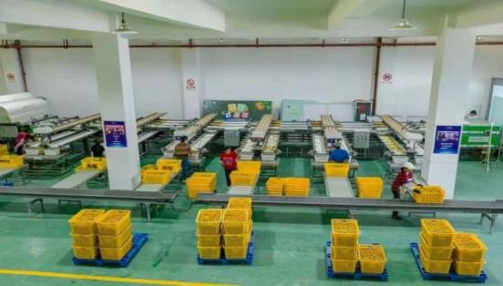
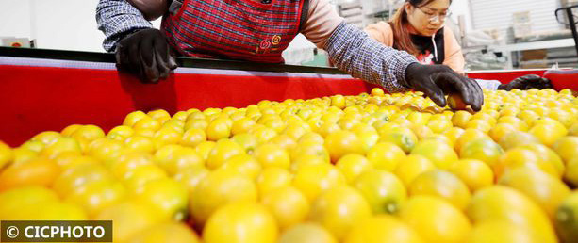
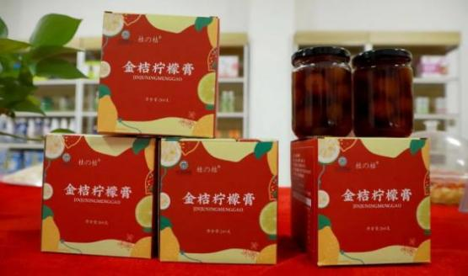
（1）延伸精深加工产业链。产业园积极开发以融安金桔为原料的功能性食品及衍生产品，建成融安县农产品加工产业园，引进金桔深加工企业，依托融安农产品加工暨粤桂扶贫协作产业园，加大招商引资力度，引进和培育金桔加工企业42家，其中深加工企业5家，重点引进医学开发应用、金桔精油提炼、金桔果饮开发等项目，研发出金桔饼、金桔片、金桔茶、金桔膏、金桔果汁等20多个系列深加工产品。其中广西融安蚂蚁农业发展有限公司建成全国首个AI“大桔已定超级工厂”，每日可处理60万斤金桔产生的数据；柳州融安金园食品有限公司拥有自动果汁生产线一条，果脯蜜饯生产线两条，可实现金桔果脯加工15000吨，金桔蜜饯加工15000吨，金桔果汁加工20000吨。2025年园区二产产值达到87.83亿元，加工转化率达93%，规模以上农产品加工企业营业收入达到33.26亿元。

图2—2 融安金桔精深加工
（2）农文旅深度融合。产业园紧扣“田园变公园、产
区变景区、产品变礼品”发展主线，以打造“中国桔乡·水韵融安”文旅品牌为核心，深度融合特色乡村休闲旅游。借势国家全域旅游区建设机遇，建成3大金桔主题休闲农业基地，孵化“融安金桔+”文旅IP，构建以金桔产业为轴心、多元业态协同的产业生态圈。通过举办金桔文化旅游节、“骑乐融融”青春音乐会、端午荧光夜骑等品牌活动，并承办市级文旅产业发展大会、亮相东盟博览会及国际农博会等高端平台，持续扩大品牌声量。同步推进“桔祥平安”田园综合体建设，联动石门仙湖、大洲村等景区打造精品旅游线路，形成全域联动格局。2025年产业园接待游客突破80万人次，休闲农业与乡村旅游收入超1.5亿元，三产产值逾5亿元。
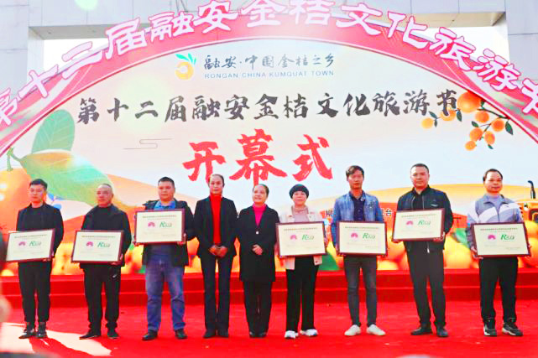

图2—3 融安金桔文化旅游节
（3）现代化物流体系完善。园内建成金桔数字化产地仓13个，有效实现分拣、包装、仓储设备自动化、智能化。此外产业园借助“互联网+”线上线下联动，建立县级电子商务公共服务中心，打造电子商务进农村县、乡、村三级公共服务体系和三级物流体系，积极拓宽线上线下销售渠道，整合金桔专线物流业务、能力、信息资源，引导各物流企业制定金桔专项优惠收发件价格，开通金桔定制化物流专线服务，助推金桔物流降本增效。积极与阿里巴巴、淘宝网、抖音等电商巨头合作，培育电商企业726家、网店24235家、物流企业50家，产业园金桔电商交易额超3亿元，全县融安金桔网销突破21亿元。融安县两次荣获“全国电子商务进农村示范县”称号。
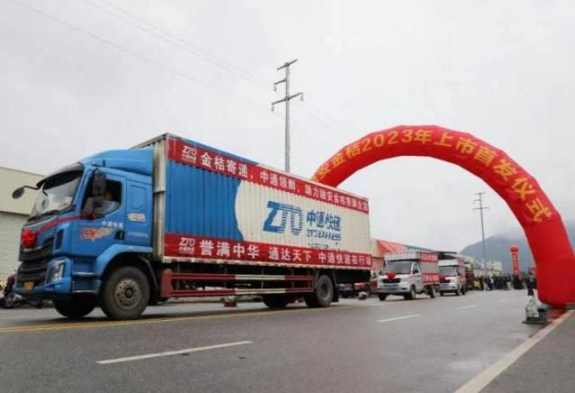
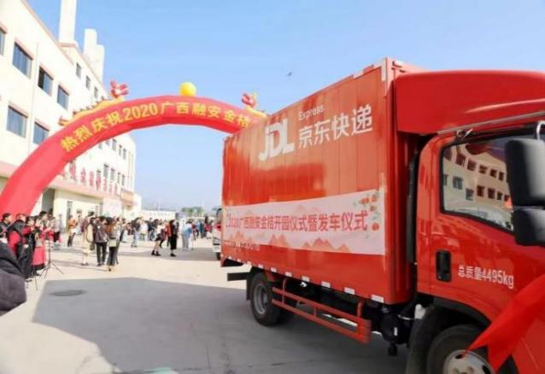
图2—4 产业园物流运输
（4）品牌价值凸显。产业园通过健全品牌、平台、人才“三位一体”赋能机制，加速品牌矩阵构建，推动园内160余家企业授权使用“融安金桔”地理标志，并培育“大桔已定”“桔乡里”“桔至”等200多枚个体商标，形成“区域公用品牌+企业自主品牌”融合模式，2025年综合排名跃升至53位，品牌价值达到65.2亿元，并成功入选农业品牌精品培育计划名单。通过强化品质背书，从“产得好”向“卖得值”转化，助推7家融安金桔企业9个产品获得香港“正”印认证、2家企业5个产品获得“圳品”评价证书、2家先后荣获“中华品牌商标博览会金奖”，先后培育了“融安金桔”“桔乡里”牌金桔和“大桔已定”金桔等3个广西“桂字号”农业品牌。连续9年发布统一上市时间，在上市时间前销售的金桔，均不符合“融安金桔”的上市标准，有力地保障了融安金桔品牌质量和知名度。“融安金桔”逐步向“中国金桔第一品牌”迈进。
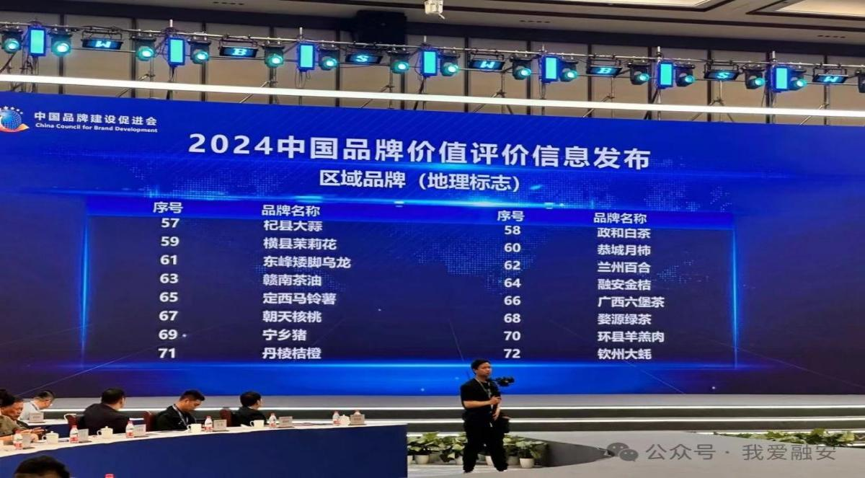
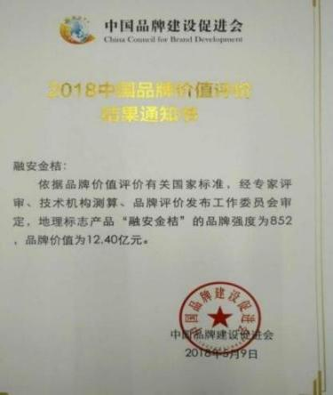
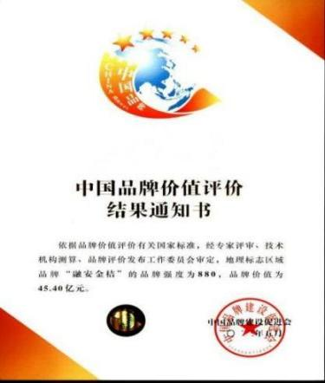
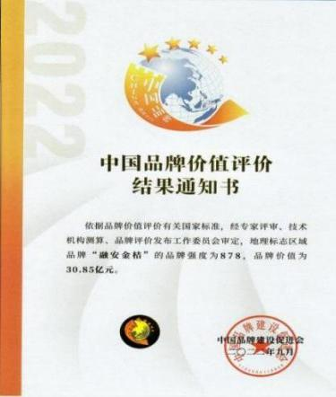

图2—5 融安金桔品牌价值突显

3.科技装备支撑有力
（1）科技支撑力度强劲。园区建立有产学研一体金桔创新团队和金桔科技创新平台。深化与广西大学、湖南农业大学等8所院校开展技术合作，搭建有国家柑橘产业技术体系柳州柑橘综合试验站、融安县农业科学研究所、广西融安金桔试验站、广西融安脆蜜金桔科技小院和融安金桔产业国家级星创天地等科研平台5个，集成应用信息技术、水肥一体化、“三避”技术等多项高效技术，重点研发拥有自主知识产权的金桔新品种，着力解决种源、果园种植标准化、设施智能化、病虫害防治及加工等方面的技术难题，并引入广西融安颖丰科技开发有限公司、广西荣粤农业科技有限公司、广西融安一点食品科技有限公司等农业科技企业7家，新品种新技术研发引进推广经费支出达到3623.1万元。先后孕育了“融选三号”“富圆金柑”“滑皮金柑”“脆蜜金柑”等多个新品种，其中拥有自主知识产权的融安金桔品种3个，产业园良种覆盖率达99%。其中自主选育的优质新品种“脆蜜金桔”是目前唯一可以规模化种植的多倍体柑桔新品种，获得农业农村部植物新品种权证书，被誉为金桔系列的皇冠品种，地头收购均价已持续多年稳定在30元/公斤以上，亩产值可达4万元。中国工程院副院长、广西壮族自治区主席院士顾问邓秀新对融安金桔种质创新、栽培技术创新等方面工作给予充分肯定并加以赞许，为融安金桔产业发展提出指导性意见建议。
表2—1 产业园农业科技企业名单
序号 | 农业科技企业名称 | 科技力量
1 | 柳州融安金园食品有限公司 | 融安金桔智慧化分选、加工工艺设备应用推广，新产品研发等。
2 | 广西融安一点食品科技有限公司 | 融安金桔智慧化分选、加工工艺设备应用推广，新产品研发等。
3 | 广西融安颖丰科技开发有限公司 | 融安金桔智慧化分选、加工工艺设备应用推广，新产品研发等。
4 | 广西荣粤农业科技有限公司 | 融安金桔智慧化分选工艺设备应用推广。
5 | 广西融安蚂蚁农业发展有限公司 | 融安金桔智能化系统应用推广，融安金桔智慧化分选工艺设备应用推广等。
6 | 融安县农业投资开发有限责任公司 | 融安金桔智慧化分选工艺设备应用推广，无病毒苗木培育推广。
7 | 广西融安桔乡里农业有限公司 | 融安金桔智能化系统应用推广，融安金桔智慧化分选工艺设备应用推广等。

表2—2 省级及以上科研单位设立研发平台
序号 | 农业科技研发平台 | 合作科研单位 | 备注
1 | 国家柑橘产业技术体系柳州综合试验站 | 国家柑橘产业技术体系专家开展。 | 国家级
2 | 融安金桔产业国家级星创天地 | 与广西热作所、广西农科院等单位合作。 | 国家级
3 | 广西融安脆蜜金桔科技小院 | 与广西大学共建。 | 国家级
4 | 广西融安金桔试验站 | 与广西特色作物研究院、广西农科院合作共建。 | 自治区级
5 | 融安县农业科学研究所（融安县金桔研究所） | 长期开展金桔种质创新、新品种选育、增产提质、病虫害防治等方面研究。 | 本级事业单位

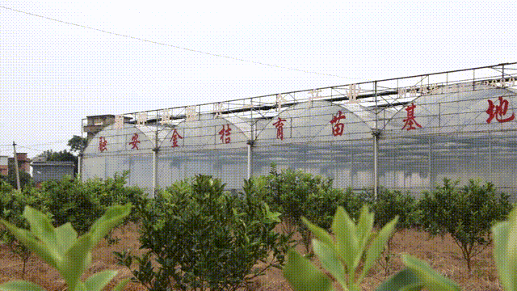
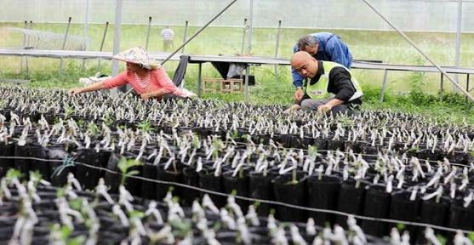
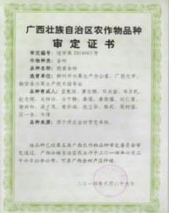
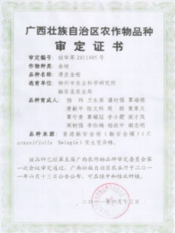

图2—6 融安金桔育苗

图2—7 全国人大常委会委员、中国工程院副院长、广西壮族自治区主席院士顾问邓秀新院士（左三）在融安县金桔苗木培育基地调研
（2）智慧农业应用广泛。产业园已建成种植、分拣、包装等方面较为完备的数字化农业体系，建成4000亩以上的数字化种植基地，集成应用物联网、信息技术、无人机作业等多项高效技术，安装轨道运输机2000多台（套），覆盖金桔面积达12万亩。建有融安金桔“公共云仓”、公共标准化预处理中心，加快县级电商公共服务中心O2O展示与电子商务综合功能升级，建立了集数字农业、云供应链、智慧仓储、智慧物流等功能服务于一体的县域大数据中心，搭建融安金桔全产业链大数据平台；与蚂蚁集团合作，在融安落户广西首家蚂蚁云服务站，实现了主流电商平台落地服务、农产品资源整合、电商孵化、产品展示、人才培训和大数据抓取分析等一站式电子商务服务。通过“数字赋能”，带动融安金桔从种植到流通全产业链数字化发展。
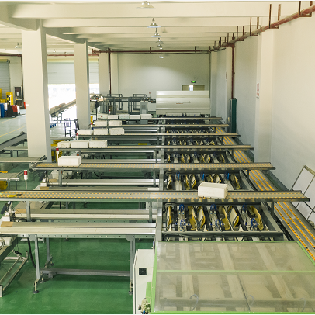
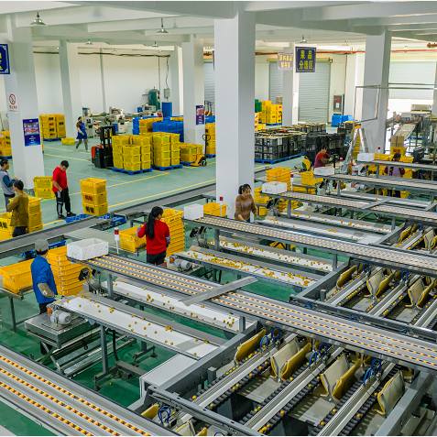
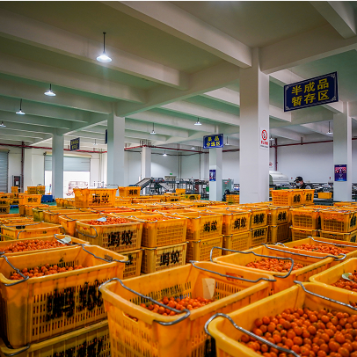
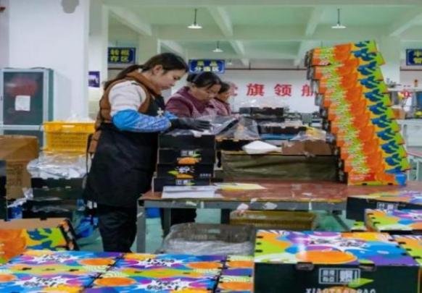

图2—8 融安金桔现代化加工
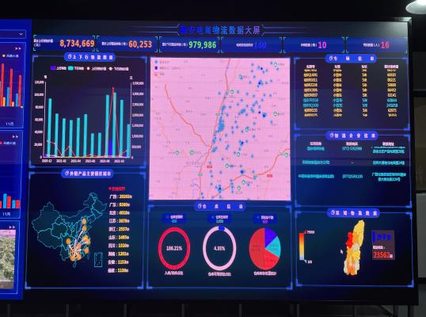
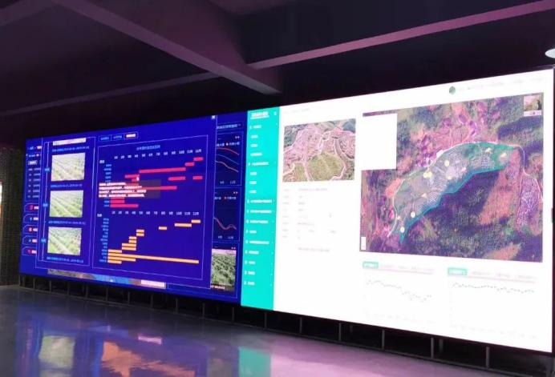

图2—9 融安金桔全产业链大数据平台

4.绿色发展成效突出
（1）绿色生态技术应用广泛。产业园全面推行“一控两减三基本”的生态种植技术，在长安镇、大将镇打造2万亩的病虫害绿色防控集成区，创新推行植保四诱（性诱+色诱+灯诱+食诱）技术和生物防治组装集成的绿色防控技术综合防治病虫害，构建“物理诱杀+天敌控害”立体网络，取得了显著的推广成效。在2023年规模化部署太阳能杀虫灯400余盏，悬挂粘虫黄板6万余张，使用诱捕器1万余套，释放捕食螨8000余袋，实现绿色防控率超90%。产业园以认证助力产业升级，成功申报36个金桔绿色食品和有机农产品认证、覆盖面积达1.2万亩、广西绿色优质农产品生产基地16个，助力广西蚂蚁农业有限公司、广西融安桔乡里农业有限公司、广西融安一飞生态农业发展有限公司、融安县古村生态农业发展有限公司等7家企业斩获香港优质“正”印认证，拓展高端市场通道。通过“退桉改种金桔”“荒山种金桔”工程，改造退桉林与荒地近万亩，金桔根系固土增肥，有效逆转土壤退化，提升区域水源涵养能力。
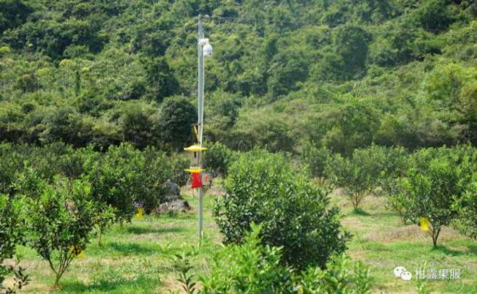
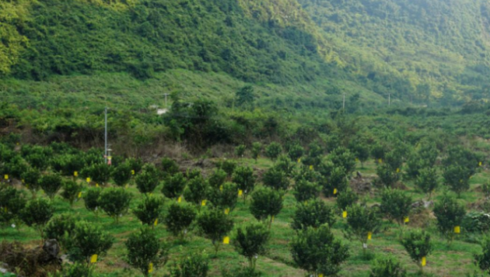
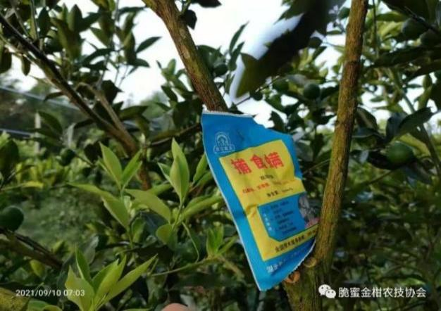
0

图2—10 融安金桔绿色防控
（2）农产品质量全程监管。金桔生产过程建立严格农产品质量安全管控机制，通过建立融安金桔特色优势农产品全产业链大数据平台，精准采集融安金桔生长过程中的关键要素数据信息，同步进行深入分析和动态化管理。建立融安金桔质量安全追溯平台，从源头上保证产品安全，建成数字化农业生产、流通、加工基地26个。园内农产品质量安全追溯管理的比例、县域农产品质量安全例行监测合格率均为100%。2023年融安县成功构建了融安金桔全产业链标准体系，该项全产业链标准体系共收录了《金桔》国家标准、《地理标志产品 融安金桔》等广西地方标准以及《融安金桔生产技术规程》等团体标准共204项体系标准，实现了从品种选育、果树种植、产品加工到营销流通、品牌建设等各个环节的全覆盖。这些标准的制定与实施，为融安金桔的全程标准化生产提供了坚实的支撑，确保了产品质量稳定性和市场竞争力提升。

5.联农带农作用显著
（1）产业园联农模式多元。产业园把金桔产业作为帮扶致富的主导产业，依靠县政府实施的“半亩金桔助脱贫、一亩金桔奔小康、万亩金桔促振兴”和“百村万亩金桔园”等集体经济项目，持续实施“以奖代补”惠农政策。推动发展合作制、股份制、订单农业等多种利益联结方式，推进资源变资产、资金变股金、农民变股东，农民分享二、三产业增值收益有保障，金桔产业带动作用显著。培育新型农业经营主体437家，其中，生产经营企业70家（国家级龙头企业1家，省级龙头企业7家），合作社115家，家庭农场252家，建立以金桔产业为主导的协会5家，以“农户+基地+合作社+协会”的模式融合发展，新型农业经营主体带动农民比例达到86%。推行电商能手“一对多”销售帮扶模式，通过对电商大户在项目、资金上的政策倾斜，调动电商大户的积极性，引导电商主动与帮扶农户对接，提前签订供销合同，帮助农户销售金桔，园内电商企业达到上百家。产业园通过健全技术专家培育机制和产业能人培育机制，组织金桔专家、技术人才等深入村屯开展“组团式”帮扶，全方位多形式开展大培训，发掘培育标准种植、电商销售等方面的致富带头人400多人，农业技术人员近200名，涌现出全国劳动模范、十佳农民赖园园和农村“电商达人”韦小东等一批先进人物。

（2）联农带农作用显著。
融安县创新开展发展联结、订单联结、劳务联结、租赁联结、股份联结“五大联结”机制，带动更多脱贫户、脱贫村、普通农户参与融安金桔全产业链建设，2025年产业园金桔全产业链参与人数达到4.68万人以上，带动脱贫户0.76万人占到产业园脱贫户的88%，带动产业园16个脱贫村屯发展金桔产业，实现产业园内脱贫村屯100%参与，园内农民人均可支配收入达到29992元，高于全县平均水平的36%。通过“公司+合作社”等，带动壮大村集体经济，其中长安镇安宁村、河勒村、银洞村、江口村、小洲村、祥多村、太平村通过“公司+合作社”的模式入股广西融安蚂蚁农业发展有限公司，年分红2万以上。通过发展村集体经济入股“百村万亩金桔园”村集体经济项目，长安镇13个村村民合作社入股，与融安县永丰农业发展有限责任公司合作经营，2025年分红达到10万元以上。2025年产业园村集体经济平均收益达到4万元以上。
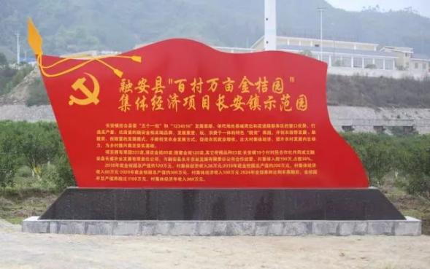
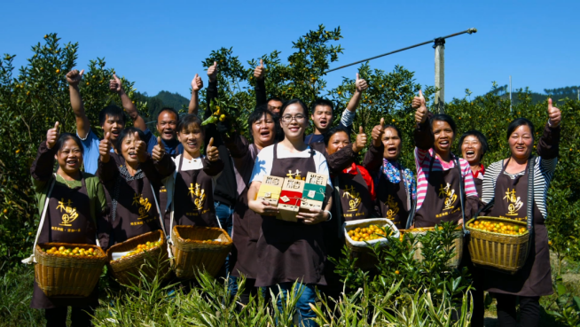

图2—11 融安金桔联农带农

6.政策支持强劲有力
（1）产业发展政策保障。融安县委、县政府多年来大力支持金桔产业发展，先后制定出台《关于进一步发展融安金桔产业的意见》《融安县2017—2020年金桔产业发展升级转型行动方案》《融安金桔产业全面振兴发展总体规划（2018年—2027年）》《2025年融安金桔产业高质量发展工作要点》等方案，加快金桔产业高质量发展。制定《融安金桔产业全面振兴发展总体规划（2018—2028）》，将金桔生产种植任务按年度分解下达到各乡（镇），并列入乡镇年度绩效考评内容，并对入驻长安镇高泽园区、中国供销·桂北农产品电商园的企业，给予租金及税收方面优惠。对县域金桔加工企业固定资产投资给予20%的贷款贴息。农产品深加工、旅游业、现代仓储物流业给予三年内税收县属部分优惠。制定实施《“融安金桔”产业发展规划》《融安县金桔产业发展工作实施方案》等系列政策文件，大力实施产业奖补、冷链物流建设、全产业链智慧农业等“十大提升行动”，每年投入3000多万元，在财政奖补、基础设施建设、金融扶持、农村电商发展等方面给予大力扶持，为“融安金桔”产业提供了良好的发展环境，规范和引领“融安金桔”产业发展壮大。
（2）金融资金扶持保障。融安县积极引导银行保险机构为融安金桔产业的持续发展注入金融活力，出台有《金桔产业贷款贴息扶持办法》等金融政策，持续扩大“桂惠贷”贴息资金支持力度，与工商银行柳州分行、融安农商行、桂林银行融安县支行等合作，结合金桔种植周期的资金需求，创新推出了“种植e贷—金桔贷”、“融心福·金桔贷”等特色融资场景，满足种植户需求。2025年，融安县辖内银行机构共向金桔产业企业授信4.63亿元，实际投放贷款3.31亿元，年末贷款余额达到5.04亿元。
（3）财政资金扶持保障。融安县强化政策性资金支持，构建起了“小成本”撬动“大投入”的良性机制，从2014年起，全县实施“以奖代补”惠农政策，每年投入2000多万元，财政扶持累计投入近4.63亿元，并带动社会资金14.65亿元投入融安金桔产业发展，有效激活了产业发展活力。同时通过“监管+机构+财政”的合力，创新金桔节气气象指数保险，农户仅需承担40%的费用，便可享受到最高2000元的风险保障。目前已为近5000亩金桔提供近1000万元的风险保障，成为柳州市首个政策性气象指数保险的创新实践，为金桔种植产业提供了强有力的支撑。
（4）产业用地支持保障。融安县严守国家耕地数量、质量、生态“三位一体”保护政策，合理规划土地使用，优化金桔种植要素，引导金桔种植向山地、坡地拓展，通过高接换种等技术手段，发展脆蜜金桔。并通过“退桉还桔”等措施，在不抢占耕地基础上，进一步提升融安金桔种植面积。产业园内工业集中规划用地达到1.7万亩；农产品加工产业园区二期扩展工程建设工作，规划建设用地3100多亩，可以为产业发展提供充足的建设用地，同时融安县根据年度积极发布年度国有建设用地供应计划，并优先将土地倾斜到融安金桔产业上，进一步推动融安金桔产业发展。
（5）产业人才支撑保障。融安县强化人才支撑金桔产业发展，出台《融安县进一步加快推进人才振兴的若干措施(试行)》等政策，为在融安发展的各类人才提供住房、医疗、教育等方面优惠，并给予经人力资源部门认定的创业孵化基地的实体，符合条件的可享受最高不超过1500元/户/月的场地、水电和物业补贴；对入孵后正常经营满1年且在经营期间依法缴纳社会保险费的孵化企业，给予5000元/户的一次性创业补贴；对入孵后新吸纳人员并为其缴纳社会保险费满3个月的企业，按2000元/人的标准给予一次性带动就业补贴等。
（6）投融资机制保障。由融安县人民政府确定融安县浪溪江投资发展有限责任公司作为产业园投融资管理服务平台，由政府提供专项资金，引导社会农业投资公司、本土涉农企业、农业基金等资本深入参与到产业园建设中。平台负责展示区基础设施建设、专项资金使用、社会资金投资监管；同时为产业园内企业、合作社、家庭农场提供融资服务，包括融资对接、融资培训等工作。

7.组织管理健全完善
（1）产业园建设的组织领导体系完善。融安县成立了以县委书记和县长为组长的广西壮族自治区融安县国家现代农业产业园建设工作领导小组，加强对产业园建设工作的组织领导。组建了领导小组办公室，配备专门人员，负责具体项目建设工作。正在筹建产业园管理委员会，负责日常管理工作，构建良好的“政府+企业+合作社”运营管理机制。
（2）引导形成多元主体参与建设格局，创新园区的管理运行模式。产业园计划引进平台公司、成立专家委员会，组建园区产业发展联盟。建立“政府引导、企业主体、多元投入”的投融资机制。政府主要负责基础设施、公共服务、生态保护等基础性和引导性投入，企业、合作社、农户等经营主体负责产业发展、生产经营等投入。未来还将引入金融服务机构，由政府提供担保，向企业发放低息贷款，加大对中小企业的信贷支持。在县委、县政府的有力引导下，多企业、多主体建设产业园积极性高，形成产业园持续发展的动力机制。

（二）存在问题
在融安金桔快速发展的同时，融安县金桔产业发展也面临以下问题：
1.种苗繁育与标准化生产体系尚不健全。尽管融安县已建成部分无病毒苗木基地和母本园，但覆盖全县的种苗健康化、标准化供应体系尚未完全形成。部分种植户仍存在自行留种、盲目引种现象，导致品种纯度下降、病害风险上升。同时，尽管产业园已推广多项标准化技术，但以家庭为单位的分散经营模式仍占主导，标准化种植覆盖率不高，果品在糖度、大小、外观等方面批次间稳定性不足，难以完全满足高端市场和深加工对原料一致性的要求。此外，部分果园基础设施老化，抵抗干旱、冻害等自然灾害能力偏弱，影响产业安全与可持续产出。
2.精深加工与冷链流通能力不足。虽然产业园已培育了一批金桔加工企业，但整体加工深度偏浅，产品仍以果脯、蜜饯、初级果汁等传统品类为主，高技术含量、高附加值的功能性食品、保健品、日化原料等开发不足，加工副产物综合利用水平较低，全产业链增值潜力未充分挖掘。与此同时，采后商品化处理能力尤其是智能化分选、预冷、分级包装等环节的自动化覆盖率偏低，多数企业仍依赖人工操作，效率与标准化水平受限。冷链物流体系虽已起步，但在产地预冷、移动冷链、销地中转等节点的衔接上仍存在断点，导致鲜果损耗率偏高，影响品质溢价与品牌信誉。
3.专业市场体系与品牌运营能力滞后。融安县作为全国最大的滑皮金桔和脆蜜金桔生产基地，目前仍缺乏功能完善的产地专业交易市场，现有交易方式以分散对接、点对点销售为主，价格发现机制不健全，产业整体议价能力偏弱，难以有效对冲市场波动风险。同时，区域公用品牌“融安金桔”虽已具备较高知名度，但企业自主品牌培育不足，品牌溢价主要集中在产地端，终端消费市场品牌认知度与忠诚度仍有较大提升空间。品牌保护机制尚不完善，市场上存在以次充好、冒用地理标志等现象，对品牌公信力构成潜在冲击。
4. 科技创新与人才支撑力度不足。尽管产业园虽已与广西大学、湖南农业大学等8所院校建立合作关系，建有国家柑橘产业技术体系柳州综合试验站等5个科研平台，但产学研协同深度不足。具体表现为：2025年新品种新技术研发引进推广经费支出为3623.1万元，但实际落地应用的科技成果转化率不足40%；金桔种植机械化率仅为78%，丘陵山地作业、智能水肥管理、无人机植保等领域尚未形成成熟可复制的技术应用模式。原因在于：科研院所成果供给与产业实际需求对接不够精准，基层技术推广力量薄弱（农业技术人员不足200人），科技成果中试和熟化环节缺失。整改目标：到2028年，科技成果转化率达到70%以上，农作物耕种收综合机械化率达86%，建成省级以上科研平台7个，专业技术人员达500人以上。产业园初步拟建融安金桔全产业链大数据平台和4000亩以上数字化种植基地，但数据采集标准不统一、各平台间互联互通不足。具体表现为：种植环节的土壤墒情、病虫害数据与加工环节的原料品质数据、流通环节的市场交易数据尚未实现有效贯通；大数据在种植预警、产销匹配、质量追溯等方面的深度应用尚未形成闭环。原因在于：缺乏统一的数据标准和接口规范，各经营主体信息化水平参差不齐，数据孤岛问题突出。整改目标：到2028年，建成统一数据资源池和标准化数据接口，园区农业生产数字化率达65%以上，实现全产业链数据互联互通与智能决策。

三、思路目标

（一）建设思路
以习近平新时代中国特色社会主义思想为指导，全面贯彻党的二十大和二十届历次全会精神，深刻领会习近平总书记对广西重大方略要求，树立和践行大食物观，做好“土特产”文章，践行绿色发展新理念，锚定农业强县建设目标，按照高质量发展要求，围绕实施乡村振兴战略，以学习运用“千万工程”经验为引领，以推进农业供给侧结构性改革为主线，围绕产业立园，聚焦“融安金桔”优势特色产业，坚持“扩面积、提品质、树品牌、促流通、重科研”的发展思路。融安县是林业大县，香杉和速生桉种植面积较大。近年来已通过“退桉改种金桔”“荒山种金桔”工程改造退桉林与荒地近万亩。据初步摸排，全县仍有适宜改种金桔的低效桉树林地约3—5万亩，主要分布在板榄镇、雅瑶乡等北部乡镇，这部分土地立地条件适宜金桔生长，且不与粮食生产争地。融安县东北部属中山、低山及丘陵地区，有大量闲置荒坡地可利用。板榄镇、雅瑶乡、大将镇等乡镇已探索在山坡地种植金桔取得良好效果。据估算，全县可利用的荒坡地、低效园地等开发金桔种植的潜力约2—3万亩。坚持品种培优作为产业升级的源头工程，强化脆蜜金桔等自主知识产权品种的保护与推广。深入实施农业生产“三品一标”提升行动，品种培优、品质提升、品牌打造和标准化生产，以标准化生产筑牢质量根基，以品质提升增强市场竞争力，以品牌打造提升产业价值。以农业产业化龙头企业为带动，聚集现代生产要素，以标准化金桔种植和现代加工、创新科技应用为中心，构建以人才为支撑的“科技—产业—金融”良性循环体系。统筹布局生产、加工、物流、研发、示范、服务等功能板块，推动种养规模化、加工集群化、科技集成化、营销品牌化，形成“生产+加工+科技”一体化发展的全产业链格局。促进一二三产业融合发展，创新农民增收利益联结机制，加快形成新质生产力，增强发展新动能，加快构建产加销贯通、农文旅融合的现代农业产业体系，把金桔产业建成现代化大产业，走出一条特色鲜明、优势集聚、产业融合、效益显著的脱贫地区高质量发展、群众增收致富“金桔路”，力争成为全国金桔产业科技引领区、全国“融安金桔”全产业链融合发展高地和全国乡村产业振兴与三产融合样板区，为加快广西乃至全国实现农业现代化、助推乡村全面振兴贡献“融安”经验。

（二）建设原则

1.政府引导，市场主导
强化政府的规划引领、机制创新、政策支持和配套服务，由县政府成立领导小组和专门办事机构、产业园管理机构，制定科学的园区规划，创新机制建设，制订相应的土地、金融、发展、规划和农业等支持政策，协调各职能部门提高和完善服务。充分发挥经营主体在金桔种植、金桔加工、创新科技应用、产品品牌营销等方面的主导作用。

2.以农为本，创新发展
产业园以金桔种植为基础，引领带动、持续扩大种植面积。引进现代加工设备和生产工艺，创新科技应用，生产高品质金桔全系列产品。创新品牌和营销模式，提高产品和品牌价值。拓展金桔产业的文化和旅游功能，丰富居民的生活内容，构建和促进全产业链发展。

3.多方参与，农民受益
产业园通过制订相应政策和优惠措施，吸引社会多方经营主体和资金参与园区建设，注重农业产业化龙头企业引进，带动产业发展。加强农民专业合作社建设，把农村集体土地、资产和资金、农民的承包土地和资金聚集到产业园建设中。重视家庭农场建设，让农民有更多的创新创业机会。强化高素质职业农民培训，让高素质农民更多参与产业园建设。通过多方参与，带动农民创业增效和就业增收，让农民充分分享产业园发展成果。

4.生态优先，绿色发展
牢固树立绿水青山就是金山银山理念，构建绿色、低碳、循环发展长效机制，通过金桔种植节水设施和技术应用，物理和生物防控技术应用，有机肥料生产和应用，金桔加工节能减排设备和技术应用，加强产业废弃物处理，全面实现“一控两减三基本”。坚持产业发展和生态环境保护同步提高，对产业园区域实施生态恢复建设，维持生物多样性，确保农业可持续发展。

（三）功能定位
充分发挥融安县“中国金桔之乡”等资源、生态、产业与区位优势，围绕加快主导产业转型升级，统筹特色种植及配套产业，发挥结构调整、绿色发展、农村改革的引领作用，加快聚焦特色主题、构建产业集群、集聚现代要素、遵循绿色发展、带动农民增收，形成“生产+加工+科技”的金桔全产业链高质量发展格局，逐步将产业园打造成为：
全国金桔产业科技引领区
全国“融安金桔”全产业链融合发展高地
全国乡村产业振兴与三产融合样板区

（四）建设目标
到2028年，进一步强化金桔主导产业的优势地位，做大做强做深金桔产业，做好绿色农业，将产业园建成产业特色鲜明、要素高度聚集、设施装备先进、生产方式绿色、经济效益显著、辐射带动有力的国家现代农业产业园。通过不断创新“融安金桔模式”，使产业园成为特色鲜明的国家现代农业产业园，全面推动金桔一、二、三产业全面融合发展，实现政府、集体、农业企业、合作社、农户的增值、增收，完成富民强县的目标。产业园主要建设指标详见表4—1。

1.产业结构不断升级优化
产业园各项产业蓬勃发展，一产业基础地位不断稳固，二产业加快转型升级，三产业持续快速发展，融合发展态势加深，产业园经济获得极大提升，产业园总产值达到240亿元，其中一二三产分别为52.88亿元、175.62亿元、11.5亿元，种植业面积65万亩，畜禽出栏、存栏量分别达到700万头（只•羽）、200万头（只•羽），标准化养殖水面达到5000亩。

2.优势主导产业做大做强
围绕产业园主导产业，进一步巩固融安在全国金桔产业中的龙头地位，不断扩大产业园金桔种植面积，全面推广标准化种植，提升金桔加工规模、加工能力、加工质量，显著提高产业园总产值和主导产业产值，大幅度提高主导产业加工转化率。到2028年，主导产业面积达到20万亩，主导产业产值达156亿元，其中一产33亿元，二产116亿元，三产7亿元，加工转化率达96%，农产品加工业与农业总产值比值达到3.52:1.

3.科技支撑力度有效提升
通过建立高规格科技研发平台，深入开展与高校、科研机构交流合作，到2028年，产业园内市场、技术、人才等现代生产要素集聚程度明显提高，金桔良种覆盖率达100%，综合机械化率86%以上，科技经费投入8000万元，建设7个省级以上科研平台，引入农业科技企业9家，专业技术人员500人以上。

4.新型经营主体不断壮大
引进和培育国家级和自治区级龙头企业，引导成立农民专业合作社、家庭农场，支持新型经营主体作为产业园建设和发展的主导力量，新型经营主体规模不断扩大，适度规模经营取得明显成效，土地流转规模不断扩大，新型经营主体创业创新孵化区基本形成。到2028年，土地适度规模经营占比达到80%以上，产业园新增国家级龙头企业1家、省级以上龙头企业1家、农民专业合作社5家、家庭农场8家，新型农业经营主体带动农民比例提高到90%以上。

5.绿色发展水平明显提高
产业园内生产标准化、经营品牌化、质量可追溯，绿色、低碳、循环发展长效机制基本建立，产业园绿色食品和有机产品认证面积扩大、品种增加，农产品质量安全、食品安全、生态安全全面保证，垃圾处理率达到100%。农业经营效益和市场竞争力明显提升，带动农民增收，农业转型升级、提质增效、绿色发展的现代农业核心区基本形成，严格控制农作物化肥和农药利用，全面推行农产品质量安全追溯管理。招聘农民就业数量明显提高，从事二、三产业比例较高，带动农民创新创业作用明显，园区内农民人均可支配收入显著增加。争取到2028年，绿色食品认证面积超1.5万亩，绿色食品和有机产品认证个数38个，畜禽粪便（或秸秆）综合处理率达到97%以上，主要农作物化肥利用率、主要农作物农药利用率均达到48%以上，农产品质量安全可追溯比例、县域农产品质量安全例行监测合格率稳定在100%，带动就业人数7万人以上，其中二三产业就业人数超过4.2万人，园区内农民人均可支配收入超过3.5万元。

6.金融资金支持显著增强
不断加大本级政府在产业园的整体发展中资金投入力度，通过产业园项目建设，争取社会资金扶持。目标到2028年，产业园区各级财政投入达到4亿元以上，撬动社会资本投入超7.9亿元，金融机构对产业园主导产业贷款余额达7亿元以上。
表4—1 融安县现代农业产业园发展目标表
指标名称 |  | 单位 | 基期值 | 目标值
 |  | 单位 | 2025年 | 2028年
基本情况 | 农业总产值 | 亿元 | 50.2504 | 64.56
基本情况 | 产业园规划面积 | 亩 | 2550960 | 2250960
基本情况 | 其中：农田有效灌溉面积 | 亩 | 165713 | 180000
基本情况 | 高标准农田建成面积 | 亩 | 125355 | 148000
基本情况 | 主导产业面积（种植业） | 亩 | 184100 | 200000
基本情况 | 主导产业一（名称：融安金桔）产量 | 吨 | 228730 | 266000
基本情况 | 主导产业二（名称： ）产量 | 吨 | — | —
基本情况 | 畜禽出栏/存栏量 | 万（只•羽） | 509.28/157.36 | 700/200
基本情况 | 养殖水面 | 亩 | 4066 | 7000
基本情况 | 其中：标准化养殖水面 | 亩 | 2831 | 5000
主导产业 | 产业园总产值 | 亿元 | 195.87 | 240
主导产业 | 其中：一产产值 | 亿元 | 44.8 | 52.88
主导产业 | 二产产值 | 亿元 | 143.36 | 175.62
主导产业 | 三产产值 | 亿元 | 7.71 | 11.5
主导产业 | 主导产业总产值 | 亿元 | 119.4799 | 156
主导产业 | 其中：一产产值 | 亿元 | 27.4476 | 33
主导产业 | 二产产值 | 亿元 | 87.8323 | 116
主导产业 | 三产产值 |  | 4.2 | 7
主导产业 | 农产品加工业与农业总产值比值 | － | 3.2:1 | 3.52:1
主导产业 | 主导产业加工转化率 | % | 93 | 96
科技支撑 | 良种覆盖率 | % | 99 | 100
科技支撑 | 农作物耕种收综合机械化率 | % | 78 | 86
科技支撑 | 新品种新技术研发引进推广经费支出 | 万元 | 3623.1 | 8000
科技支撑 | 引入农业科技企业 | 个 | 7 | 9
科技支撑 | 省级及以上科研单位设立研发平台 | 个 | 5 | 7
科技支撑 | 专业技术人员数量 | 人 | 443 | 500
集约经营 | 规模以上农产品加工企业营业收入 | 万元 | 332640 | 450000
集约经营 | 入园参与主导产业生产经营企业 | 个 | 70 | 80
集约经营 | 其中：国家级龙头企业 | 个 | 1 | 2
集约经营 | 省级龙头企业 | 个 | 7 | 8
集约经营 | 从事主导产业生产经营农民合作社 | 个 | 115 | 120
集约经营 | 从事主导产业生产经营家庭农场 | 个 | 252 | 260
集约经营 | 新型农业经营主体带动农民比例 | % | 86 | 90
绿色发展 | 绿色食品和有机农产品认证面积 | 亩 | 12487 | 15000
绿色发展 | 绿色食品和有机农产品认证个数 | 个 | 36 | 38
绿色发展 | 地理标志农产品登记个数 | 个 | 1 | 1
绿色发展 | 畜禽粪污（或秸秆）综合处理率 | % | 95 | 97
绿色发展 | 主要农作物化肥利用率 | % | 43.2 | 48
绿色发展 | 主要农作物农药利用率 | % | 42.6 | 48
绿色发展 | 县域农产品质量安全例行监测合格率 | % | 100 | 100
带动农民 | 带动就业人数 | 人 | 46893 | 70000
带动农民 | 其中：二三产业就业人数 | 人 | 27769 | 42000
带动农民 | 园内农民人均可支配收入 | 万元 | 2.9992 | 3.5
支持水平 | 财政投入 | 万元 | 21854 | 42100
支持水平 | 金融机构对产业园的贷款余额 | 万元 | 59659 | 70200
支持水平 | 社会投资 | 万元 | 66578 | 79400

四、功能布局
根据产业园的区位条件、环境容量和资源承载力，秉承“产业聚集、城乡统筹、产村互动”的发展理念，结合融安县和相关乡镇产业规划发展方向，产业园按照“126”规划布局，即“一核、两带、六园区”。总体空间布局详见图4—1。

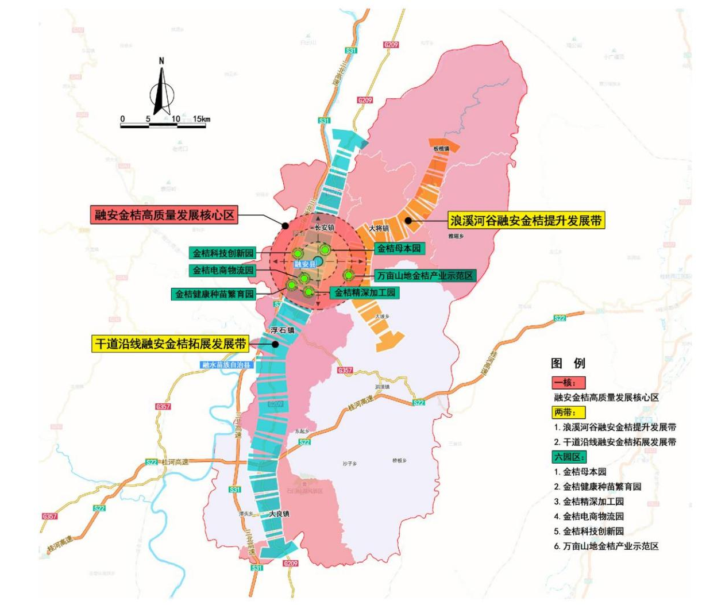

图4—1 产业园总体空间布局图

（一）一核

1.金桔高质量发展核心区
在融安县县城所在地长安镇布局产业园发展核心，以现有平台为基础，聚焦应用推广、技术研发、运营服务、成果展示等产业链重要环节，深度结合第一产业发展，部署品牌市场运营、科技引领创新、农业社会化服务等机制建设，建成促进三产融合的核心功能中心。以金桔加工业为基础，不断提高技术含量、扩大品牌优势，重点发展金桔产业的精深加工和产品营销等业态，以先进的加工技术和一流的营销模式，通过对加工和服务行业提档升级进而刺激种植业快速健康发展。以融安县得天独厚的山水、田园、景观、物产等为基础，开发“三位一体”生态农业观光以及独特的金桔地域文化，发展成为县域及桂北地区休闲农业和乡村旅游知名目的地，促进一二三产深度融合。

（二）两带

1.浪溪河谷金桔提升发展带
依托板榄镇、雅瑶乡、大将镇境内浪溪河沿岸丰富的水资源优势和适于金桔种植的环境优势，以沿河为主轴，以种植区、基因园、文化区、旅游区为核心平台载体，进一步激发“沿江”的活力，做足“浪溪河两岸”的文章，充分释放“融安腹地”的潜力。总体布局以浪溪河谷沿线的特色村庄为主体，以金桔休闲产业为主导，打造集金桔文化、长寿文化、古村落文化为一体的浪溪江休闲河谷。
全面推进小村之恋融安金桔现代农业核心区、万亩山地金桔产业园、融安金桔历史文化园（金桔老家）、融安金桔科技园、融安金桔观光休闲园等项目建设，辐射带动浪溪河谷沿线金桔产业发展，壮大谷内金桔产业发展规模，打造浪溪河谷金桔提升发展带。

2.干道沿线金桔拓展发展带
依托G209国道便利的区位交通条件以及两侧优美的田园风光，建设桔乡恋歌金桔产业区、古兰新韵金桔产业区项目。重点开展金桔生产、加工物流、生态采摘观光、金桔文化展示等基地建设，塑造一条集聚高标准生产、高精尖加工物流、高水平技术研发、高科技创新服务、高品质休闲旅游的金桔拓展发展带。

（三）六园

1.金桔母本园
为进一步提高地理标志保护产品“融安金桔”产业发展，规划建设金桔母本园，应用科学合理的农资管理手段，改善金桔的品质，使金桔达到国家检验标准与出口欧盟检验标准等要求，实现区域农业发展，农民增产增收，促进内外双循环贸易发展。融安县脆蜜金桔种苗采穗园位于长安镇寻村董滩屯，园区占地80亩。园内种植有母本树繁殖第一代脆蜜金桔挂果树56株，母本树繁殖第二代脆蜜金桔幼树10054株。通过母本保护进行基因分析提供给新种植园区纯种母本，并集聚各个环节的研究人员和专家对金桔产业链进行研究，将融安县脆蜜金桔种苗采穗园打造成金桔技术产学研用中心、培训中心、实验基地等。
2.金桔健康种苗繁育园
通过加强与各科研院所和单位的合作，利用国内外成熟的生物工程技术，建立金桔健康种苗繁育园，推动优质优良脱毒等高品质种苗培育，保障基地及周边合作社、农户的供给，确保金桔产业的健康发展。为确保金桔的品质一代比一代好，产业园重视引进科研人才，成立金桔研究所，建成新品种母本园和金桔无病毒苗圃，打造年培育金桔苗木达300万株以上金桔苗圃基地，重点培育第四代金桔——脆蜜金桔良种苗木，年出苗量300万株，确保金桔品种的纯正性。金桔成熟后，天然甜度20—24度，最高可达28度。

3.金桔精深加工园
融安县农产品加工产业园位于长安镇高泽屯，东接融安县城新环城路，西接209国道，距县城1.5公里，距三柳高速公路入口3公里，交通便利。产业园总体规划1000亩。以产业园建设为契机，推进金桔精深加工发展，引导以金桔为主的加工企业进驻园区，建设金桔精深加工园，提升金桔加工标准化、现代化、规范化和清洁化管理水平。鼓励企业加速金桔资源综合利用开发，推动金桔干制品、即食食品、保健药品、美妆产品、养生用品等精深加工产品生产发展，提高产业附加值，迈向价值链中高端，延伸产业链，加快形成产业集群发展。

4.金桔电商物流园
进一步加大发展以金桔为主的农产品及相关产品的集散、交易、仓储、冷链物流，完善以农产品交易市场及物流园为主要载体的农产品流通体系。积极引进和培育壮大电商物流企业，集聚电商平台、直播带货、网络营销等主体，大力发展流通新业态，建设融安特色农产品品牌。引导资金、人才、科技、土地等要素集约配置，解决好现代要素下乡难、入农难、进园难等问题。

5.金桔科技创新园
依托融安金桔研究所，打造金桔科技创新园，加强与中国农科院柑桔研究所、广西特色作物研究院、广西农科院、柳州市农科院、湖南农业大学等科研院所的技术协作，开展产业技术研究和成果转化，为产业园发展提供充分技术支撑。围绕金桔产业发展的实际需求，开展科技创新、育种创新、质量创新、品牌创新、营销创新等创新驱动产业发展。积极探索金桔产业结合人工智能技术，创立智能农业科技园、星创天地等，吸引国内外一流科研院所、农业科技企业入驻，逐步实现产业集聚和人才集聚。搭建一批创业见习、创客服务“双创”平台。加快生产经营数字化改造，推进大数据应用，深度开发利用农业生产、市场交易、农业投入品等数据资源，探索基于大数据的授信、保险和供应链金融等业务模式。

6.万亩山地金桔产业园
利用山地、荒坡地建成的2万亩山地金桔标准化种植基地，按照标准化果园建设要求，因地适宜，合理布局，加强果园管理，主要推广智能水肥一体化设施，建立山地生态果园样板，加强果园的科学管理，综合防治病虫害，提高产量和品质，建成高效生态的山地金桔产业园。

五、重点建设任务

（一）强基扩面优布局，树立标准基地新标杆
1.强化基础设施配套
为强化融安金桔产业基础支撑，重点推进高标准种植基地建设、田间道路系统化修缮、低产土地提质增效及闲置荒地资源化利用，构建排灌相宜的标准化园区，全面推动金桔生产向标准化、规模化、现代化转型。同步强化科技赋能，以良种推广为核心落实配套技术措施，加速品种改良进程，保障农户增产增收。着力补齐农业机械化短板，加快智能化、绿色化农机应用推广，重点提升耕地整备、植保飞防、田间管理等环节机械化水平，力争到2028年实现园区耕种收综合机械化率86%以上目标。
2.壮大产业发展规模
依托金桔产业基础，以项目带动为突破，以科技创新为支撑，构建种质资源保护、科技育种、金桔种植、精深加工等高效绿色全产业链。加快建设现代化金桔种植产业体系和基础设施体系，实施一批现代种植和加工重点项目，培育扶持金桔种植和加工龙头企业，壮大融安产业经营规模，形成极具竞争力的主导产业。实现金桔产业体系生产技术先进、经营规模适度、市场竞争力强、生态环境可持续，为引领带动广西北部山区农业现代化发展作出贡献。到2028年，产业园种植规模达到20万亩以上，产量达到26万吨以上。
3.加强产业发展平台建设
强化自治区级特色园区和粤桂协作金桔乡村振兴现代农业产业园的平台功能，加快推进产业强镇、全产业链发展项目申报，积极争取多元化资金投入，优化产业发展环境。充分利用临近东盟和粤港澳大湾区的区位优势，深化区域协作，将融安金桔打造成面向北方地区及大湾区的核心“果篮子”。到2028年，确保获得自治区级以上项目支持不少于2个，巩固产业领先地位。

（二）延链扩态增价值，打造产业融合新引擎
1.强化精深加工畅通产销环节
强化融安金桔精深加工与产销协同，着力构建涵盖智能分选、冷链仓储、精深加工及高效物流的全链条体系，推动产业由增产向提质转型。重点培育2—3家精深加工龙头企业，依托冻干技术、复合果汁萃取等工艺，开发金桔茶、果酒、功能性饮品等高附加值产品，延伸加工深度。同步完善冷链物流网络与仓储设施，破解鲜果流通瓶颈，延长货架周期。深化“线上电商+线下商超”双轨渠道建设，强化与粤港澳大湾区及国际市场对接，提升“融安金桔”品牌溢价能力。力争到2028年实现金桔加工量超10万吨，加工转化率达96%以上，显著增强产业抗风险能力与价值链竞争力。
2.激发农文旅融合新活力
聚焦融安金桔产业特色，深化“生产+加工+旅游+文化”全链融合，依托金桔产业园生态资源与百年种植文化底蕴，系统整合田园风光、非遗技艺及历史建筑等文旅IP资源，打造金桔主题生态观光园、智慧农业体验区及非遗工坊等新业态。强化数字赋能，开发“云游桔乡”线上平台，构建全域文旅数字地图，推出“四季金桔”精品旅游线路。同步完善园区休闲服务设施，推动农事体验、加工研学与休闲消费深度联动，延伸“春赏花、秋采摘、冬养生”全季旅游价值链，实现以桔兴旅、以旅促农的融合发展格局。力争到2028年新增农文旅融合发展基地5个以上，客流量与产业附加值同步提升。
3.构建良种繁育体系
聚焦融安金桔种业核心竞争力，系统构建“资源保护—良种选育—标准化扩繁”三级繁育架构。依托县级种质资源库与金桔新品种采穗圃，强化脆蜜金桔等优质种源保护，建立健康接穗供给体系。深化“科研院所+繁育基地”协作机制，推行砧木优选、大苗快繁等核心技术。同步完善《融安金桔苗木培育基地建设规范》标准体系，严格规范苗圃隔离防护、生产档案及质量追溯管理，确保种苗无毒化、生产标准化。力争到2028年建成标准化无病毒种苗基地2个以上，年产优质种苗超300万株，推动县域金桔良种覆盖率100%，为产业可持续发展筑牢种源根基。

（三）数智创新提效能，引领科技装备新变革‌
1.全方位提升智慧农业应用水平
聚焦融安金桔全链条数字化升级，构建“天空地”一体化智能监测体系，集成无人机植保、山地运输轨道及物联网农情传感器，实现水肥精准灌溉、土壤墒情预警、病虫害AI识别等全维度数据采集，推动种植管理远程化与生产环境可控化，建设3个以上智慧农场示范点。深化全产业链数字化改造，支持建设智能产地仓集群，集成AI分选、品质无损检测及冷链保鲜技术，形成“采收—加工—仓储”智能化闭环。完善融安金桔全产业链大数据平台架构，建立统一数据资源池，强化种植监测、市场流通、质量追溯等模块的数据汇聚与智能决策功能，打造产业数字化管理中枢。力争到2028年园区农业生产数字化率超65%。
2.持续强化科技创新赋能
聚焦融安金桔全产业链科技升级，构建“种质创新—技术攻关—数字赋能”三位一体科研体系。依托县级农科所及产学研联盟，重点突破溃疡病、炭疽病等病害防治技术，集成推广水肥智能管控、无人机植保等绿色生产模式。深化与中国农大、广西柑橘研究院等机构合作，共建种质资源库与标准化示范基地，加速新品种选育及国际先进加工工艺落地。同步完善“苗木繁育—智慧种植—区块链溯源”数字化链条，推动全产业链大数据平台与智能装备深度融合。力争到2028年引进农业科技企业9家以上，建成省级及以上研发平台7个，为百亿金桔产业注入核心驱动力。
3.加大人才培育与技术服务支撑
聚焦融安金桔产业人才链建设，加速组建金桔产业研究院，整合本土专家资源构建技术标准体系与权威认证机制。推行“刚性引进+柔性引智”双轨模式，完善高层次人才专项政策，重点引进品种选育、智慧农业及品牌营销领域技术骨干；同步深化“田间课堂+实训基地”育才体系，依托金桔试验站开展分级分类技术培训。创新人才评价机制，突出科技成果转化实效与带农增收绩效导向。组建“专家服务团”下沉村屯实施全周期技术帮扶，覆盖标准化种植、病虫害防治及产后商品化处理环节。到2028年建成500人专业化技术队伍。

（四）绿色提质强品牌，绘就生态发展新图景
1.推广绿色生态技术应用
聚焦融安金桔绿色生态化转型，系统构建“源头防控—过程管控—循环利用”技术闭环。强化果园产地环境监测与外源性污染阻控，全域推广病虫害生物防控（以虫治虫、以菌治菌）及树冠覆膜防冻技术，集成水肥智能管控与有机肥替代化肥模式，实现化学农药减量30%以上。深化农业废弃物资源化利用，推动桔枝菌肥转化、果渣饲料开发，配套畜禽粪污集中处理设施，构建“种植—加工—养殖”物质循环链。同步完善区块链溯源体系与绿色认证机制，力争到2028年实现绿色有机认证产品38个以上，认证基地超1.5万亩，畜禽粪污综合处理率达97%。
2.加强农产品质量监管
聚焦融安金桔全产业链质量安全闭环管理，系统构建“标准引领—全程追溯—责任压实”监管体系。‌强化标准硬支撑‌，完善覆盖种植、加工、流通的204项全产业链标准体系，严格规范投入品使用与采收分级，筑牢质量安全基线。‌深化追溯体系升级‌，依托区块链溯源平台推行“一物一码”管理，实现从田间到消费终端的20余项关键数据全流程监控，同步全面落实承诺达标合格证制度，推动生产经营主体100%接入广西农产品质量安全智慧监管平台。‌压实主体责任闭环‌，严格执行“谁生产、谁用药、谁承诺”机制，通过跨部门联合执法强化产地抽检与市场巡查，严控外源性污染与农残风险。力争到2028年实现质量安全追溯管理比例、县级例行监测合格率双100%。
3.提升农产品品牌
聚焦“融安金桔”地标价值转化，构建“区域公用品牌+企业品牌+产品品牌”三级体系，系统制定品牌战略规划与品质管控标准。‌强化立体传播矩阵‌，整合产销对接会、专题发布会等传统渠道与短视频、直播等新媒体载体，开展“四季金桔”主题营销，突出脆蜜金桔等特色品类价值。‌深化品牌国际合作‌，依托中国—东盟博览会平台布局海外市场，推动“桂字号”产品认证与国际标准接轨。同步完善品牌保护机制，运用区块链防伪溯源技术强化地理标志监管，严打侵权套牌行为。力争到2028年培育“桂字号”品牌3个以上，实现区域公用品牌溢价率提升30%，以品牌引领产业从“增产导向”向“价值驱动”转型。

（五）联农带富增效益，构建益农惠农新机制
1.加快培育新型经营主体
聚焦融安金桔产业组织化升级，构建“龙头企业引领+合作社纽带+服务组织赋能”三级联动体系。‌强化龙头带动‌，重点扶持金桔精深加工企业技术创新，引进无损检测、智能分选等设备，延伸冻干制品、功能性饮品等高附加值产业链，力争培育国家级龙头企业1家、省级龙头企业1家。‌深化合作社提质‌，推行“企业+合作社+农户”双绑机制，开展标准化管理、病虫害绿色防控等常态化培训，新增示范合作社5家。‌创新社会化服务‌，发展代管代收、采后商品化处理等专业化服务组织，推动小农户接入标准化生产体系。同步完善乡土人才孵化机制，依托金桔研究院培育产销全链复合型人才。到2028年新增家庭农场8家，新型农业经营主体带动农民比例达到90%。
2.创新利益连接机制
持续推进“半亩金桔助脱贫，一亩金桔奔小康，万亩金桔促富裕”的乡村振兴发展理念，深化“五大联结”机制，构建“股权联结+服务协作+风险共担”三位一体模式。‌强化股权融合‌，推广“土地入股+保底收益+二次分红”模式，引导农户以土地、资金等要素入股合作社或加工企业，将加工增值收益向生产端倾斜，确保农户分享全产业链收益。依托金桔交易市场枢纽平台，推行“统一种植标准+订单保底收购+采后商品化处理”全流程托管服务，实现“加工在镇、基地在村、增收在户”的产业布局。‌完善风险防控‌，建立价格保险与灾害补偿联动机制，保障农户稳定收益。到2028年，新型经营主体带动农户人数超过7万人，农民人均可支配收入达3.5万元。
3.发展壮大村级集体经济
深化“百村万亩金桔园”核心载体功能，推广“联村共建+按股分红”机制，整合村集体资金与农户土地资源共建标准化桔园，共享产业增值收益。创新存量资源盘活路径，支持集体经济组织改造闲置设施发展金桔分拣仓储、电商物流等配套服务。同步培育生产托管、劳务派遣等专业化服务实体，延伸集体经济价值链。到2028年，建成超过10亩的集体经济金桔园10个以上；村集体经济收入超5万元的村集体达到15个以上。

六、重点工程项目
产业园围绕金桔产业发展，针对补齐生产、加工、科技等链条短板，系统谋划一批全局性、基础性、综合性的重大工程项目，产业园计划实施产业现代化提质升级工程、产业链供应链完善提升工程、科技协同创新及智慧农业工程、农产品认证与品牌培育工程、联农带农增收工程等五大类工程14个项目。

（一）产业现代化提质升级工程

1.融安金桔无病健康苗木基地建设项目
建设方向：现代化规模化种植。
预期目标：无病健康苗木年产量达到200万株。
建设主体类型：融安县浪溪江投资发展有限责任公司（平台公司）。
建设内容：主要建设①无病健康苗木基地内搭建80亩基地防虫网棚，重点采购防虫网、立柱等，用于控制柑橘蚜虫，柑橘木虱等病毒传播媒介昆虫的发生和传播，以保障水果无病毒苗的安全生产。②对80亩金桔苗木繁育基地进行提升，主要开展基础设施提升，配备水肥一体化系统、杀虫灯、环境监测系统等。
中央财政奖补资金建设内容：完成防虫网棚立柱等核心主材采购，完成50亩网棚搭建；完成70亩省立化打药系统铺设建设；完成70亩智能喷淋系统建设；完成采穗圃80亩水肥一体化系统、80亩省力化打药系统、80亩三避大棚；及基地基础设施建设。
总投资：3200万元。
资金来源：总投资3200万元，其中中央财政奖补资金金额200万元，地方财政资金金额0万元，社会和金融资金金额3000万元。

2.融安金桔高标准种植基地建设项目
建设方向：现代化规模化种植。
预期目标：建设融安金桔高标准种植基地，亩产量提升10%以上。
建设主体类型：融安县农业农村局、广西融安爱田农业发展有限公司、广西融安蚂蚁农业发展有限公司、广西融安桔乡里农业有限公司、融安县浪溪江投资发展有限责任公司（平台公司）。
建设内容：新建或提升改造融安金桔高标准种植基地1000亩以上，参照《融安金桔生产技术规程》和《融安金桔管理体系》开展标准化金桔种植，完善道路、管网、排污、供水、供电等基础设施建设，大力推广绿色防控，使用粘虫板、杀虫灯、性诱剂、捕食螨等；建设“三避”大棚、水肥一体化系统、弥雾打药系统等现代化设施。
中央财政奖补资金建设内容：①接补助浪溪江公司400万，建设金桔高标准种植果园三避大棚320亩，防晒网320亩，2000米园区围栏及完善基础设施建设。②通过先建后补，奖补总投资额30%的方式，建设“三避”大棚设施605亩、喷淋设施350亩、升级智能弥雾打药系统367亩等现代化设施，完善基础设施建设。③剩余资金采购绿色防控物资，投放到金桔果园，覆盖面积2000亩以上。
总投资：67920万元。
资金来源：总投资67920万元，其中中央财政奖补资金金额1420万元，地方财政资金金额3500万元，社会和金融资金金额63000万元。

3.基础设施配套建设项目
建设方向：产业园公共服务设施。
预期目标：完成产业道路修缮、建设20公里，园区道路修缮、建设10公里。
建设主体类型：县直各相关单位、融安县大将镇人民政府、融安县长安镇人民政府、融安县浮石镇人民政府、融安县大良镇人民政府、融安县板榄镇人民政府、融安县雅瑶乡人民政府、融安县浪溪江投资发展有限责任公司（平台公司）。
建设内容：加大对产业园基础设施支持力度，提升产业园运输能力，保障产品销售“最后一公里”，支持修缮、建设种植基地、物流链、冷库基地等区域道路，满足生产需求。
中央财政奖补资金建设内容：无。
总投资：11600万元。
资金来源：总投资11600万元，其中中央财政奖补资金金额0万元，地方财政资金金额10000万元，社会和金融资金金额1600万元。

（二）产业链供应链完善提升工程

4.融安金桔初加工提升项目
建设方向：农产品产地初加工设施。
预期目标：开展厂房扩建改造的企业金桔初加工产量≥40%，产值提升20%以上；进行设备升级改造的企业提升加工量提升20%以上，产值提升20%以上。
建设主体类型：融安县浪溪江投资发展有限责任公司（平台公司）。
建设内容：对现有金桔初加工能力进行提升。扩建1000平方米加工厂房，分设鲜果接收车间、鲜果加工车间、分级包装车间、冷储仓库等，配套完善停车场及水电等配套设施。改造提升原有加工厂房。安装5条金桔加工自动化生产线，采用数字化分拣和光电精选分级设备，实现鲜果接收、清洗、消毒、吹干、分级、称重、包装等全自动化，全面提升加工自动化水平，提高融安金桔产品的品质和产品竞争力。
中央财政奖补资金建设内容：①加工设备升级，购置引进全自动智能光电分选设备1套、保鲜冷库1套、打包流水线10条、糖果包装机6台、包装封箱机4台、自动贴单机4台、地牛5台、叉车2台、周转筐5000个及塑料托盘400个。②设小型金桔品质检测室，配备农残快速检测仪、糖度检测仪等设备。
总投资：27400万元。
资金来源：总投资27400万元，其中中央财政奖补资金金额400万元，地方财政资金金额1300万元，社会和金融资金金额25700万元。

5.融安金桔精深加工基地建设项目
建设方向：农产品产地精深加工设施。
预期目标：建成一个产能1000吨以上金桔精深加工企业；2家开展设备提升、技术改造的企业产能≥10%。
建设主体类型：柳州融安金园食品有限公司、融安县浪溪江投资发展有限责任公司（平台公司）
建设内容：为融安县提升精深加工能力，支持产业园内精深加工主体升级金桔精深加工生产设施设备，提高加工生产能力，重点建设①年加工1000吨以上金桔精深加工基地建设及相关配套设施建设；②支持主体升级改造精深加工流水线，提高产能。
中央财政奖补资金建设内容：1.建设中型金桔专业化精深加工基地，日处理融安金桔20吨，打造集清洗、分级、榨汁、果干、冻干、果酱、副产物综合利用于一体的全产业链加工体系，具体建设内容如下：①建设标准化食品加工厂房，包含生产车间、原料仓储区、成品仓储区、包装车间，配套建设原料暂存冷库、成品冷链库。②采购金桔自动化清洗分级设备一套、果汁生产线1套、热风烘干果干生产线1套、真空冻干生产线1套、果酱熬制灌装线1套、金桔果皮果胶、精油提取设备，配套研发检测、自动化包装设备。③建设废水处理、废气净化等环保设施，完善厂区水电、道路、消防、安防等基础配套，搭建小型产品研发与品质检测中心。
2.金桔深加工产业锅炉环保设备升级改造。企业同平台公司租赁设备的模式进行合作，平台公司购置锅炉环保设备，然后将设备租赁给企业，前三年每年收取15%租金，租赁期满后企业选择继续承租或者折旧后（按照相关会计准则折旧）的价格购买。
总投资：17000万元。
资金来源：总投资17000万元，其中中央财政奖补资金金额800万元，地方财政资金金额1200万元，社会和金融资金金额15000万元。

6.融安金桔冷链物流项目
建设方向：仓储保鲜冷链物流设施。
预期目标：本项目预期实现全流程流通损耗压降至6%以下、物流效率提升超20%的核心量化指标，同步建立从产地到终端的全链条质量追溯与闭环管控体系，最终构建一套“数据驱动、智能决策”的精细化运营管理模式，形成农批领域降本增效的可复制标杆。
建设主体类型：融安县浪溪江投资发展有限责任公司（平台公司）、广西三彭农业发展有限公司。
建设内容：①建设冷链物流园区20亩。②建设基础标准厂房16亩。③建设1万吨（4亩）高标准冷库，分区设计温区，引入自动化设备和温湿度监控系统，将损耗率从15%降至6%以下。④智能物流配送系统和物流数据分析系统。⑤园区基础配套设施。
中央财政奖补资金建设内容：建设20亩冷链物流产业园，其中2500吨（10亩）高标准冷库，分区设计温区，引入自动化设备和温湿度监控系统，将损耗率从15%降至6%以下；智能物流配送系统和物流数据分析系统；配套产业仓储厂房（10亩）。
总投资：7500万元。
资金来源：总投资7500万元，其中中央财政奖补资金金额1500万元，地方财政资金金额0万元，撬动社会和金融资金金额6000万元。

7.融安金桔智慧交易市场建设项目
建设方向：产业链供应链完善提升。
预期目标：完成40.46亩融安金桔智慧交易市场建设，并投入使用，入驻经营主体≥30家，提供金融服务、技术培训等服务≥3000人次。
建设主体类型：浪溪江投资发展有限责任公司（平台公司）
建设内容：建设融安金桔智慧交易市场约40.46亩，包括辅助办公区、集中交易区、沿街零售区、集中配送中心、集中分拣包装展示区5个功能区及配套设施。
中央财政奖补资金建设内容：
1.硬件体系设施：①政务云平台：依托现有政务云计算资源、存储资源、安全规范服务，实现本地生平台生产系统的正常运营及保障；②安防监控与门禁系统：部署高清视频监控摄像头100路、门禁系统、公共广播系统、信息发布系统、电子巡更系统，覆盖市场主要出入口及交易区；③金桔光电分选系统：建立以分选标准为核心、质量管控为保障的全流程分选体系，购置六通道光电分选机1套，含上料系统、分选主机、分级输出装置，分选精度≥95%，年处理能力≥600万斤；④网络与配套设备：预计购置安全设备1套、交换机1批、无线网络系统1套、UPS 30kVA 1套及空调，配套软件1套、配套供配电设施，承载全部业务系统运行；⑤智能电子地磅：购置80-100吨级智能地磅1套，含称重传感器、仪表、车牌识别及称重管理软件，实现交易车辆自动称重计价；⑥供应链服务区：围绕货品到园—分配仓—装车—发货全链路，提供仓位分配、装车作业、发运调度、车辆管理等一体化物流服务；⑦包材包装生产线：购置全自动四色印刷糊裱生产线1条，半自动生产线1条，含印前处理、印刷成型全流程设备，年包装产能≥600万斤。
2.软件设施：①金桔交易管理系统：开发撮合交易、竞价交易、订单管理、商品管理、支付管理等核心功能模块1套，支持多终端接入及灰度发布；②手机APP交易终端：开发部署微信小程序、安卓APP、iOS APP各1套，实现采购商在线下单、果农接单、订单管理、物流跟踪等功能；③金桔质量安全追溯系统：建设基于区块链的全流程溯源平台接口1套，对接食品安全追溯平台，消费者可扫码溯源；④收银与结算系统：开发银行支付对接、微信支付对接、第三方担保交易、银行清分、电子发票及流水对账等模块1套；⑤ERP系统+物业管理系统：开发合同管理、商户管理、权限管理、财务管理、物业收费、设备管理等综合管理模块1套；⑥线上交易电商服务平台：智能导购客服、智能营销运营、智能订单供应链协同，支持多平台运营，直播系统营销运营和推广；⑦金桔数据分析与决策支持系统：模型搭建与训练阶段（一期）、模型应用与服务输出阶段（二期）。
总投资：9800万元。
资金来源：总投资9800万元，其中中央财政奖补资金金额1800万元，地方财政资金金额1000万元，社会和金融资金金额7000万元。
- 科技协同创新及智慧农业工程

8.融安金桔全产业链数字化提升项目
建设方向：数字化管理系统。
预期目标：建设金桔全产业链大数据服务平台。
建设主体类型：融安县浪溪江投资发展有限责任公司（平台公司）。
建设内容：建设“一中心、M平台、N应用”金桔全产业链服务系统。①融安金桔全产业链溯源公共服务平台建设及运营维护。建设融安金桔“一张图”、“标志发放与印制委托备案”系统，推行“一园一码”、“一企一档”管理体系，实现全产业链全流程追溯、质量产品质量与食品安全监管等功能；完成与广西“八桂农安”平台、自治区农业农村大数据平台的系统对接与数据互通共享。②融安金桔产业交易数据信息平台建设及运营维护。建设金桔线上交易大宗市场，完整归集融安金桔产业交易全维度数据，为全产业链标准化体系构建提供全面数据支撑。③融安金桔数据治理与实用技术培训。AI数据大脑与决策支撑平台搭建：治理并形成一套可信、可用、标准化的产业数据资产。全产业链标准化SOP体系构建与反向赋能：基于全生命周期全域数据与AI智能分析能力，通过数字化平台将SOP精准推送至全产业链各参与主体，实现全环节标准化指导。实训与产业调度配套建设：开展数字化实操、标准化SOP落地应用专项技能培训，年内对平台全体使用者提供培训4次以上；建设数字农业驾驶舱，为融安金桔产业高质量发展提供长效人才保障、技术支撑与运维服务。
中央财政奖补资金建设内容：以行业大模型为技术内核，构建育种、种植、管护、加工、仓储、销售、服务一体化全产业链数字系统：金桔大模型、区块链溯源系统、种资资源管理系统、精准种植系统、智慧加工系统、智慧仓储管理系统。
总投资：7700万元。
资金来源：总投资7700万元，其中中央财政奖补资金金额400万元，地方财政资金金额500万元，社会和金融资金金额6800万元。

9.融安金桔溯源一体化监测与智能装备建设项目
建设方向：建设融安金桔溯源一体化监测硬件体系。

预期目标：实现硬件设备标准化布设、生产数据自动化采集、质量信息全程可溯、监管数据实时可视，全面提升融安金桔产业数字化、标准化、规范化发展水平。
建设主体类型：融安县浪溪江投资发展有限责任公司（平台公司）。

建设内容：建设融安金桔溯源一体化监测硬件体系，布设田间土壤、气象、虫情、苗情物联网监测设备，配套无人机空中巡检设备，建成园区全天候立体监测网络。
中央财政奖补资金建设内容：建设融安金桔溯源一体化监测硬件体系，布设田间土壤、气象、虫情、苗情物联网监测设备，配套无人机空中巡检设备，建成园区全天候立体监测网络。配套采购：微型气象仪（含七层土壤墒情监测）80套，多功能气象站10套，物联网虫情测报灯4台，物联网杀虫灯40台，植物体营养检测仪10台，机场版无人机1套，便携式测土仪6套，糖度检测仪10台，智能溯源台秤 20台，智能水肥一体化系统4套，植保无人机10台，智能喷雾车8台，运输无人机4台，喷码终端设备10套，果园智能除草机6台，旋耕机2台，溯源服务中心配套基础设施1项。

总投资：10800万元
资金来源：总投资10800万元，其中中央财政奖补资金金额800万元，地方财政资金金额0万元，社会和金融资金金额10000万元。

10.融安金桔科技创新园建设项目
建设方向：科技创新平台建设。
预期目标：建设金桔良种母本园1个、采穗圃1个，种质资源圃1个，可为融安金桔提供健康优质接穗。
建设主体类型：融安县农业农村局。
建设内容：①建设金桔良种母本园、采穗圃，实行标准化管理，形成从良种母本、采穗繁育到育苗供应的完整产业链。②开展融安金桔智慧果园研究与生产示范，开发金桔智慧果园管理系统及配套配套设施。③开展融安金桔内含物特性研究工作。④开展融安金桔种质资源保护及新品种选育示范推广。
中央财政奖补资金建设内容：建设母本园100亩，开展防虫网铺设、土壤改良、“三避”大棚设施架设、水肥一体化设施安装等，融安金桔内含物特性研究样品收集、检测等，种质资源的收集、引进、保存及种质资源圃设施维护等。
总投资：5360万元。
资金来源：总投资5360万元，其中中央财政奖补资金金额460万元，地方财政资金金额500万元，社会和金融资金金额4400万元。

11.检验检测中心能力提升改造项目
建设方向：农产品质量安全体系建设。
预期目标：建成CMA/CNAS双认证实验室，年检测能力达1000批次以上，实现金桔农残、重金属、品质指标全覆盖检测。
建设主体类型：融安县检验检测中心。
建设内容：检验检测中心能力升级改造，核心改造与设备安装工程均依托原融安县检验检测中心既有实验室实施，在融安金桔交易市场内新设一间快检实验室：该实验室主要承担县域农产品进场交易前的快速检测工作，同时提供样品代收中转服务。本次升级改造将同步开展原检测中心基础设施配套升级与核心设备采购，具体涉及四个方面：①墙面防潮处理;②实验室电路改造;③新增排气通风设施;④新增核心检验设备。
中央财政奖补资金建设内容：检验检测能力提升改造，开展融安金桔产品质量风险监测和监督抽检，选址拟在金桔核心交易市场1号楼，建设快检、接样室一间，同步开展原检测中心基础设施配套升级与核心设备采购。资金用于①墙面防潮处理;②实验室电路改造;③新增排气通风设施;④新增核心检验设备。
总投资：1100万元。
资金来源：总投资1100万元，其中中央财政奖补资金金额750万元，地方财政资金金额350万元，社会和金融资金金额0万元。

（四）农产品认证与品牌培育工程

12.农产品质量认证提升项目
建设方向：农产品认证与品牌培育。
预期目标：①推动融安金桔全产业链标准体系更新及推广应用，制定融安金桔出口团体标准6项，参与修订《金桔》国家标准。②开展质量认证提升，加大产业园主导产业农产品认证（认定）的支持力度，培育不少于10张高端认证证书，打造高端认证品牌。③加强融安金桔地理标志品牌建设与知识产权保护，建设2个融安金桔快速检测网点，打造融安金桔知名商标，在不少于8个国家注册马德里商标，打造不少于7个地标IP示范点。
建设主体类型：融安县消费者权益和知识产权保护中心
建设内容：①推动融安金桔全产业链标准体系更新及推广应用，制定融安金桔出口团体标准6项，参与修订《金桔》国家标准。②开展质量认证提升，加大产业园主导产业农产品认证（认定）的支持力度，培育不少于10张高端认证证书，打造高端认证品牌。③加强融安金桔地理标志品牌建设与知识产权保护，在两个乡镇建设两个融安金桔快速检测网点，打造融安金桔知名商标，在不少于8个国家注册马德里商标，打造不少于7个地标IP示范点。开展电商平台地理标志侵权线索常态化监测，发布年度风险分析报告。
中央财政奖补资金建设内容：①开展融安金桔标准体系建设，推动融安金桔全产业链标准体系更新及推广应用，制定融安金桔出口团体标准6项，参与修订《金桔》国家标准。②开展融安金桔高端认证提升，加大产业园主导产业农产品认证（认定）的支持力度，培育不少于10张高端认证证书，打造高端认证品牌。③开展融安金桔地理标志品牌建设与知识产权保护，提升长安镇、浮石镇2个融安金桔快速检测网点服务效能，开展融安金桔用标企业抽检不少于80批次。打造融安金桔知名商标，积极加入国际地理标志组织，在不少于8个国家注册马德里商标；开展融安金桔地理标志专题培训2场次。打造不少于7个地标IP示范点。开展电商平台地理标志侵权线索常态化监测，发布年度风险分析报告。
总投资：930万元。
资金来源：总投资930万元，其中中央财政奖补资金金额430万元，地方财政资金金额500万元，社会和金融资金金额0万元。

13.融安金桔品牌推广项目
建设方向：农产品认证与品牌培育。
预期目标：融安金桔知名度大增，品牌价值提升到70亿元以上，市场占有率≥85%，品牌知晓率提升10%。
建设主体类型：融安县农业农村局、融安县融媒体中心
建设内容：①开展金桔整体品牌形象塑造工程，建立线上线下品牌营销推广体系，积极对融安金桔品牌进行广告牌宣传。重点在汕昆高速、三南高速、南宁东高速等路上树立专属高速路广告牌，提高品牌曝光率，提升品牌影响力。组织经营主体参加区内外专业展销推介会3场以上；组织区外开展品牌推荐会3场以上，组织在广西电视台、广西日报等主流媒体或省部级以上重要报刊和新闻媒体开展产业园建设实施成效宣传10次以上。②提升打造一批能够突显和宣传产业园主导产业的公共服务基础设施，重点对园区内产业文化宣传、建设成果展示、产业知识讲解、产业打卡小品、电商模拟体验、数字农业科普、标识导视系统、专门道路、临时休息、生态环卫等公共服务基础设施进行或提升改造。
中央财政奖补资金建设内容：①持续开展“融安金桔”区域公用品牌形象设计1项以上，制作“融安金桔”宣传片1部；在央级、省级新媒体平台开展产业园建设成效、品牌推广专题宣传报道不少于10次；组织经营主体参加区内外专业展销推介会3场以上②提升打造一批突显产业园金桔主导产业的产业类公共服务基础设施。在13个中央财政奖补资金项目周边，建设金桔种植技术科普宣传栏。重点实施产业园金桔产业建设成果展示、金桔产业技术知识讲解、数字农业科普宣教、产业功能点位标识、生产区生态环卫收集处置等公共服务设施提升改造，面向经营主体、种植农户强化产业技术示范、公用科普服务功能。
总投资：4390万元。
资金来源：总投资4390万元，其中中央财政奖补资金金额740万元，地方财政资金金额1150万元，社会和金融资金金额2500万元。

（五）联农带农增收工程

14.新型经营主体培育项目
建设方向：联农带农增收。
预期目标：培育自治区级农业产业化龙头企业1家，市级龙头企业2家；为50家以上合作社、家庭农场、种植大户等经营主体开展经营管理、种植技术等方面的培训；鼓励经营主体建立1个产销联合合作社。
建设主体类型：融安县农业农村局
建设内容：引进和培育自治区级农业产业化龙头企业1家，市级龙头企业2家，自治区级农民专业合作社1家，市级农民专业合作社2家。培育一批50亩以上种植大户。通过线上线下模式、果园实地教学、专家定期课堂等方式指导培育壮大一批专业合作社，发展1个产销联合合作社。
中央财政奖补资金建设内容：培育一批50亩以上种植大户。通过线上线下模式、果园实地教学、专家定期课堂等方式指导培育壮大一批专业合作社，发展1个产销联合合作社。
总投资：5300万元。
资金来源：总投资5300万元，其中中央财政奖补资金金额300万元，地方财政资金金额0万元，社会和金融资金金额5000万元。

七、资金筹措

（一）投资估算
产业园估算总投资180000万元。其中：产业现代化提质升级工程投资82720万元，占总投资的45.95%；产业链供应链完善提升工程投资61700万元，占总投资的34.28%；科技协同创新及智慧农业工程投资24960万元，占总投资的13.87%;农产品认证与品牌培育工程投资5320万元，占总投资的2.96%；联农带农增收工程投资5300万元，占总投资的2.94%。详见表7—1。
项目资金计划申请中央财政奖补资金金额10000万元，占总投资的5.56%；整合自治区、柳州市及融安县各级地方财政金额投入20000万元，占总投资的11.11%；社会和金融资金金额150000万元，占总投资的83.33%。详见表7—1。

（二）补助标准
中央财政奖补资金共支持13个项目。其中直接补助类项目9个，建设主体类型为融安县检验检测中心、农业农村局或平台公司；同时采用直接补助、先建后补、政府购买服务类项目1个，建设主体类型为农业农村局、经营主体和平台公司；政府购买服务类项目2个；同时采用先建后补、以奖代补类项目1个，建设主体类型为农业农村局、经营主体。项目具体建设方向、预期目标、总投资和补助标准详见表7—1产业园建设投资估算表。
表7—1产业园建设投资估算表
序号 | 建设方向 | 预期目标 | 项目名称 | 建设内容 | 建设主体类型 | 支持方式 | 中央财政奖补资金支持的建设内容 | 建设地点 | 总投资  （万元） | 资金来源（万元）
 |  |  |  |  |  |  |  |  |  | 中央财政奖补资金金额 | 地方财政资金金额 | 社会和金融资金金额
合计 |  |  |  |  |  |  |  |  | 180000 | 10000 | 20000 | 150000
一、产业现代化提质升级工程 |  |  |  |  |  |  |  |  | 82720 | 1620 | 13500 | 67600
1 | 现代化规模化种植 | 无病健康苗木年产量达到200万株。 | 融安金桔无病健康苗木基地建设项目 | 主要建设①无病健康苗木基地内搭建80亩基地防虫网棚，重点采购防虫网、立柱等，用于控制柑橘蚜虫，柑橘木虱等病毒传播媒介昆虫的发生和传播，以保障水果无病毒苗的安全生产。②对80亩金桔苗木繁育基地进行提升，主要开展基础设施提升，配备水肥一体化系统、杀虫灯、环境监测系统等。 | 融安县浪溪江投资发展有限责任公司（平台公司） | 直接补助 | 完成防虫网棚立柱等核心主材采购，完成50亩网棚搭建；完成70亩省立化打药系统铺设建设；完成70亩智能喷淋系统建设；完成采穗圃80亩水肥一体化系统、80亩省力化打药系统、80亩三避大棚；及基地基础设施建设。 | 长安镇 | 3200 | 200 | 0 | 3000
2 | 现代化规模化种植 | 建设融安金桔高标准种植基地，亩产量提升10%以上。 | 融安金桔高标准种植基地建设项目 | 新建或提升改造融安金桔高标准种植基地1000亩以上，参照《融安金桔生产技术规程》和《融安金桔管理体系》开展标准化金桔种植，完善道路、管网、排污、供水、供电等基础设施建设，大力推广绿色防控，使用粘虫板、杀虫灯、性诱剂、捕食螨等；建设“三避”大棚、水肥一体化系统、弥雾打药系统等现代化设施。 | 融安县农业农村局、广西融安爱田农业发展有限公司、广西融安蚂蚁农业发展有限公司、广西融安桔乡里农业有限公司，融安县浪溪江投资发展有限责任公司（平台公司） | 直接补助  先建后补 | ①接补助浪溪江公司400万，建设金桔高标准种植果园三避大棚320亩，防晒网320亩，2000米园区围栏及完善基础设施建设。②通过先建后补，奖补总投资额30%的方式，建设“三避”大棚设施605亩、喷淋设施350亩、升级智能弥雾打药系统367亩等现代化设施，完善基础设施建设。③剩余资金采购绿色防控物资，投放到金桔果园，覆盖面积2000亩以上。 | 长安镇  浮石镇  大将镇  大良镇  雅瑶乡  板榄镇 | 67920 | 1420 | 3500 | 63000
3 | 产业园公共服务设施。 | 完成产业道路修缮、建设20公里，园区道路修缮、建设10公里。 | 基础设施配套建设项目 | 加大对产业园基础设施支持力度，提升产业园运输能力，保障产品销售“最后一公里”，支持修缮、建设种植基地、物流链、冷库基地等区域道路，满足生产需求。 | 县直各相关单位、融安县大将镇人民政府、融安县长安镇人民政府、融安县浮石镇人民政府、融安县大良镇人民政府、融安县板榄镇人民政府、融安县雅瑶乡人民政府、融安县浪溪江投资发展有限责任公司（平台公司）。 | 无 | 无。 | 长安镇  浮石镇  大将镇  大良镇  雅瑶乡  板榄镇 | 11600 | 0 | 10000 | 1600
二、产业链供应链完善提升工程 |  |  |  |  |  |  |  |  | 61700 | 4500 | 3500 | 53700
4 | 农产品产地初加工设施。 | 开展厂房扩建改造的企业金桔初加工产量≥40%，产值提升20%以上；进行设备升级改造的企业提升加工量提升20%以上，产值提升20%以上。 | 融安金桔初加工提升项目 | 对现有金桔初加工能力进行提升。扩建 1000平方米加工厂房，分设鲜果接收车间、鲜果加工车间、分级包装车间、冷储仓库等，配套完善停车场及水电等配套设施。改造提升原有加工厂房。安装5条金桔加工自动化生产线，采用数字化分拣和光电精选分级设备，实现鲜果接收、清洗、消毒、吹干、分级、称重、包装等全自动化，全面提升加工自动化水平，提高融安金桔产品的品质和产品竞争力。 | 融安县浪溪江投资发展有限责任公司（平台公司） | 直接补助 | ①加工设备升级购置引进全制动智能光电分选设备1套、保鲜冷库1套、打包流水线10条、糖果包装机6台、包装封箱机4台、自动贴单机4台、地牛5台、叉车2台、周转筐5000个及塑料托盘400个。②设小型金桔品质检测室，配备农残快速检测仪、糖度检测仪等设备。 | 长安镇 | 27400 | 400 | 1300 | 25700
5 | 农产品产地精深加工设施。 | 建成一个产能1000吨以上金桔精深加工企业；2家开展设备提升、技术改造的企业产能≥10%。 | 融安金桔精深加工基地建设项目 | 1.为融安县提升精深加工能力，支持产业园内精深加工主体升级金桔精深加工生产设施设备，提高加工生产能力，重点建设①年加工1000吨以上金桔精深加工基地建设及相关配套设施建设；②支持主体升级改造精深加工流水线，提高产能。 | 柳州融安金园食品有限公司、融安县浪溪江投资发展有限责任公司（平台公司） | 直接补助 | 1.建设中型金桔专业化精深加工基地，日处理融安金桔20吨，打造集清洗、分级、榨汁、果干、冻干、果酱、副产物综合利用于一体的全产业链加工体系，具体建设内容如下：①建设标准化食品加工厂房，包含生产车间、原料仓储区、成品仓储区、包装车间，配套建设原料暂存冷库、成品冷链库。②采购金桔自动化清洗分级设备一套、果汁生产线1套、热风烘干果干生产线1套、真空冻干生产线1套、果酱熬制灌装线1套、金桔果皮果胶、精油提取设备，配套研发检测、自动化包装设备。③建设废水处理、废气净化等环保设施，完善厂区水电、道路、消防、安防等基础配套，搭建小型产品研发与品质检测中心。2.金桔深加工产业锅炉环保设备升级改造。企业同平台公司租赁设备的模式进行合作。2026年平台公司用50购置锅炉环保设备，然后将设备租赁给金园公司，前三年每年收取15%租金，租赁期满后企业选择继续承租或者折旧后（按照相关会计准则折旧）的价格购买。 | 长安镇 | 17000 | 800 | 1200 | 15000
6 | 仓储保鲜冷链物流设施。 | 本项目预期实现全流程流通损耗压降至6%以下、物流效率提升超20%的核心量化指标，同步建立从产地到终端的全链条质量追溯与闭环管控体系，最终构建一套“数据驱动、智能决策”的精细化运营管理模式，形成农批领域降本增效的可复制标杆。 | 融安金桔冷链物流项目 | ①建设冷链物流园区20亩。②建设基础标准厂房16亩。③建设万吨（4亩）高标准冷库，分区设计温区，引入自动化设备和温湿度监控系统，将损耗率从15%降至6%以下。④智能物流配送系统和物流数据分析系统。⑤园区基础配套设施。 | 融安县浪溪江投资发展有限责任公司（平台公司）、广西三彭农业发展有限公司。 | 直接补助  先建后补 | 建设20亩冷链物流产业园，其中2500吨（10亩）高标准冷库，分区设计温区，引入自动化设备和温湿度监控系统，将损耗率从15%降至6%以下；智能物流配送系统和物流数据分析系统；配套产业仓储厂房（10亩）。 | 长安镇 | 7500 | 1500 | 0 | 6000
7 | 产业链供应链完善提升。 | 完成40.46亩融安金桔智慧交易市场建设，并投入使用，入驻经营主体≥30家，提供金融服务、技术培训等服务≥3000人次。 | 融安金桔智慧交易市场建设项目 | 建设融安金桔智慧交易市场约40.46亩，包括辅助办公区、集中交易区、沿街零售区、集中配送中心、集中分拣包装展示区5个功能区及配套设施。 | 融安县浪溪江投资发展有限责任公司（平台公司） | 直接补助 | 1.硬件体系设施：  ①政务云平台：依托现有政务云计算资源、存储资源、安全规范服务，实现本地生平台生产系统的正常运营及保障；②安防监控与门禁系统：部署高清视频监控摄像头100路、门禁系统、公共广播系统、信息发布系统、电子巡更系统，覆盖市场主要出入口及交易区；③金桔光电分选系统：建立以分选标准为核心、质量管控为保障的全流程分选体系，购置六通道光电分选机1套，含上料系统、分选主机、分级输出装置，分选精度≥95%，年处理能力≥600万斤；④网络与配套设备：预计购置安全设备1套、交换机1批、无线网络系统1套、UPS 30kVA 1套及空调，配套软件1套、配套供配电设施，承载全部业务系统运行；⑤智能电子地磅：购置80-100吨级智能地磅1套，含称重传感器、仪表、车牌识别及称重管理软件，实现交易车辆自动称重计价；⑥供应链服务区：围绕货品到园—分配仓—装车—发货全链路，提供仓位分配、装车作业、发运调度、车辆管理等一体化物流服务；⑦包材包装生产线：购置全自动四色印刷糊裱生产线1条，半自动生产线1条，含印前处理、印刷成型全流程设备，年包装产能≥600万斤。  2.软件设施：①金桔交易管理系统：开发撮合交易、竞价交易、订单管理、商品管理、支付管理等核心功能模块1套，支持多终端接入及灰度发布；②手机APP交易终端：开发部署微信小程序、安卓APP、iOS APP各1套，实现采购商在线下单、果农接单、订单管理、物流跟踪等功能；③金桔质量安全追溯系统：建设基于区块链的全流程溯源平台接口1套，对接食品安全追溯平台，消费者可扫码溯源；④收银与结算系统：开发银行支付对接、微信支付对接、第三方担保交易、银行清分、电子发票及流水对账等模块1套；⑤ERP系统+物业管理系统：开发合同管理、商户管理、权限管理、财务管理、物业收费、设备管理等综合管理模块1套；⑥线上交易电商服务平台：智能导购客服、智能营销运营、智能订单供应链协同，支持多平台运营，直播系统营销运营和推广；⑦金桔数据分析与决策支持系统：模型搭建与训练阶段（一期）、模型应用与服务输出阶段（二期）。 | 长安镇 | 9800 | 1800 | 1000 | 7000
三、科技协同创新及智慧农业工程 |  |  |  |  |  |  |  |  | 24960 | 2410 | 1350 | 21200
8 | 数字化管理系统。 | 建设金桔全产业链大数据服务平台 | 融安金桔全产业链数字化提升项目 | 建设“一中心、M平台、N应用”金桔全产业链服务系统。①融安金桔全产业链溯源公共服务平台建设及运营维护。建设融安金桔“一张图”、“标志发放与印制委托备案”系统，推行“一园一码”、“一企一档”管理体系，实现全产业链全流程追溯、质量产品质量与食品安全监管等功能；完成与广西“八桂农安”平台、自治区农业农村大数据平台的系统对接与数据互通共享。②融安金桔产业交易数据信息平台建设及运营维护。建设金桔线上交易大宗市场，完整归集融安金桔产业交易全维度数据，为全产业链标准化体系构建提供全面数据支撑。③融安金桔数据治理与实用技术培训。AI数据大脑与决策支撑平台搭建：治理并形成一套可信、可用、标准化的产业数据资产。全产业链标准化SOP体系构建与反向赋能：基于全生命周期全域数据与AI智能分析能力，通过数字化平台将SOP精准推送至全产业链各参与主体，实现全环节标准化指导。实训与产业调度配套建设：开展数字化实操、标准化SOP落地应用专项技能培训，年内对平台全体使用者提供培训4次以上；建设数字农业驾驶舱，为融安金桔产业高质量发展提供长效人才保障、技术支撑与运维服务。 | 融安县浪溪江投资发展有限责任公司（平台公司） | 直接补助 | 以行业大模型为技术内核，构建育种、种植、管护、加工、仓储、销售、服务一体化全产业链数字系统：金桔大模型、区块链溯源系统、种资资源管理系统、精准种植系统、智慧加工系统、智慧仓储管理系统。 | 长安镇 | 7700 | 400 | 500 | 6800
9 | 建设融安金桔溯源一体化监测硬件体系 | 实现硬件设备标准化布设、生产数据自动化采集、质量信息全程可溯、监管数据实时可视，全面提升融安金桔产业数字化、标准化、规范化发展水平。 | 融安金桔溯源一体化监测与智能装备建设项目 | 建设融安金桔溯源一体化监测硬件体系，布设田间土壤、气象、虫情、苗情物联网监测设备，配套无人机空中巡检设备，建成园区全天候立体监测网络。 | 融安县浪溪江投资发展有限责任公司（平台公司） | 直接补助 | 建设融安金桔溯源一体化监测硬件体系，布设田间土壤、气象、虫情、苗情物联网监测设备，配套无人机空中巡检设备，建成园区全天候立体监测网络。配套采购：微型气象仪（含七层土壤墒情监测）80套，多功能气象站10套，物联网虫情测报灯4台，物联网杀虫灯40台，植物体营养检测仪10台，机场版无人机1套，便携式测土仪6套，糖度检测仪10台，智能溯源台秤 20台，智能水肥一体化系统4套，植保无人机10台，智能喷雾车8台，运输无人机4台，喷码终端设备10套，果园智能除草机6台，旋耕机2台，溯源服务中心配套基础设施1项。 | 长安镇  浮石镇  大将镇  大良镇  雅瑶乡  板榄镇 | 10800 | 800 | 0 | 10000
10 | 科技创新平台建设。 | 建设金桔良种母本园1个、采穗圃1个，种质资源圃1个，可为融安金桔提供健康优质接穗。 | 融安金桔科技创新园建设项目 | ①建设金桔良种母本园、采穗圃，实行标准化管理，形成从良种母本、采穗繁育到育苗供应的完整产业链。②开展融安金桔智慧果园研究与生产示范，开发金桔智慧果园管理系统及配套配套设施。③开展融安金桔内含物特性研究工作。④开展融安金桔种质资源保护及新品种选育示范推广。  。 | 融安县农业农村局 | 直接补助 | 建设母本园100亩，开展防虫网铺设、土壤改良、“三避”大棚设施架设、水肥一体化设施安装等，融安金桔内含物特性研究样品收集、检测等，种质资源的收集、引进、保存及种质资源圃设施维护等。 | 长安镇  浮石镇  大将镇  大良镇  雅瑶乡  板榄镇 | 5360 | 460 | 500 | 4400
11 | 农产品质量安全体系建设。 | 建成CMA/CNAS双认证实验室，年检测能力达1000批次以上，实现金桔农残、重金属、品质指标全覆盖检测。 | 检验检测中心能力提升改造项目 | 检验检测中心能力升级改造，核心改造与设备安装工程均依托原融安县检验检测中心既有实验室实施，在融安金桔交易市场内新设一间快检实验室：该实验室主要承担县域农产品进场交易前的快速检测工作，同时提供样品代收中转服务。本次升级改造将同步开展原检测中心基础设施配套升级与核心设备采购，具体涉及四个方面：①墙面防潮处理;②实验室电路改造;③新增排气通风设施;④新增核心检验设备。 | 融安县检验检测中心 | 直接补助 | 检验检测能力提升改造，开展融安金桔产品质量风险监测和监督抽检，选址拟在金桔核心交易市场1号楼，建设快检、接样室一间，同步开展原检测中心基础设施配套升级与核心设备采购。资金用于①墙面防潮处理;②实验室电路改造;③新增排气通风设施;④新增核心检验设备。 | 长安镇 | 1100 | 750 | 350 | 0
四、农产品认证与品牌培育工程 |  |  |  |  |  |  |  |  | 5320 | 1170 | 1650 | 2500
12 | 农产品认证与品牌培育。 | ①推动融安金桔全产业链标准体系更新及推广应用，制定融安金桔出口团体标准6项，修订《金桔》国家标准。②开展质量认证提升，加大产业园主导产业农产品认证（认定）的支持力度，培育不少于10张高端认证证书，打造高端认证品牌。③加强融安金桔地理标志品牌建设与知识产权保护，建设2个融安金桔快速检测网点，打造融安金桔知名商标，在不少于8个国家注册马德里商标，打造不少于7个地标IP示范点。 | 农产品质量提升项目 | ①开展融安金桔标准体系建设，推动融安金桔全产业链标准体系更新及推广应用，制定融安金桔出口团体标准6项，参与修订《金桔》国家标准。②开展融安金桔高端认证提升，加大产业园主导产业农产品认证（认定）的支持力度，培育不少于10张高端认证证书，打造高端认证品牌。③开展融安金桔地理标志品牌建设与知识产权保护，在两个乡镇建设两个融安金桔快速检测网点，开展融安金桔用标企业抽检不少于80批次。打造融安金桔知名商标，积极加入国际地理标志组织，在不少于8个国家注册马德里商标；开展融安金桔地理标志专题培训2场次。打造不少于7个地标IP示范点。开展电商平台地理标志侵权线索常态化监测，发布年度风险分析报告。 | 融安县消费者权益和知识产权保护中心。 | 政府购买服务 | ①开展融安金桔标准体系建设，推动融安金桔全产业链标准体系更新及推广应用，制定融安金桔出口团体标准6项，参与修订《金桔》国家标准。  ②开展融安金桔高端认证提升，加大产业园主导产业农产品认证（认定）的支持力度，培育不少于10张高端认证证书，打造高端认证品牌。  ③开展融安金桔地理标志品牌建设与知识产权保护，提升长安、浮石2个融安金桔快速检测网点服务效能，开展融安金桔用标企业抽检不少于80批次。打造融安金桔知名商标，积极加入国际地理标志组织，在不少于8个国家注册马德里商标；开展融安金桔地理标志专题培训2场次。打造不少于7个地标IP示范点。开展电商平台地理标志侵权线索常态化监测，发布年度风险分析报告。 | 长安镇  浮石镇 | 930 | 430 | 500 | 0
13 | 农产品认证与品牌培育。 | 融安金桔知名度大增，品牌价值提升到70亿元以上，市场占有率≥85%，品牌知晓率提升10%。 | 融安金桔品牌推广 | ①开展金桔整体品牌形象塑造工程，建立线上线下品牌营销推广体系，积极对融安金桔品牌进行广告牌宣传。重点在汕昆高速、三南高速、南宁东高速等路上树立专属高速路广告牌，提高品牌曝光率，提升品牌影响力。组织经营主体参加区内外专业展销推介会3场以上；组织区外开展品牌推荐会3场以上，组织在广西电视台、广西日报等主流媒体或省部级以上重要报刊和新闻媒体开展产业园建设实施成效宣传10次以上。②提升打造一批能够突显和宣传产业园主导产业的公共服务基础设施，重点对园区内产业文化宣传、建设成果展示、产业知识讲解、产业打卡小品、电商模拟体验、数字农业科普、标识导视系统、专门道路、临时休息、生态环卫等公共服务基础设施进行或提升改造。 | 融安县  农业农村局  融安县  融媒体中心 | 政府购买服务 | ①持续开展“融安金桔”区域公用品牌形象设计1项以上，制作“融安金桔”宣传片1部；在央级、省级新媒体平台开展产业园建设成效、品牌推广专题宣传报道不少于10次；组织经营主体参加区内外专业展销推介会3场以上②提升打造一批突显产业园金桔主导产业的产业类公共服务基础设施。在13个中央财政奖补资金项目周边，建设金桔种植技术科普宣传栏。重点实施产业园金桔产业建设成果展示、金桔产业技术知识讲解、数字农业科普宣教、产业功能点位标识、生产区生态环卫收集处置等公共服务设施提升改造，面向经营主体、种植农户强化产业技术示范、公用科普服务功能。 | 长安镇  浮石镇  大将镇  大良镇  雅瑶乡  板榄镇 | 4390 | 740 | 1150 | 2500
五、联农带农增收工程 |  |  |  |  |  |  |  |  | 5300 | 300 | 0 | 5000
14 | 联农带农增收。 | 培育治区级农业产业化龙头企业1家，市级龙头企业2家；为50家以上合作社、家庭农场、种植大户等经营主体开展经营管理、种植技术等方面的培训；鼓励经营主体建立1个产销联合合作社。 | 新型经营主体培育项目 | 引进和培育自治区级农业产业化龙头企业1家，市级龙头企业2家，自治区级农民专业合作社1家，市级农民专业合作社2家。培育一批50亩以上种植大户。通过线上线下模式、果园实地教学、专家定期课堂等方式指导培育壮大一批专业合作社，发展1个产销联合合作社。 | 融安县农业农村局、融安县供销合作社联合社、企业、合作社、家庭农场、专业大户等。 | 先建后补  以奖代补 | 培育一批50亩以上种植大户，通过线上线下模式、果园实地教学、专家定期课堂等方式指导培育壮大一批专业合作社，发展1个产销联合合作社 | 长安镇  浮石镇  大将镇  大良镇  雅瑶乡  板榄镇 | 5300 | 300 | 0 | 5000

（三）年度投资
产业园争取中央财政奖补资金10000万元，资金使用进度节点计划为2026年使用3000万元，2027年使用3000万元，2028年使用4000万元。详细年度计划安排见表7—2产业园中央财政奖补资金年度计划表。

表7—2产业园中央财政奖补资金年度计划表
序号 | 中央财政奖补资金支持项目名称 | 中央财政奖补资金支持的建设内容 | 中央财政奖补资金总额（万元） | 年度投资计划（万元）
 |  |  |  | 2026年 | 2027年 | 2028年
合计 |  |  | 10000 | 3000 | 3000 | 4000
1 | 融安金桔无病健康苗木基地建设项目 | 完成防虫网棚立柱等核心主材采购，完成50亩网棚搭建；完成70亩省立化打药系统铺设建设；完成70亩智能喷淋系统建设；完成采穗圃80亩水肥一体化系统、80亩省力化打药系统、80亩三避大棚；及基地基础设施建设。 | 200 | 200 | 0 | 0
2 | 融安金桔高标准种植基地建设项目 | ①接补助浪溪江公司400万，建设金桔高标准种植果园三避大棚320亩，防晒网320亩，2000米园区围栏及完善基础设施建设。②通过先建后补，奖补总投资额30%的方式，建设“三避”大棚设施605亩、喷淋设施350亩、升级智能弥雾打药系统367亩等现代化设施，完善基础设施建设。③剩余资金采购绿色防控物资，投放到金桔果园，覆盖面积2000亩以上。 | 1420 | 200 | 600 | 620
3 | 融安金桔初加工提升项目 | ①加工设备升级购置引进全制动智能光电分选设备1套、保鲜冷库1套、打包流水线10条、糖果包装机6台、包装封箱机4台、自动贴单机4台、地牛5台、叉车2台、周转筐5000个及塑料托盘400个。②设小型金桔品质检测室，配备农残快速检测仪、糖度检测仪等设备。 | 400 | 400 | 0 | 0
4 | 融安金桔精深加工基地建设项目 | 1.建设中型金桔专业化精深加工基地，日处理融安金桔20吨，打造集清洗、分级、榨汁、果干、冻干、果酱、副产物综合利用于一体的全产业链加工体系，具体建设内容如下：①建设标准化食品加工厂房，包含生产车间、原料仓储区、成品仓储区、包装车间，配套建设原料暂存冷库、成品冷链库。②采购金桔自动化清洗分级设备一套、果汁生产线1套、热风烘干果干生产线1套、真空冻干生产线1套、果酱熬制灌装线1套、金桔果皮果胶、精油提取设备，配套研发检测、自动化包装设备。③建设废水处理、废气净化等环保设施，完善厂区水电、道路、消防、安防等基础配套，搭建小型产品研发与品质检测中心。2.金桔深加工产业锅炉环保设备升级改造。企业同平台公司租赁设备的模式进行合作。平台公司购置锅炉环保设备，然后将设备租赁给企业，前三年每年收取15%租金，租赁期满后企业选择继续承租或者折旧后（按照相关会计准则折旧）的价格购买。 | 800 | 50 | 300 | 450
5 | 融安金桔冷链物流项目 | 建设20亩冷链物流产业园，其中2500吨（10亩）高标准冷库，分区设计温区，引入自动化设备和温湿度监控系统，将损耗率从15%降至6%以下；智能物流配送系统和物流数据分析系统；配套产业仓储厂房（10亩）。 | 1500 | 0 | 500 | 1000
6 | 融安金桔智慧交易市场建设项目 | 1.硬件体系设施：①政务云平台：依托现有政务云计算资源、存储资源、安全规范服务，实现本地生平台生产系统的正常运营及保障；②安防监控与门禁系统：部署高清视频监控摄像头100路、门禁系统、公共广播系统、信息发布系统、电子巡更系统，覆盖市场主要出入口及交易区；③金桔光电分选系统：建立以分选标准为核心、质量管控为保障的全流程分选体系，购置六通道光电分选机1套，含上料系统、分选主机、分级输出装置，分选精度≥95%，年处理能力≥600万斤；④网络与配套设备：预计购置安全设备1套、交换机1批、无线网络系统1套、UPS 30kVA 1套及空调，配套软件1套、配套供配电设施，承载全部业务系统运行；⑤智能电子地磅：购置80-100吨级智能地磅1套，含称重传感器、仪表、车牌识别及称重管理软件，实现交易车辆自动称重计价；⑥供应链服务区：围绕货品到园—分配仓—装车—发货全链路，提供仓位分配、装车作业、发运调度、车辆管理等一体化物流服务；⑦包材包装生产线：购置全自动四色印刷糊裱生产线1条，半自动生产线1条，含印前处理、印刷成型全流程设备，年包装产能≥600万斤。  2.软件设施：①金桔交易管理系统：开发撮合交易、竞价交易、订单管理、商品管理、支付管理等核心功能模块1套，支持多终端接入及灰度发布；②手机APP交易终端：开发部署微信小程序、安卓APP、iOS APP各1套，实现采购商在线下单、果农接单、订单管理、物流跟踪等功能；③金桔质量安全追溯系统：建设基于区块链的全流程溯源平台接口1套，对接食品安全追溯平台，消费者可扫码溯源；④收银与结算系统：开发银行支付对接、微信支付对接、第三方担保交易、银行清分、电子发票及流水对账等模块1套；⑤ERP系统+物业管理系统：开发合同管理、商户管理、权限管理、财务管理、物业收费、设备管理等综合管理模块1套；⑥线上交易电商服务平台：智能导购客服、智能营销运营、智能订单供应链协同，支持多平台运营，直播系统营销运营和推广；⑦金桔数据分析与决策支持系统：模型搭建与训练阶段（一期）、模型应用与服务输出阶段（二期）。 | 1800 | 1000 | 300 | 500
7 | 融安金桔全产业链数字化提升项目 | 以行业大模型为技术内核，构建育种、种植、管护、加工、仓储、销售、服务一体化全产业链数字系统：金桔大模型、区块链溯源系统、种资资源管理系统、精准种植系统、智慧加工系统、智慧仓储管理系统。 | 400 | 400 | 0 | 0
8 | 融安金桔溯源一体化监测与智能装备建设项目 | 建设融安金桔溯源一体化监测硬件体系，布设田间土壤、气象、虫情、苗情物联网监测设备，配套无人机空中巡检设备，建成园区全天候立体监测网络。配套采购：微型气象仪（含七层土壤墒情监测）80套，多功能气象站10套，物联网虫情测报灯4台，物联网杀虫灯40台，植物体营养检测仪10台，机场版无人机1套，便携式测土仪6套，糖度检测仪10台，智能溯源台秤 20台，智能水肥一体化系统4套，植保无人机10台，智能喷雾车8台，运输无人机4台，喷码终端设备10套，果园智能除草机6台，旋耕机2台，溯源服务中心配套基础设施1项。 | 800 | 310 | 300 | 190
9 | 融安金桔科技创新园建设项目 | 建设母本园100亩，开展防虫网铺设、土壤改良、“三避”大棚设施架设、水肥一体化设施安装等，融安金桔内含物特性研究样品收集、检测等，种质资源的收集、引进、保存及种质资源圃设施维护等。 | 460 | 0 | 200 | 260
10 | 检验检测中心能力提升改造项目 | 检验检测能力提升改造，开展融安金桔产品质量风险监测和监督抽检，选址拟在金桔核心交易市场1号楼，建设快检、接样室一间，同步开展原检测中心基础设施配套升级与核心设备采购。资金用于①墙面防潮处理;②实验室电路改造;③新增排气通风设施;④新增核心检验设备。 | 750 | 100 | 400 | 250
11 | 农产品质量认证提升项目 | ①开展融安金桔标准体系建设，推动融安金桔全产业链标准体系更新及推广应用，制定融安金桔出口团体标准6项，参与修订《金桔》国家标准。②开展融安金桔高端认证提升，加大产业园主导产业农产品认证（认定）的支持力度，培育不少于10张高端认证证书，打造高端认证品牌。③开展融安金桔地理标志品牌建设与知识产权保护，提升长安、浮石2个融安金桔快速检测网点服务效能，开展融安金桔用标企业抽检不少于80批次。打造融安金桔知名商标，积极加入国际地理标志组织，在不少于8个国家注册马德里商标；开展融安金桔地理标志专题培训2场次。打造不少于7个地标IP示范点。开展电商平台地理标志侵权线索常态化监测，发布年度风险分析报告。 | 430 | 240 | 100 | 90
12 | 融安金桔品牌推广项目 | ①持续开展“融安金桔”区域公用品牌形象设计1项以上，制作“融安金桔”宣传片1部；在央级、省级新媒体平台开展产业园建设成效、品牌推广专题宣传报道不少于10次；组织经营主体参加区内外专业展销推介会3场以上。  ②提升打造一批突显产业园金桔主导产业的产业类公共服务基础设施。在13个中央财政奖补资金项目周边，建设金桔种植技术科普宣传栏。重点实施产业园金桔产业建设成果展示、金桔产业技术知识讲解、数字农业科普宣教、产业功能点位标识、生产区生态环卫收集处置等公共服务设施提升改造，面向经营主体、种植农户强化产业技术示范、公用科普服务功能。 | 740 | 100 | 300 | 340
13 | 新型经营主体培育项目 | 培育一批50亩以上种植大户，通过线上线下模式、果园实地教学、专家定期课堂等方式指导培育壮大一批专业合作社，发展1个产销联合合作社 | 300 | 0 | 0 | 300

八、效益分析

（一）经济效益
产业园项目建设有力地拓展了农民增收渠道，巩固拓展脱贫攻坚成果，有利于完善金桔产业链，实现农村一二三产业融合发展，拓宽农民就业渠道，强化利益联结，农民增收渠道进一步拓宽，收入快速增长。实施期内，目标至2028年，预计产业园总产值达到240亿元，主导产业产值达156亿元，其中一产33亿元，二产116亿元，园区内农民人均可支配收入达到3.5万元以上，巩固金桔产业的优势地位，对带动农业农村经济可持续发展、实现全面小康的奋斗目标具有重要意义。
一二产的发展还将大大带动三产的发展，包括包装、物流、仓储、交易、休闲旅游、食宿娱乐以及出口贸易等产业，同时大力提升金桔的品牌价值和知名度，带动更多的客商前来融安，为三产的发展带来更大的机遇，带动区域经济发展。

（二）社会效益
1.加快形成产业链条，促进城乡融合发展。产业园建设有利于做强产业园繁、种、加、销、休闲产业链条发展带动分选、包装、仓储、加工、物流、电商以及文旅等第三产业的发展和就业，不仅直接改善广大农民生产生活条件，还能通过促进产业结构调整，加快农村剩余劳动力向二、三产业转移，吸引更多投资商到来，全面促进县域经济发展，加快城乡融合发展。
2.集聚产业发展要素，发展新质生产力，产业园建设有利于实现对科技、人才、资本等先进生产要素的集聚，构建融安县现代农业产业体系、生产体系、经营体系，为农业生产发展提供新空间、新途径，维护农村社会安定，保持农业农村经济发展旺盛活力，实现乡村振兴和共同富裕。
3.引导农业结构调整，适应供给改革需要。产业园充分利用区域自然环境适宜种植“融安金桔”的条件优势，调整其他劣质和低效的农业种植品种，优质金桔可直接供应市场，同时开展金桔精深加工，提高果品附加值，为广西北部地区农业发展建立新的样板。
4.培训农民就业创业，实现农民持续增收。产业园通过对园区和周边农民进行高素质职业培训，使其具有农业产业化应用技术和职业技能，可以进入产业园就业，也能在产业园引导下，进行自我创业，实现农民持续增收。
5.创新利益联结机制，促进实施乡村振兴。产业园依据园区基础、投资主体、经营主体、项目建设和发展、农村和农民参与度等具体情况，以“公司+合作社+基地+农户”为基本模式，采取保底收益与按股分红、股份合作、订单农业和服务农民创业等多种模式，让农村集体和农民充分分享现代农业产业园发展成果，实现兴村富农，全面推进乡村振兴。

（三）生态效益
1.科学利用，维护生态环境。产业园建设和发展中注重生态建设和环境保护，有利于维护和改善生态环境。通过对耕地的有效规划，科学合理安排使用，发展金桔种植，提高土地资源利用率，改善当地农业生态环境。
2.严控投入品，产出优质品。产业园运用新型设施和农业机械，通过推广应用节水种植、水肥一体化、生物和物理防治病虫害等，加强金桔种植投入品的管理，减少农业生产源头的环境污染、减少资源消耗，保护乡村水源和生态环境，同时产出高品质且安全的农产品。
3.节能降耗，综合效益高。产业园金桔加工，应用全新现代加工设备和工艺技术，实行精深加工，全面采用节能降耗措施，减少排放，实现降低加工成本，丰富系列产品，提高综合效益。
4.维护生物多样性，促进可持续发展。产业园通过恢复植被，加强对自然环境保护以及人工景观的营造，拓展农业休闲观光功能，维护生物多样性，促进和保持生态平衡，促进现代化农业的可持续性发展。
综上所述，建设产业园能够促进区域特色优势农产品高质量发展，直接经济效益显著，为广西经济发展、社会稳定、生态文明建设做出巨大贡献。

九、支持政策

（一）用地保障政策
一是加强土地经营权流转。在产业园建立农村土地流转服务中心，加快农业经营体制创新，在稳定家庭承包经营的基础上，按照“依法、自愿、有偿”的原则，积极引导承包地经营权、林权、“四荒地”承包经营权、农村闲置房屋等进行流转。通过土地经营权转包、出租、入股、发展股份合作制和荒地使用权拍卖等多种形式，积极推进土地股份合作、整村租赁等流转模式，建立健全土地使用权流转机制，促进土地向懂技术、有经营实力的金桔生产专业大户合理流转，扩大土地流转规模，发展多种形式适度规模经营。
二是项目建设用地纳入土地利用总体规划和年度计划合理安排。结合本地区土地总体规划修编，将建设用地规模和年度计划指标向产业园发展项目倾斜，建立报批绿色通道，实行优先供地和审批政策。将现代农业产业园建设用地纳入土地利用总体规划，年度新增建设用地、城乡建设用地增减挂钩节余等指标向现代农业产业园倾斜。对于涉及金桔收购、金桔加工、仓储设施和市场建设等园区建设必需的非农建设用地，优先安排农用地转用指标。对于金桔产业涉及的育种育苗场所、试验基地、分拣包装场所、物流仓储场所、大型农机具临时存放场所涉及的设施农用地，按照国家政策高效保障设施农业用地需求。对于高新农业技术项目，达到一定规模的企业可以给予配备一定数量建设用地指标。
三是大力开展农村土地综合整治，对产业发展用地进行规划布局，建设形成产业用地相对集聚的产业区。做到有序、有限、有偿开发，使经济增长方式从粗放型向集约型转变；大力发展循环经济，全面推行清洁生产，形成有利于低投入、高产出、少污染、可循环的发展环境和发展机制。
在符合法律和规划的前提下，允许按照一定比例的土地开展观光和休闲度假旅游、加工流通等经营活动，鼓励工商资本利用农村“四荒”（荒山、荒沟、荒丘、荒滩）资源发展多种经营，企业可利用社会资本进行土地整理和土地开发，发展高效生态农业、休闲旅游业等。

（二）财税扶持政策
一是稳定财政投入。统筹整合土地整理、基本农田建设、农机购置补贴、水利设施建设、农村交通、电力等各类项目资金，建立金桔产业引导资金，积极支持产业园建设。积极争取自治区、国家专项资金和奖励资金，重点用于园区基础设施建设、园区品牌打造、技术人员培训以及科技推广等。加大本级财政预算投入，每年安排专项预算资金用于园区建设。
二是撬动社会资本。将中央及自治区给予的奖补资金投入平台基金，重点用于基础设施、科技研发等方面，利用金融杠杆，撬动社会资本进入产业园区建设；加大本级政府在产业园区的整体发展中资金投入力度；通过市政项目申报，争取资金扶持，促进景观道路等公共基础设施的建设；积极申报各项农业项目，争取国家、自治区各级政府涉农资金，争取上级项目支持资金最大化，支持产业园内金桔产业标准化、规模化建设，促进农业产业发展。鼓励将财政资金投入农业农村形成的经营性资产，通过股权量化到户，让集体（合作）经济组织成员长期分享资产收益

（三）金融服务政策
一是创新金融服务。按照政府支持、企业主导、社会参与、市场运作的原则，推进服务方式创新，在管委会设立金融服务窗口，加快设立行政村金融服务室，同时充分利用互联网和信息技术工具，创新金融服务机制，以“互联网+金融+农业”的形式，发挥网络平台灵活、快捷、覆盖面广的特点，更好地服务“三农”。创新农户及小企业多户联保、协会担保的方式，推出存货质押和收购资金贷款封闭运行等方式，试办集体建设用地、宅基地抵押贷款和土地使用权质押贷款（“两权”抵押贷款）模式等，进一步创新支农贷款的抵押担保机制。强化以保险公司市场化经营为依托，政府通过保费补贴等政策扶持，对种植业、养殖业因遭受自然灾害和意外事故造成的经济损失提供直接物化成本保险，提高财政资金使用效益，分散农业风险，促进农民收入可持续增长。
二是推广产业链金融。综合运用奖励、补助、税收优惠政策，鼓励金融机构与产业园经营主体建立紧密合作关系，推广产业链金融模式，加大对产业园发展的信贷支持。鼓励和引导社会资本参与产业园建设，拓宽投入渠道，努力形成产业园建设的多元化投融资机制。结合国家、自治区对农业的鼓励优惠政策，出台符合产业园融合发展的优惠政策。制定农业科技、新品种和新技术的引进、扶持政策以及设施建设的财政补贴政策；对于开展专业化、规模化种植基地及生态休闲项目可给予税收减免优惠和奖励措施；在建设及运营期间应积极争取国家、自治区各级政府对产业融合发展建设、宜居乡村建设等方面的扶持资金。
三是加强融资对接。在产业园内开展农村承包土地的经营权、农民住房财产权抵押贷款试点，发展政府支持的“三农”融资担保和再担保机构，为农业经营主体提供担保服务，构建有效控制和分散风险的农业贷款体系，进一步完善“财政贴息”“以奖代补”等形式，持续扩大“桂惠贷”“种植e贷”“种植e贷—金桔贷”等涉农优惠贷款项目，加大政府贴息资金支持力度，降低了企业融资成本，拓宽涉农企业融资渠道。

（四）人才支撑政策
一是建立高效人才引进机制。把金桔科技人才引进纳入融安县人才引进计划，设立优秀人才引进资金，吸引相关的专业人才到产业园工作。完善人才在企业、高等学校、科研院所之间的双向流动机制。
二是建立金桔产业专家库、技术成果库。围绕产业园建设优先领域和关键技术，建立金桔产业专家库、技术成果库。依托自治区内外农业高校、科研院所，推进金桔产业科研合作，加快新品种、新技术、新机具的研究开发和推广应用。鼓励科技人员进驻重点农业龙头企业进行优势产业科研工作；同时，加强院校与农业企业之间的相互合作，促进科研成果落地，提高农业科技成果转化质量，加快农业科技与市场经济发展，使最新农业成果、实用技术成功后在产业园进行转化应用，提高农业科技成果的水平和应用率。
三是加强新型职业农民培训。大力实施金桔标准化生产技术、农产品质量安全标准、全产业链生产实用技术培训，通过远程教育、电化教育等方式多渠道、多手段对从业人员开展培训，积极开展职业技能鉴定。鼓励国内有金桔生产相关专业人才的科研机构在现代农业产业园建立教学实践基地，鼓励支持校企、校地合作培养人才。充分发挥农业技术推广部门、龙头企业和农民专业合作社现有技术力量，建立企业主导型科研机构，加强对园区内部技术骨干队伍的培养，建立一支有技术、懂管理的人才队伍，为园区建设提供人才支撑。

（五）科技创新政策
一是加强与国内的大型科研机构对接交流。加强与国内知名的农业科研机构（如中国农科院柑桔研究所、农业农村部规划设计研究院、广西大学、广西特色作物研究院、广西农业科学院、柳州市农科院、湖南农业大学等）对接交流，定期举办金桔产业发展交流会，鼓励柑橘类科研机构协助政府和企业开展金桔产品质量标准、新产品开发、质量安全检测与推广服务等方面的工作，发挥科技成果在金桔产业发展中的支撑作用，进一步延长产业链，提高金桔科技水平和市场竞争力。
二是成立融安县国家现代农业产业园技术服务队。邀请区内外相关科研院所的柑桔方面知名专家组成专家组，对产业园建设进行技术指导。定期开展金桔产业技术培训，加强农户生产技术培训，多渠道创新线上农技推广方式，鼓励技术人员包村蹲点，开展技术指导服务，努力实现新品种、新技术进村、入户、到地。引进社会教育机构，创办新型农民大学，针对产业园内新型农户、中小企业管理者、农业科技工作者等进行培训，由政府组织，通过聘请专家开展专题讲座，组织种植及加工基地现场观摩、组织参与农机展会活动，开展在线网络培训、建立信息交流平台等方式，实现农业科技的普及和应用，提高产业链从业人员的职业素养和科技水平。
三是建立金桔试验基地、深加工特色产业基地。产业园设立金桔试验基地，对金桔用肥、用药、保花保果、管护等环节开展科学比对试验，形成金桔最优种植方案，充分发挥典型引路、示范引导、辐射带动作用。加强金桔精深加工新技术引进和研发力度。

（六）绿色发展政策
一是制定并推行金桔标准化生产制度，严格按照《融安县地方标准 融安金桔》相关技术要求加强农产品安全监管，并将相关的金桔生产技术规程、农产品质量安全管理制度、融安县农产品生产基地产品采收、销售及不合格产品召回管理制度印刷上墙。
二是建立健全金桔产品质量安全监测体系，加大各级农产品质量安全监管部门、龙头企业与合作社质量检测设施设备建设投入；建立和完善质量安全标准体系，加快质量安全人才团队建设，制定农产品例行抽检机制，完善质量检查监测的软硬件配置。配备了农药残留检测室，特别是核心区所在的长安镇河勒村设有农药残留检测室，采购安装快速检测设备，内含农药残留快速检测仪、检测试剂、农药残留速测卡。在产业园内建立生产档案制度，产地准出制度，发放融安县农产品质量安全监管手册，生产过程严格记录并存档。
三是制订金桔病虫害绿色综合防治技术推广办法，以农业防治为基础，优先采用绿色防治方法，通过物理和生物防治手段，并适当配合使用生物质农药，对金桔病虫害进行有效防治，有效减少农药用量，实现产业园绿色发展。

（七）招商引资政策
一是优化营商环境。持续推进《融安县工业发展扶持资金奖励办法》《融安县招商引资优惠政策(试行)》等一系列配套奖励和服务政策，通过制定“专案”推进、组建“专班”研究、确定“专人”负责，为企业提供“保姆式”“一站式”服务，营造了宽松的亲商、安商、富商环境。
二是从培育内生发展动力中培养大抓招商、大抓发展理念，以科学产业规划为前提，将招商范围和招商对象限定在合理范围，合理配置利用招商资源，做好打持久战的准备。同时，坚持存量带动增量，通过服务好现有的外来企业和本地企业家，形成良好口碑从而产生多米诺骨牌连锁效应，以招商引资实际成效助力开发区转型升级高质量发展。
三是强化要素保障。坚持“要素跟着项目走”，进一步加强主导产业定位、项目用地储备、基础设施配套建设，为招商引资项目引进提供必要的要素保障，实现有意向投资的项目能签约落地、能开工建设、能如期投产。强化项目准入，完善相关招商引资政策、办法，按照产业集聚、科学评价、环境优先、能耗“双控”等原则，强化项目准入把控。

十、运行管理机制

（一）组织管理机制

1.成立产业园建设领导小组
（1）定位。融安县国家现代农业产业园建设领导小组作为融安县委和县政府的办事机构，列为县委机构序列，与县委农办合署办公。
（2）职能。产业园工办负责贯彻落实上级和县委、县政府关于产业园工作的方针政策，组织制定具体政策措施并指导实施。负责产业园发展战略目标研究，制定产业园中长期发展规划，并监督实施。
（3）内设机构。产业园建设领导小组下设办公室、发展办公室、实施办公室、协作办公室和监督办公室等5个机构。

2.组建产业园管理委员会
（1）定位。融安县国家现代农业产业园管理委员会作为融安县政府直属办事机构。
（2）职能。产业园管委会负责贯彻执行党和政府关于现代农业产业园各项方针政策和法律法规，负责产业园内现状调查，提出产业发展思路、对策建议，负责产业园内项目策划和实施管理，负责产业园内基础设施建设和管理，负责产业园内招商引资和资金筹措，配合做好产业园内农产品质量安全监测工作等事项。
（3）机构设置。产业园管委会内设办公室、发展办公室、项目办公室、招商办公室，长安镇、大将镇、浮石镇和大良镇、板榄镇和雅瑶乡办事处等10个机构。

3.成立产业园投资开发运营平台公司
由融安县浪溪江投资发展有限责任公司作为产业园投资开发运营平台公司，并接受产业园工办和产业园管委会指导和监督。运营管理公司负责具体项目确定、项目建设、资金筹措、项目运营、利益分配等工作。

4.成立专家委员会
聘请区内外知名专家，组建产业园专家委员会。委员会为产业园的发展战略决策、技术发展方向、计划与重点项目提供咨询意见和建议。参与产业园项目的立项、论证、评审、验收工作，并提供咨询意见和建议。开展产业园和行业研究，收集、统计行业信息，研究行业运行态势，发布产业园和行业运行报告。

（二）运行机制

1.部门联动机制
以融安县现代农业产业园建设工作领导指挥部为基础，建立联席会议制度，协同解决园区建设推进过程中遇到的困难和问题。建立由产业园内外相关单位和实施主体参与的齐抓共管机制，加强管委会与政府相关部门及项目所在乡镇政府的沟通协作能力，统筹建设发展过程中的相关事项，加强对产业园发展的指导、组织和协调，建立重大项目领导联系机制和专人负责制，提高行政效能，加强对重大项目推进实施的跟踪服务。

2.项目监管机制
产业园管委会抓好产业园项目建设与专项资金使用监督，组织产业园建设考核小组于项目建设中期与建设完成后进行检查，查验项目工程进度和专项资金使用情况是否符合规范。积极引入第三方中介机构参与项目实施、项目验收及资金使用等方面的管理，将第三方中介机构出具的工程审计报告、财务审计报告等作为审计重要参考依据。对项目监督中检查发现的问题，将依照有关法律制度采取通报批评、暂停拨付专项资金甚至撤销项目等措施；对产业园建设和专项资金管理中发现工作人员徇私舞弊、玩忽职守等行为，按照国家有关规定追究相关责任。

3.多元化投融资机制
产业园采用“政府搭台、企业唱戏、多种经营主体共同参与”的多元化投融资机制，政府运用先建后补、贷款贴息、以奖代补、担保补贴、风险补偿金等形式，撬动金融和社会资本投向产业园建设。允许农户以货币资金、土地、技术、劳动力等方式入股，形成“公司+合作社+农户”的风险共担、利益共享机制，让农户充分参与产业园建设。

4.产学研合作机制
园区在充分重视技术引进和组装应用的同时，加强对主导产业技术开发能力的培养和科技支撑体系的建设，不断提高园区项目的技术含量，建立稳定的技术依托和技术来源，加强产学研合作，增强基地持续创新能力。一是重视园区内主导产业的技术创新中心、院士工作站、农产品质量安全检测中心等科技创新体系的建设，增强园区自身的科技研发、技术集成和应用能力，建立面向园区乃至柳州地区农业引进、研究、开发、创新的孵化器和核心。二是进一步加强协作和技术引进。大力引进国际研发技术，推动园区国际、国内交流合作；吸纳国内院校和科研机构入驻基地。三是建立和完善基地人才引进及聘用制度。

5.利益联结机制
坚持“半亩金桔助脱贫，一亩金桔奔小康，万亩金桔促富裕”的发展理念，以“公司+合作社+基地+农户”为基本模式，构建多种新型利益联结机制模式，适用于不同项目和农村农民意愿，让农村集体和农民充分分享产业园发展成果。

（1）五连模式
“五连模式”是村企联合、产业连片、基地连户、股份连心、责任连体，把村集体、农民专业合作社、农民和园区企业连成一个共同体，通过利用各方土地、资源、资金、技术等优势，推动产业园发展，各方分享园区发展利益。

（2）保底收益与按股分红模式
产业园充分发挥农民专业合作社带动作用，积极吸纳当地农户以土地入股等多种方式加入合作社，采取“保底收益+按股分红”等方式，首先给予土地租金收益，再次以土地折股、利润分红，让农民共享产业园发展的增值收益。

（3）股份合作模式
积极推进农村产权制度改革，构建相关利益群体参与的股份合作机制，推动农村资产股份化、土地股权化、资源变股权、资金变股金、农民变股东，结成联股、联利的共同体。主要以农村集体经济组织和新型农业经营主体作为股东入股，实现土地流转有“租金”、承包管理有“酬金”、参股经营有“红利”。

（4）土地流转返聘模式
坚持带农、惠农、富农、兴农为导向，积极引入大型龙头企业，实施“龙头企业+合作社+农户”模式，采取土地流转优先聘用方式，保证农民获得稳定的务工收入和土地流转有金收入。

（5）订单农业模式
引导企业、合作社与农民订立具有法律效力的统购统销订单合同，龙头企业、合作社提供种苗、农资等生产资料和生产技术服务，农户按照龙头企业、合作社的标准进行生产，保证农产品质量达标。农产品收获时，龙头企业、合作社按照不低于保护价的价格进行收购，解决农产品销售难题，保证农民预期收益，实施订单农业有“订金”，有效降低农户前期生产投入。

（6）服务农民创业模式
建立农民创业引导机制，搭建创新创业服务平台，创设创业引导基金，鼓励和引导外出农民工、高校毕业生、退伍军人、城市各类人才返乡下乡创业，解决创业用地、金融信贷等难题，为农民就近转移就业开辟新渠道并获得较好收益。加强高素质职业农民培训，创设“政府+运管+企业”的“三位一体”服务体系，实现农民技能定向培训和创业精准指导，保障农民具备进入企业工作的技能，保障其成功创业，使创业农户持续分享全产业链收益。

十一、保障措施

（一）强化组织领导
融安县已成立由县政府主要领导担任组长、分管领导担任副组长的广西壮族自治区融安县现代农业产业园建设工作领导小组（以下简称“领导小组”），由领导小组全面负责产业园建设期间的统筹管理，负责产业园区规划实施的组织协调、资金筹集和监督，并根据规划的要求按年度制定详细的实施方案。领导小组下设办公室，负责日常工作，承办领导小组安排的其他工作。办公室设在县农业农村局，办公室主任由县农业农村局主要领导兼任。相关镇成立专门的工作小组，落实人员、经费，办公条件，扎实推进产业园项目建设，保质保量完成任务。
产业园工作办公室下设办公室、发展办公室、实施办公室、协作办公室和监督办公室等5个机构，具体负责园区规划、组织、协调、指导和建设等工作。
产业园建设领导小组成员单位包括：县农业农村局、县乡村振兴局、县委宣传部、县水利局、县发展和改革局、县财政局、县林业局、县科技工贸和信息化局、县自然资源和规划局、县林业局、柳州市融安生态环境局、县人力资源和社会保障局、县文化体育广电和旅游局、县市场监督管理局、县交通运输局、县住房和城乡建设局、投资促进中心、各乡（镇）人民政府等。
由融安县人民政府牵头相关部门负责组建现代农业产业园管理委员会，作为产业园的办事机构和开发运营机构，专门为企业入园提供全方位服务，形成政府引导、市场主导的建设格局。产业园管理委员会研究出台现代农业产业园的产业扶持、土地流转、招商引资等配套政策。园区按现代企业制度进行运营和管理，聚集土地、资金、人才、技术、市场和信息等要素，发挥财政资金的引领作用，通过政府购买服务、贷款贴息等，创新产业园管理体制和产业园投资、建设、运营方式，撬动更多金融和社会资本投入园区运营建设，打造园区现代化管理平台，推动园区可持续发展。

（二）提升服务支撑
要围绕提供全程化、综合性服务目标，主动延伸服务链条，完善产销服务功能，提升全产业链综合服务能力，持续推动供销社“在壮大中服务，在服务中壮大”。持续推进为农服务体系建设，推动服务领域不断拓展、服务方式不断创新、服务水平不断提升，加强金桔有害生物监测预警和防控能力建设，大力推行专业化统防统治；加强融安县农业综合信息服务平台建设，充分利用现代传媒手段，加强产销信息引导，为农民提供及时有效的信息服务，提升服务防灾减损能力。培育壮大专业服务公司、专业技术协会、农民经纪人等各类社会化服务主体，提升农机作业、技术培训、农资配送、产品营销等专业化服务能力。加强农业社会化服务市场管理，规范服务行为，维护服务组织和农户的合法权益。

（三）加强监督考核
领导小组办公室建立工作例会制度，每月一次通报产业园工作推进情况。按照项目责任化、责任具体化的要求，相关镇落实项目责任人，具体负责项目上下对接及项目推进工作。相关单位要形成各负其责，各司其职，相互配合，共同推进的工作机制。园区办要加强检查监督和情况调查，及时掌握工作进展，对工作成效明显的相关部门、镇给予鼓励；对工作拖延，造成工程进度缓慢和质量问题的，要严肃纪律，追究责任。建立健全产业园推进情况报告、监督检查和成果验收制度。有关部门定期将产业园工作进展情况汇报建设工作领导小组办公室。建立产业园实绩考核制度，将产业园建设工作纳入县对部门、乡（镇）综合考核，对各项具体政策的实施情况和效果进行绩效考评。

（四）中央财政资金管理措施
一是完善中央财政资金管理制度。从项目申报、立项分类管理、可行性评价、项目预算、资金管理、项目实施、监督各环节入手规范操作程序和标准，并建立资金的具体管理办法，明确各相关单位职责和资金的使用范围。
二是转变中央财政资金支持方式。充分发挥市场在资源配置中的决定性作用，健全以产业引导基金、财政贴息、以奖代补等间接方式为主的财政支持体系，推动直接投入向间接扶持转变。充分发挥财政资金的杠杆效应，引导企业资本、民间资本重点投向高端成长型产业、新兴先导型服务业。
三是规范中央财政资金分配下达。建立科学、公开、透明的分配决策机制，采取竞争立项、因素测算、规划分配、据实据效等资金分配方法。
四是严格中央财政资金使用管理。资金使用单位应对专项中央财政资金实行专款专用、专账管理，不得以任何理由和方式截留、挤占、挪用，不得改变资金用途和分解项目支出，不得超范围、超标准支出，不得以任何形式和名义发放与争取和组织实施项目有关的奖励、补贴等。
五是强化激励约束。将中央奖补资金管理作为实施单位政府绩效管理和财政运行绩效考核的重要内容。实施财政支出绩效评价，严格评价结果运用。建立考核评价与资金安排挂钩机制，将考核评价结果作为次年预算安排和转移支付资金分配的重要依据。

（五）提升科技支撑
加大科技支持力度，提高研发经费投入水平，加大产学研合作支持力度，推进产学研融合发展，突破金桔黄龙病、裂果病等发展瓶颈和关键问题，加快先进技术、设备落地应用，提高产业效益；加大人才政策支持力度，加快高端人才引进，切实增强科技研发能力和创新能力，大幅度提升科技进步贡献率。加强科技成果转化，加快企业技术创新改革，支持有科研实力的企业向“科技型中小企业、高新技术培育企业、高新技术企业”发展，突出科技引领，加快产业高质量发展。

（六）提高资金投入
在产业园建设及运营期间，积极争取国家、自治区各级政府对产业融合发展建设、宜居乡村建设等方面的扶持资金。积极申报各项农业项目，吸引上级政府农业资金的投入。推进农村金融创新，加强服务支撑体系建设，把农村金融改革与农村产业融合发展相结合，加快构建适应农村经济社会发展需求的银行、租赁、证券、信托、投资、基金、期货、保险等多元化金融业务为一体的农村金融服务体系。运用市场化的方法，通过招商引资、DOT融资模式等，吸引社会资金注入，支持公共基础和服务设施的总体开发与经营。

（七）加大宣传推荐
加大对产业园建设的宣传力度，采取电视、报纸、网络、农业信息、工作简报等多种形式，对建设过程中的重大举措、创新经验、技术典型等进行大力宣传推广，努力扩大社会知晓面，争取全社会关注、关心、支持，加大对项目建设中先进典型的宣传报道力度，激发产业园建设的正能量，营造良好社会氛围。

十二、三年期满后产业园建设的思路措施

（一）产业园三年期满后建设总体思路
以习近平新时代中国特色社会主义思想为指导，全面贯彻落实国家关于全面推进乡村振兴、加快农业农村现代化的战略部署，立足新发展阶段，贯彻新发展理念，构建新发展格局。在三年建设期取得的成果基础上，以推动金桔产业高质量发展为主题，以深化供给侧结构性改革为主线，坚持“绿色化、优质化、特色化、品牌化、数字化”发展方向。聚焦产业基础高级化、产业链现代化，强化创新驱动、数字赋能和绿色引领，推动融安金桔产业从“规模扩张”向“价值提升”转型，从“传统农业”向“现代产业”升级，将产业园打造成为全国柑橘类产业高质量发展的新高地、乡村产业振兴的引领样板和“绿水青山就是金山银山”理论的实践典范。

（二）三年期满后建设目标
到2030年，将融安金桔国家现代农业产业园建设成为：
1.产业集聚效应更强的“实力园区”。金桔种植基地进一步优化巩固，总产量与品质显著提升，精深加工转化率大幅提高，产业链条完整度、产业集群度全国领先，综合产值实现新跨越。到2030年，融安金桔种植规模达22万亩，产量达28万吨，全产业链产值达200亿元，产业园总产值超290亿元。
2.科技创新动能更足的“智慧园区”。建成国内一流的金桔产业技术研发与转化中心，数字技术全面渗透于生产、管理、营销各环节，科技贡献率显著提升。到2030年，良种覆盖率达到100%，农作物耕种收综合机械化率达到90%，引入农业科技企业12家，省级及以上科研单位设立研发平台10个以上。
3.绿色生态底色更亮的“绿色园区”。全面实现农业生产方式绿色转型，化肥农药减量化、废弃物资源化利用水平全国领先，金桔产品优质安全，园域生态环境持续改善。到2030年，畜禽粪便综合处理率达到98%，化肥农药利用率达到50%，农产品质量安全追溯管理比例、县域农产品质量安全例行监测合格率稳定在100%。
4.融合发展趋势更明的“活力园区”。“金桔+旅游”“金桔+文化”“金桔+康养”等新业态蓬勃发展，农村一二三产业深度融合，产业增值收益多元化。到2030年，主导产业加工转化率达到98%，农产品加工产值与农业总产值比达到3.8:1。
5.联农带农机制更优的“共富园区”。农民参与产业园建设的途径更加多元，利益联结机制更加紧密稳定，农民收入持续快速增长，获得感、幸福感显著增强。到2030年，带动就业人数超9万人，园内农民人均可支配收入超4万元。
6.管理运营机制更活的“效能园区”。形成政府引导、市场主导、企业主体、农民参与的高效协同管理运营机制，产业园可持续发展能力全面增强。到2030年，财政投入超6亿元，金融机构对产业园的贷款余额超12亿元，社会资本投入超8亿元。

（三）三年期满后重点任务措施
1.升级现代种养基地建设。一是持续推进老旧果园改造和标准化新园建设，推广应用绿色、有机种植模式。完善并严格执行融安金桔从苗木、生产、采收到分级的全产业链标准体系。二是持续加强高标准农田（果园）水利、道路、电力、林网等基础设施建设配套升级。重点推广水肥一体化、节水灌溉设施和物联网环境监测设备。三是推行“猪—沼—果”“果—旅”等生态循环模式，扩大绿肥种植，推广生物防治和物理防治技术，构建果园绿色生态系统。实现农业废弃物的资源化、能源化利用。
2.深化产业融合发展。一是做强农产品精深加工，围绕金桔药用、食用价值，引进和培育龙头企业，大力发展金桔果汁、果脯、果酱、酵素、精油、黄酮提取等精深加工产品，提升产品附加值和抗市场风险能力。二是培育新业态新模式，深度开发“金桔+”模式。大力发展休闲农业和乡村旅游，建设金桔主题公园、采摘体验园、文化民宿集群。开发金桔文创产品，举办金桔文化节、产业发展论坛等品牌活动。三是强化品牌营销与市场开拓，持续强化“融安金桔”区域公用品牌的管理与宣传，严厉打击假冒伪劣。大力发展电子商务、直播带货、社区团购等新型营销模式。巩固线下传统市场，积极开拓高端市场和海外市场。
3.强化科技装备支撑。一是搭建高水平科创平台，深化与科研院所、高校的合作，共建金桔产业研究院、技术服务中心等平台，聚焦新品种选育、绿色防控、精深加工、数字农业等关键技术进行联合攻关。二是推动全程机械化与数字化，研发和引进适合丘陵地形的金桔种植、管理、采收小型机械。全面建设“数字果园”，推广农业物联网、大数据、无人机遥感等技术在病虫害预警、精准施肥、智能灌溉等方面的应用。三是强化人才队伍建设，实施新型职业农民培育工程和乡村产业振兴带头人培育“头雁”项目，引进高层次科技人才，打造一支懂技术、善经营、会管理的人才队伍。
4.激活农业绿色发展。一是全面推行绿色生产方式，严格落实投入品管理制度，全面推广测土配方施肥、有机肥替代化肥，实现化肥农药使用量负增长。健全农产品质量安全追溯体系，确保金桔“从果园到餐桌”的安全。二是加强农业面源污染治理：持续推进畜禽粪污资源化利用，加强农田残膜回收处理，防治土壤污染，保护园域生态环境。三是探索生态价值实现机制，探索建立基于金桔生态种植的碳汇计量与交易机制，将生态优势转化为经济优势。
5.优化联农带农路径。一是创新利益联结模式，推广“龙头企业+合作社+农户”“园区+合作社+家庭农场”等多种经营模式，鼓励农民以土地、资金、劳动力等要素入股，参与产业化经营。二是培育壮大专业化的农技服务、农机作业、产品营销等社会化服务组织，为小农户提供全产业链服务，降低生产成本，提高生产效率。三是规范土地流转行为，保障农民合理收益。在园区建设和运营中，优先吸纳当地农民就业，确保农民共享产业增值收益。
6.常态化长效运营。全面盘活种苗繁育、示范基地、加工冷链、数字平台、公共服务等固定资产，建立专业化、市场化长效运营机制，明确各类设施设备运维责任主体，持续开展技术服务、标准推广、产销对接、品牌运营，实现设施长期在用、产业持续增效。
7.规范化常态管理。健全产业园资产管护、数字运维、标准生产、质量监管、联农带农、绩效考评等长效制度体系，形成权责清晰、运行顺畅、监管到位的闭环管理机制，推动产业园管理制度化、常态化、标准化。
8.全链条要素集成提升。持续深化“生产+加工+科技”全产业链要素集聚整合，不断集聚经营主体、科技资源、市场渠道、人才力量，持续补链强链延链，巩固金桔现代产业集群发展格局，持续放大产业规模效应、集聚效应、示范效应。
9.产业迭代升级发展。持续围绕智能化、绿色化、融合化发展方向，推动数字农业、绿色生产、精深加工、品牌营销、三产融合水平逐年迭代提升，持续补齐产业发展短板，推动产业发展由“建成达标”向“提质增效、标杆引领”升级。
10.健全长效保障体系。持续保留工作领导小组统筹推进，保持组织推进力度不减；延续完善产业扶持政策，稳定产业发展预期；统筹多方资金保障常态化运维和迭代升级；固化产学研技术支撑和人才培育机制；建立年度绩效自评、动态整改提升机制，全方位保障产业园长期稳定运行、持续高质量发展，确保建设目标不空悬、发展任务有支撑、示范成效可持续。

十三、附件

（一）广西壮族自治区融安县现代农业产业园项目中央财政奖补资金使用管理实施办法

广西壮族自治区融安县现代农业产业园项目
中央财政奖补资金使用管理实施办法

第一章 总则

第一条 为规范融安县国家现代农业产业园（以下简称“融安产业园”）中央财政奖补资金管理，提高资金使用效益，推动产业园高质量发展，助力乡村振兴，根据《中华人民共和国预算法》《农业农村部办公厅 财政部办公厅关于做好2026年农业产业融合发展项目申报工作的通知》《国家现代农业产业园项目管理工作规程（试行）》等法律法规和有关规定，结合融安产业园实际，制定本办法。
第二条 本办法所称中央财政奖补资金，是指中央财政安排用于支持融安产业园建设的专项补助资金，包括中央财政奖补资金、柳州市和融安县两级财政配套资金，以及依法依规整合的其他社会资金。
第三条 资金使用管理遵循“依法依规、公开透明、注重绩效、强化监督”的原则，确保资金规范、安全、高效使用。

第二章 管理职责

第四条 融安县人民政府对产业园建设和资金使用负总责，县农业农村局、财政局会同产业园管理委员会具体负责项目申报、实施、验收和资金管理等日常工作。
第五条 产业园管理委员会负责组织项目申报、初审、公示、调度、验收等工作，并建立健全项目档案和资金台账。
第六条 县财政局负责资金拨付、核算和监督检查，确保资金专款专用、及时到位。

第三章 资金使用范围与支持方式

第七条 中央财政奖补资金主要用于支持融安产业园内具有公益性、基础性、引领性的环节和领域，包括但不限于：
（一）标准化生产基地建设；
（二）科技研发与成果转化；
（三）品牌培育与营销体系建设；
（四）绿色发展与环境治理；
（五）联农带农机制建设；
第八条 资金支持方式包括以奖代补、先建后补、贷款贴息、直接补助、政府购买服务等。
第九条 资金使用应符合“七不得”的要求。即，中央财政奖补资金使用不得“撒胡椒面”，不得搞平均分配（支持多个项目，且多个项目支持金额不足100万元，或只支持个别企业，未形成企业集聚态势）；不得用于建设楼堂馆所、市政道路、农村公路，不得用于一般性支出、列支管理费和项目咨询、论证评审费，原则上不得用于购买生产资料、建设旅游项目设施；不得用于“三保”和政府债务还本付息。同时，不得重复安排中央财政已有高标准农田、农机购置补贴、新型职业农民培训、农业社会化服务等普惠专项支持内容。
第十条 对支持企业形成的资产，由平台公司采用租赁、入股、固定收益等方式与产业园相关企业合作，获得中央财政奖补资金投资收益。平台公司应制定收益使用方案或使用办法，将收益用于带动产业园内村集体和农民增收，或用于产业园补短板强弱项，开展公共基础设施或公共服务设施建设。

第四章 项目申报与管理

第十一条 项目申报由产业园管理委员会统一组织，申报单位应编制《项目实施方案》，明确建设目标、内容、进度、资金筹措、绩效目标等。
第十二条 项目须经过真实性、可行性论证，由管委会组织相关部门审核，报县人民政府批准后实施。
第十三条 项目批复前应在县政府门户网站公示项目名称、建设内容、实施主体、资金额度等信息，公示期不少于5个工作日，接受社会监督。
第十四条 项目实施应严格执行政府采购、工程监理、项目法人、招投标、合同管理等制度，确保项目规范实施。
第十五条 项目变更应严格履行审批程序，重大变更须重新编制方案并按原程序报批备案。

第五章 资金拨付与验收

第十六条 中央财政奖补资金实行专账管理、专项核算，按项目进度拨付。项目启动后可预拨部分资金，后续根据验收情况拨付剩余资金。
第十七条 项目完工后，实施单位应向管委会提出验收申请，由管委会组织相关部门开展验收，并出具验收报告。
第十八条 验收合格的项目，由管委会依据验收报告和资金管理办法办理资金结算；不合格的项目限期整改，整改后仍不合格的，收回已拨付资金。

第六章 绩效评价与监督

第十九条 建立绩效评价制度，由县农业农村局、财政局会同管委会组织开展年度绩效自评和中期评估，评价结果作为后续资金安排的重要依据。
第二十条 对资金使用情况实行全程监督，纳入县级财政重点监督范围，定期开展审计和检查。
第二十一条 对虚报、冒领、截留、挪用资金的单位和个人，依法依规严肃处理；涉嫌犯罪的，移送司法机关处理。
第二十二条 建立健全廉政风险防控机制，严禁利用资金管理职权谋取私利，对违规行为坚决追究责任。

第七章 附则

第二十三条 本办法由融安县农业农村局、财政局负责解释。
第二十四条 本办法自发布之日起施行，原有规定与本办法不一致的，以本办法为准。

（二）广西壮族自治区融安县现代农业产业园项目收益使用管理办法

融安县浪溪江投资发展有限责任公司关于融安县现代农业产业园项目收益使用管理办法

第一章 总则

第一条 为规范广西壮族自治区融安县现代农业产业园平台公司（以下简称“平台公司”）经营收益的使用管理，充分发挥收益在带动村集体和农民增收、补齐产业园发展短板、完善公共服务等方面的作用，根据《广西壮族自治区融安县现代农业产业园建设方案》及《国家现代农业产业园项目管理工作规程（试行）》等相关政策规定，制定本办法。
第二条 本办法所称“平台公司”特指融安县浪溪江投资发展有限责任公司，其在产业园建设运营中产生的经营收益的使用管理，适用本办法。
第三条 “平台公司”在产业园建设运营中产生的经营收益是指中央资金投入部分通过资产租赁收入、入股分红、项目运营利润、服务性收入等。其中平台公司实施项目包括融安金桔无病健康苗木基地建设项目（200万元）、融安金桔高标准种植基地建设项目（中央资金投入400万元）、融安金桔初加工提升项目（中央资金投入400万元）、融安金桔精深加工基地建设项目（中央资金投入800万元）、融安金桔冷链物流项目（中央资金投入1500万元）、融安金桔智慧交易市场建设项目（中央资金投入1800）、融安金桔全产业链数字化项目（中央资金投入400）、融安金桔溯源一体化监测与智能装备建设项目（中央资金投入800）平台公司与企业合作的方式为：
1.平台公司采取租赁方式与企业签订3年租赁合同，租金按照中央资金投入部分的10%收取年租金，租赁期满后企业选择续租或者按照折旧价后（按照相关会计准则折旧）的价格购买中央资金投入的部分设备。
2.平台公司采用股权投资分红模式，其持股比例根据中央财政资金占项目固定资产总投资的比例确定。待项目建成投入运营并实现盈利后，平台公司将依据其持股比例参与利润分配。

第二章收益使用范围

第三条 收益使用坚持以下原则：
（一）联农带农优先原则：优先保障村集体和农民共享产业发展成果，确保收益向农户、农民合作社等经营主体倾斜。
（二）精准补短板原则：聚焦产业园融安金桔产业链薄弱环节，定向支持加工、冷链、物流等关键领域。
（三）公共属性原则：统筹用于园区公共基础设施和公共服务设施建设，提升园区综合承载能力。
（四）公开透明原则：收益使用计划、分配结果等全程公开，接受社会监督。
（五）可持续原则：兼顾短期效益与长期发展，确保收益循环投入、动态增长。
第四条 平台公司收益主要用于以下领域：
（一）带动村集体和农民增收
1.村集体分红：按一定比例向产业园内4个乡镇的村集体分配收益，重点支持集体经济薄弱村发展，用于村内公益事业或产业扶持。
2.农民直接增收：通过“保底收益+按股分红”“劳务报酬+绩效奖励”等方式，向参与产业园建设的农户、合作社成员分配收益；设立就业补贴、技能培训专项资金，优先吸纳脱贫户、监测户就业。
3.新型经营主体扶持：对带动农户效果显著的农民专业合作社、家庭农场等，给予生产经营补贴或贷款贴息。
（二）产业园补短板强弱项
1.产业链延伸：支持金桔商品化处理加工、精深加工等薄弱环节的技术改造和设备升级；扶持中小微企业参与产业链配套。
2.科技赋能：投入融安金桔种质资源开发、良种繁育等科技项目；补贴智慧农业设施的推广应用。
3.市场拓展：支持“融安金桔”区域公用品牌宣传推广；补贴经营主体参加展会、搭建电商平台等。
（三）公共基础设施及公共服务设施建设
1.生产性基础设施：改造提升产业园内生产道路、排水沟渠、电力通讯等设施；完善智能化水肥一体化灌溉等生产设施。
2.服务性设施：建设数字化加工冷链物流设施、疫病防控技术服务站等；升级园区公共服务中心，提供培训、咨询、检测等一站式服务。
（四）园区设备设施的维护：主要用于园区设施设备的维护。

- 收益分配比例与管理流程

第五条 收益分配比例
（一）用于带动村集体和农民增收的比例不超过投入总收益的20%；
（二）用于产业园补短板强弱项的比例不超过投入总收益的20%；
（三）用于公共基础设施及公共服务设施建设的比例不超过投入总收益的20%。
（四）园区公共基础设施维护费用不低于投入总收益的40%。
（注：年度收益分配可根据产业园实际需求动态调整，调整方案需报产业园管理委员会审批。）
第六条 管理与监督
（一）专户管理：设立“产业园收益专户”独立核算，接受县财政局和农业农村局联合监管。
（二）审批流程：国家产业园收益使用方案经产业园管委会审核批准。
第七条 监督机制
（一）内部监督：产业园管委会每年开展专项督查，核实项目进度及资金效益。
（二）外部监督：邀请人大代表、政协委员、村民代表组成监督小组，对收益使用全程监督；接受财政、审计部门的专项审计。

- 附则

第八条 本办法由融安县现代农业产业园管委会负责解释。

融安县浪溪江投资发展有限责任公司
2026年9月3日

